ЧЕГЛАКОВСКАЯ СЕЛЬСКАЯ ДУМА
Нагорского района Кировской области
первого созыва

РЕШЕНИЕ

31.01.2025 № 26/2
п. Нагорск

О внесении изменения в Генеральный план Чеглаковского сельского поселения Нагорского района Кировской области

В соответствии с Градостроительным кодексом Российской Федерации, Федеральным законом от 06.10.2003 № 131-ФЗ «Об общих принципах организации местного самоуправления в Российской Федерации, Уставом муниципального образования Чеглаковское сельское поселение Нагорского района Кировской области, Чеглаковская сельская Дума РЕШИЛА:
1. Внести в Генерального плана Чеглаковского сельского поселения Нагорского района Кировской области утвержденный решением Чеглаковской сельской Думы от 17.03.2017 № 14/3 следующее изменение:
1.1. Утвердить координатное описание границ населенных пунктов Чеглаковского сельского поселения Нагорского района Кировской области, согласно приложению № Ⅰ.
1.2. Утвердить земельные участки, включаемые в границу населенного пункта д. Чеглаки Чеглаковского сельского поселения Нагорского района Кировской области, согласно приложению № Ⅱ.
2. Опубликовать настоящее решение в информационном бюллетене Чеглаковского сельского поселения и разместить на официальном сайте Чеглаковского сельского поселения.
3. Настоящее решение вступает в силу со дня его опубликования.

Председатель Чеглаковской
сельской Думы Э. Р. Бергер

Глава Чеглаковского
сельского поселения И.Н. Аверьянова

Приложение № Ⅰ
Утверждено
решением Чеглаковской
сельской Думы
от 31.01.2025 № 26/2

Приложение 1

Координатное описание границы населенного пункта д. Аникинцы
Чеглаковского сельского поселения Нагорского района Кировской области

1 | 666 968,02 | 2 246 808,39
2 | 667 037,88 | 2 247 400,68
3 | 666 953,19 | 2 247 425,51
4 | 666 924,55 | 2 247 431,28
5 | 666 828,24 | 2 247 410,16
6 | 666 781,58 | 2 247 391,96
7 | 666 761,05 | 2 247 307,04
8 | 666 748,92 | 2 247 210,93
9 | 666 736,79 | 2 247 144,21
10 | 666 719,53 | 2 246 991,17
11 | 666 712,53 | 2 246 832,07
12 | 666 712,16 | 2 246 823,79
13 | 666 823,61 | 2 246 817,50
14 | 666 843,17 | 2 246 575,45
15 | 666 915,96 | 2 246 612,31
16 | 666 975,21 | 2 246 649,17
17 | 667 006,40 | 2 246 677,50
18 | 667 014,30 | 2 246 752,70
1 | 666 968,02 | 2 246 808,39

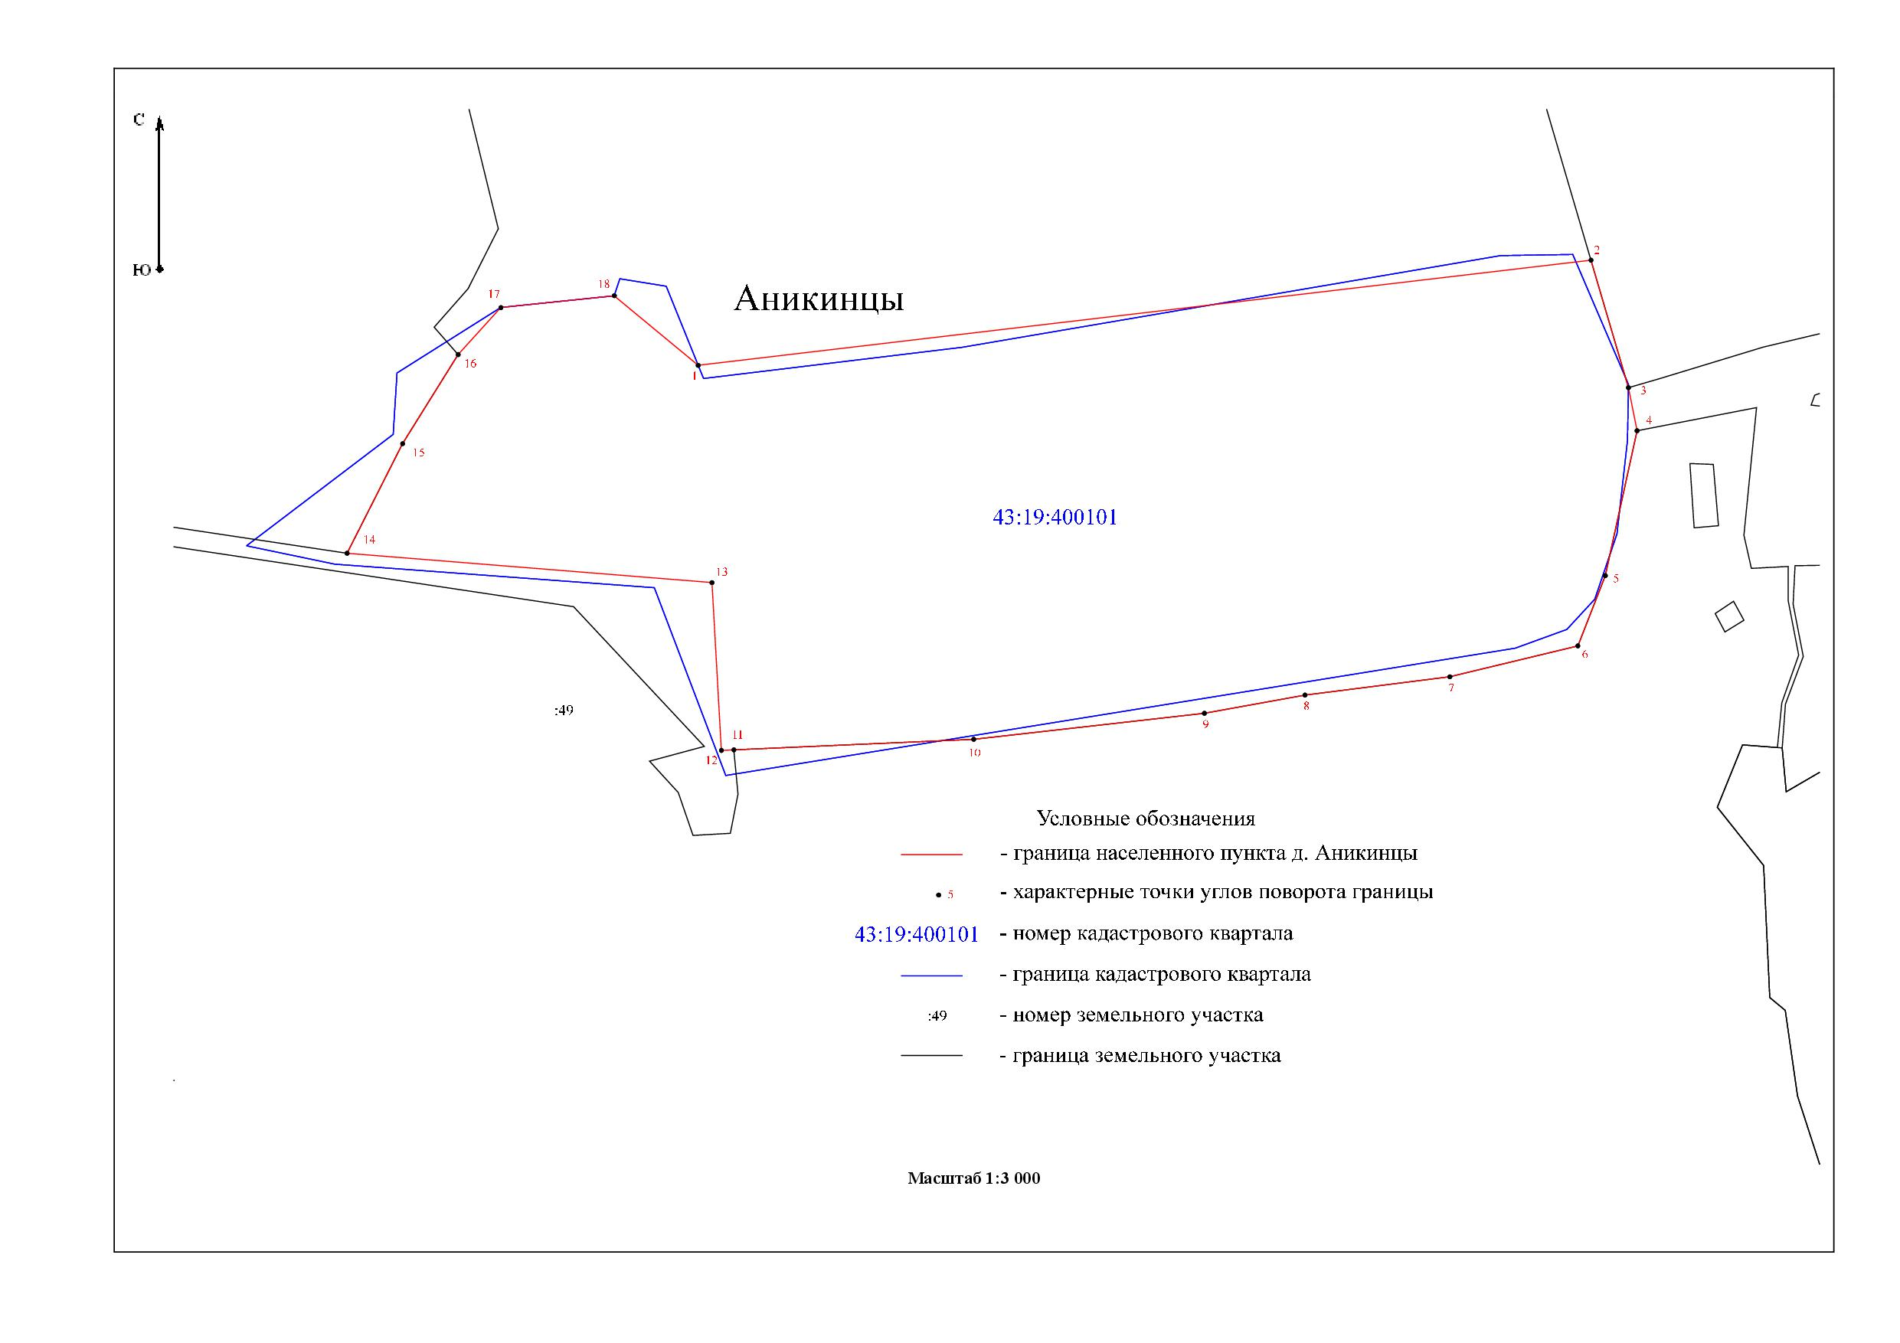
Приложение 2
Координатное описание границы населенного пункта п. Бажелка
Чеглаковского сельского поселения Нагорского района Кировской области

1 | 682 127,00 | 2 221 986,35
2 | 682 091,09 | 2 222 058,31
3 | 682 025,59 | 2 222 133,66
4 | 681 982,89 | 2 222 208,74
5 | 681 977,67 | 2 222 255,06
6 | 681 993,11 | 2 222 280,35
7 | 682 065,26 | 2 222 307,24
8 | 682 125,70 | 2 222 347,44
9 | 682 151,79 | 2 222 376,73
10 | 682 156,31 | 2 222 405,75
11 | 682 110,79 | 2 222 447,28
12 | 682 122,24 | 2 222 505,86
13 | 682 094,02 | 2 222 549,78
14 | 682 097,74 | 2 222 561,09
15 | 682 050,20 | 2 222 584,41
16 | 682 066,95 | 2 222 604,97
17 | 682 078,37 | 2 222 613,80
18 | 682 086,83 | 2 222 616,50
19 | 682 277,14 | 2 222 646,94
20 | 682 357,32 | 2 222 655,48
21 | 682 387,68 | 2 222 664,42
22 | 682 398,86 | 2 222 680,77
23 | 682 411,10 | 2 222 706,86
24 | 682 393,27 | 2 222 753,19
25 | 682 368,51 | 2 222 779,28
26 | 682 289,17 | 2 222 817,09
27 | 682 275,86 | 2 222 839,72
28 | 682 279,05 | 2 222 859,95
29 | 682 321,26 | 2 222 940,79
30 | 682 356,26 | 2 222 953,40
31 | 682 399,92 | 2 222 953,40
32 | 682 441,45 | 2 222 964,85
33 | 682 457,96 | 2 222 996,80
34 | 682 491,51 | 2 223 109,15
35 | 682 507,03 | 2 223 124,95
36 | 682 550,14 | 2 223 154,94
37 | 682 567,38 | 2 223 187,95
38 | 682 557,00 | 2 223 209,52
39 | 682 539,96 | 2 223 216,44
40 | 682 523,99 | 2 223 211,12
41 | 682 504,02 | 2 223 183,16
42 | 682 482,74 | 2 223 180,70
43 | 682 466,21 | 2 223 201,53
44 | 682 369,63 | 2 223 279,89
45 | 682 325,15 | 2 223 295,61
46 | 682 210,43 | 2 223 304,39
47 | 682 138,09 | 2 223 286,31
48 | 682 133,44 | 2 223 283,21
49 | 681 985,65 | 2 223 209,05
50 | 681 954,39 | 2 223 308,27
51 | 681 920,80 | 2 223 318,34
52 | 681 904,52 | 2 223 309,82
53 | 681 889,02 | 2 223 306,46
54 | 681 875,07 | 2 223 316,28
55 | 681 860,86 | 2 223 356,07
56 | 681 833,47 | 2 223 329,20
57 | 681 832,70 | 2 223 328,94
58 | 681 794,20 | 2 223 333,59
59 | 681 780,25 | 2 223 329,20
60 | 681 771,21 | 2 223 304,39
61 | 681 748,47 | 2 223 295,87
62 | 681 739,94 | 2 223 285,01
63 | 681 771,98 | 2 223 195,36
64 | 681 742,27 | 2 223 175,21
65 | 681 712,30 | 2 223 199,49
66 | 681 627,81 | 2 223 203,11
67 | 681 624,97 | 2 223 182,96
68 | 681 621,61 | 2 223 179,86
69 | 681 561,15 | 2 223 181,67
70 | 681 539,45 | 2 223 172,11
71 | 681 529,89 | 2 223 151,18
72 | 681 537,54 | 2 223 059,81
73 | 681 485,45 | 2 223 034,66
74 | 681 477,18 | 2 223 035,17
75 | 681 461,68 | 2 223 052,22
76 | 681 430,68 | 2 223 032,07
77 | 681 406,39 | 2 223 054,29
78 | 681 379,00 | 2 223 066,69
79 | 681 378,49 | 2 223 066,69
80 | 681 348,52 | 2 223 057,91
81 | 681 347,48 | 2 223 056,88
82 | 681 324,23 | 2 223 024,32
83 | 681 220,37 | 2 222 999,52
84 | 681 207,45 | 2 222 959,73
85 | 681 179,54 | 2 222 926,14
86 | 681 138,21 | 2 222 902,37
87 | 681 046,74 | 2 222 920,85
88 | 681 021,42 | 2 222 837,14
89 | 680 928,93 | 2 222 859,87
90 | 680 911,88 | 2 222 814,40
91 | 681 105,61 | 2 222 754,43
92 | 681 068,96 | 2 222 740,63
93 | 681 013,16 | 2 222 699,29
94 | 681 014,19 | 2 222 618,17
95 | 680 957,87 | 2 222 600,60
96 | 680 858,14 | 2 222 587,16
97 | 680 855,03 | 2 222 577,34
98 | 680 921,18 | 2 222 501,64
99 | 680 921,44 | 2 222 477,10
100 | 680 898,18 | 2 222 449,19
101 | 680 914,98 | 2 222 310,71
102 | 680 772,62 | 2 222 279,19
103 | 680 782,95 | 2 222 201,68
104 | 680 944,69 | 2 222 227,26
105 | 680 956,06 | 2 222 202,97
106 | 681 055,39 | 2 222 204,19
107 | 681 071,14 | 2 222 107,14
108 | 681 210,29 | 2 222 117,19
109 | 681 272,56 | 2 222 127,01
110 | 681 309,76 | 2 221 990,33
111 | 681 325,52 | 2 221 990,33
112 | 681 349,55 | 2 221 998,08
113 | 681 364,54 | 2 221 992,14
114 | 681 390,89 | 2 221 992,66
115 | 681 407,94 | 2 222 001,96
116 | 681 432,23 | 2 222 009,71
117 | 681 447,21 | 2 222 019,79
118 | 681 450,31 | 2 222 051,82
119 | 681 435,07 | 2 222 090,84
120 | 681 447,99 | 2 222 109,44
121 | 681 494,24 | 2 222 104,53
122 | 681 543,07 | 2 222 076,63
123 | 681 566,58 | 2 222 083,60
124 | 681 585,44 | 2 222 080,25
125 | 681 608,18 | 2 222 088,00
126 | 681 617,99 | 2 222 106,34
127 | 681 608,69 | 2 222 123,13
128 | 681 608,44 | 2 222 123,39
129 | 681 604,56 | 2 222 147,68
130 | 681 607,66 | 2 222 178,94
131 | 681 669,41 | 2 222 207,62
132 | 681 677,42 | 2 222 190,83
133 | 681 699,12 | 2 222 187,73
134 | 681 756,22 | 2 222 116,93
135 | 681 737,62 | 2 222 090,58
136 | 681 774,82 | 2 222 078,95
137 | 681 835,02 | 2 222 102,98
138 | 681 876,62 | 2 222 090,06
139 | 681 905,22 | 2 222 068,26
140 | 681 882,23 | 2 222 057,47
141 | 681 843,21 | 2 222 053,37
142 | 681 829,54 | 2 222 045,52
143 | 681 843,30 | 2 222 025,53
144 | 681 885,76 | 2 221 963,86
145 | 681 896,41 | 2 221 970,85
146 | 681 909,10 | 2 222 015,56
147 | 681 895,73 | 2 222 036,44
148 | 681 951,81 | 2 222 044,59
149 | 681 964,47 | 2 222 028,31
150 | 681 982,04 | 2 221 987,23
151 | 682 031,38 | 2 221 919,80
1 | 682 127,00 | 2 221 986,35

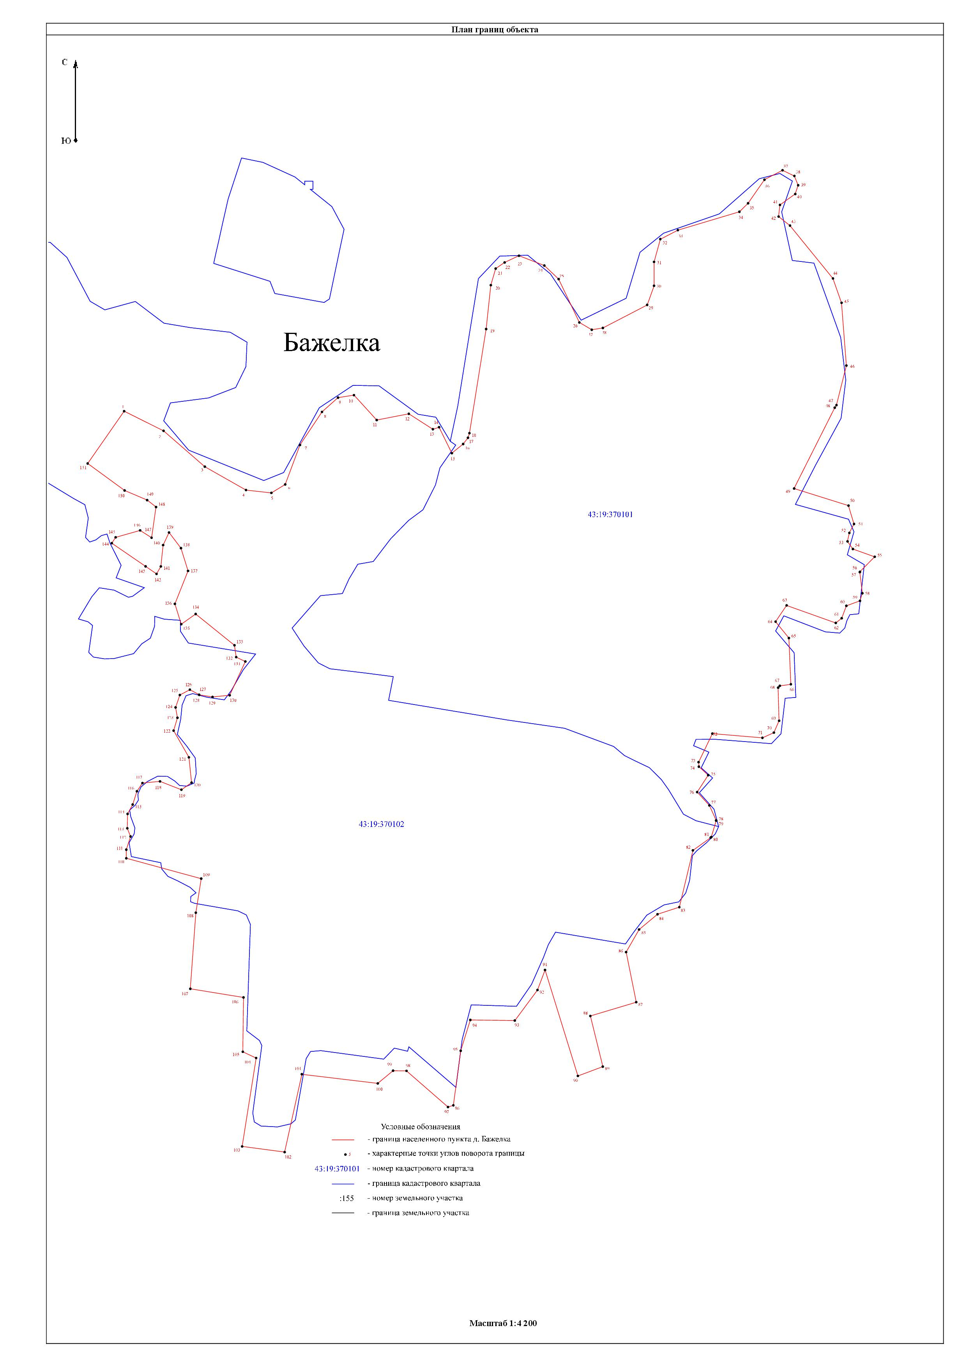
Приложение 3
Координатное описание границы населенного пункта д. Вагули
Чеглаковского сельского поселения Нагорского района Кировской области

1 | 665 908,97 | 2 251 447,66
2 | 665 919,98 | 2 251 493,77
3 | 665 920,54 | 2 251 573,33
4 | 665 599,70 | 2 251 812,93
5 | 665 596,02 | 2 251 798,98
6 | 665 552,02 | 2 251 744,38
7 | 665 558,29 | 2 251 663,92
8 | 665 534,26 | 2 251 602,26
9 | 665 521,85 | 2 251 578,35
10 | 665 604,42 | 2 251 498,43
11 | 665 631,40 | 2 251 510,39
12 | 665 675,81 | 2 251 548,52
13 | 665 716,46 | 2 251 503,79
14 | 665 736,50 | 2 251 523,90
15 | 665 823,96 | 2 251 431,06
16 | 665 774,49 | 2 251 379,86
17 | 665 807,85 | 2 251 347,63
18 | 665 864,90 | 2 251 411,00
19 | 665 857,10 | 2 251 424,20
1 | 665 908,97 | 2 251 447,66

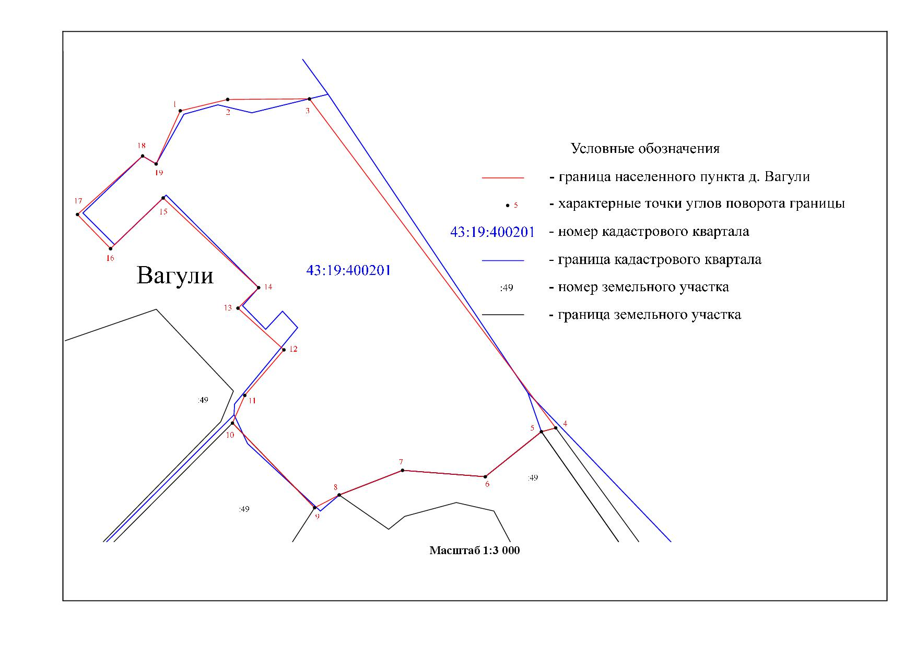

Приложение 4
Координатное описание границы населенного пункта д. Волчата
Чеглаковского сельского поселения Нагорского района Кировской области

1 | 662 984,33 | 2 261 717,75
2 | 663 013,78 | 2 261 827,96
3 | 663 024,76 | 2 261 929,13
4 | 662 736,10 | 2 262 025,40
5 | 662 692,70 | 2 261 932,40
6 | 662 709,62 | 2 261 924,02
7 | 662 684,95 | 2 261 824,81
8 | 662 876,33 | 2 261 737,16
1 | 662 984,33 | 2 261 717,75

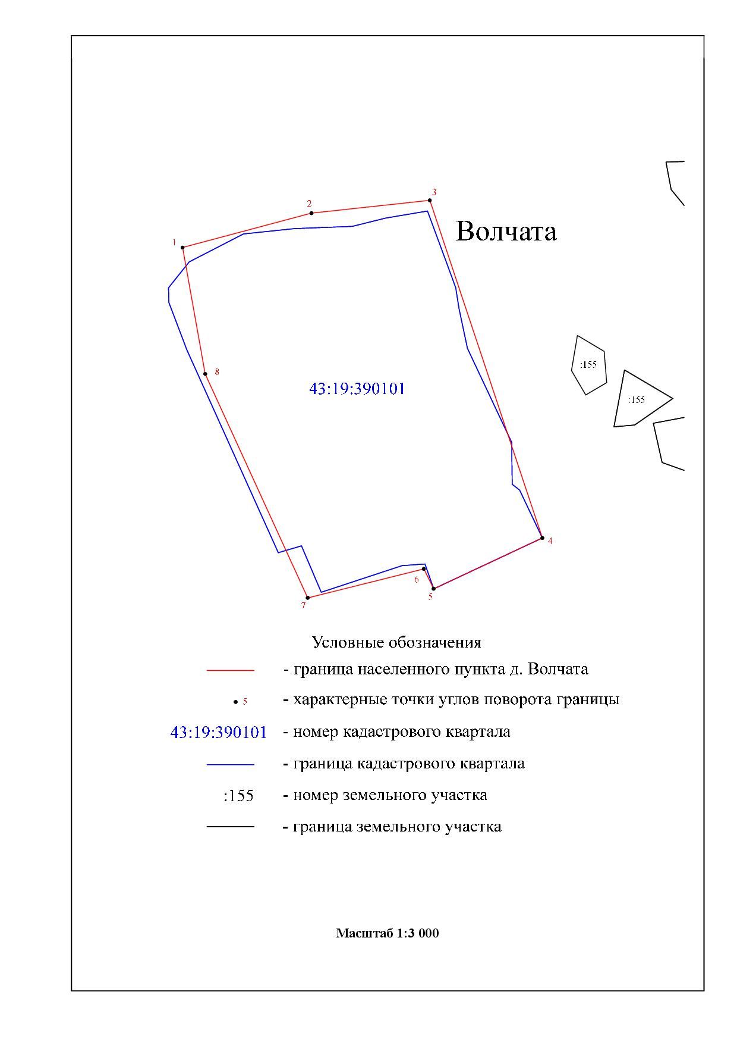

Приложение 5
Координатное описание границы населенного пункта д. Гасники
Чеглаковского сельского поселения Нагорского района Кировской области

1 | 667 174,21 | 2 250 483,49
2 | 667 178,83 | 2 250 502,99
3 | 667 201,60 | 2 250 598,45
4 | 667 154,95 | 2 250 645,42
5 | 667 098,94 | 2 250 697,95
6 | 667 050,61 | 2 250 743,19
7 | 667 041,00 | 2 250 752,23
8 | 667 045,40 | 2 250 757,14
9 | 667 032,78 | 2 250 771,31
10 | 666 905,23 | 2 250 643,29
11 | 666 918,29 | 2 250 558,84
12 | 666 948,92 | 2 250 528,58
13 | 667 012,52 | 2 250 465,75
14 | 667 072,26 | 2 250 406,74
1 | 667 174,21 | 2 250 483,49

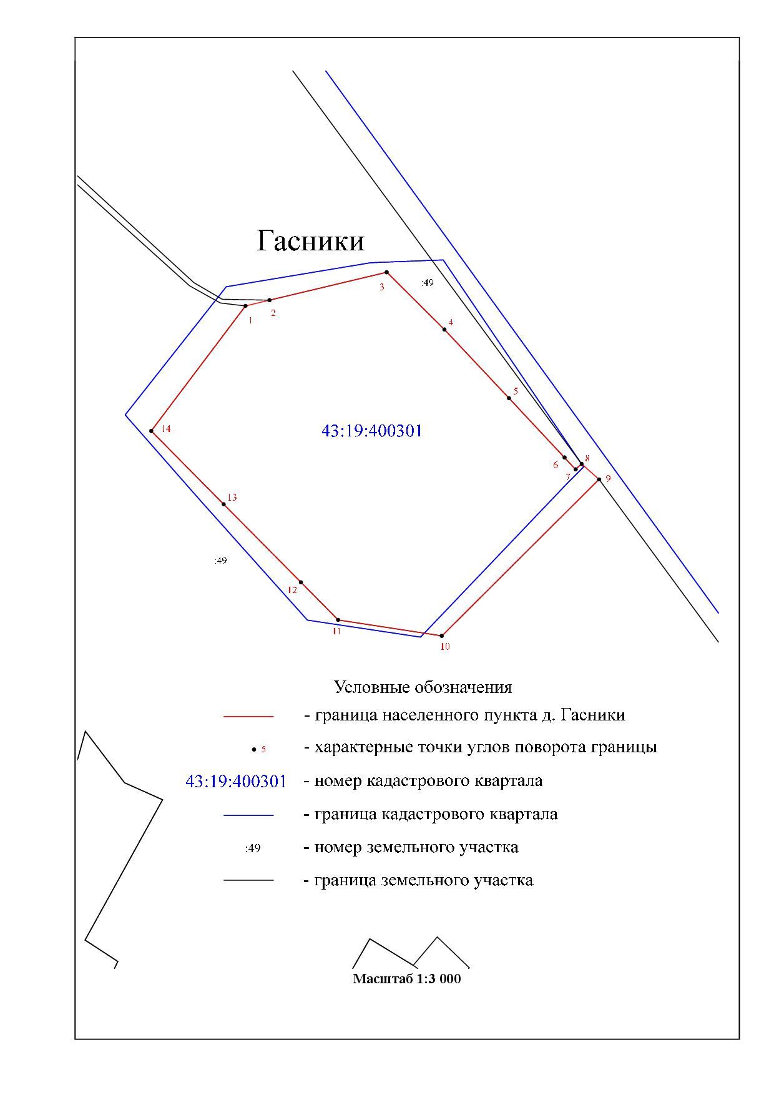

Приложение 6
Координатное описание границы населенного пункта д. Гогли
Чеглаковского сельского поселения Нагорского района Кировской области

1 | 652 655,00 | 2 242 117,00
2 | 652 642,80 | 2 242 205,90
3 | 652 673,60 | 2 242 335,00
4 | 652 676,30 | 2 242 366,70
5 | 652 665,50 | 2 242 393,70
6 | 652 608,00 | 2 242 423,90
7 | 652 564,52 | 2 242 432,89
8 | 652 611,70 | 2 242 483,60
9 | 652 547,70 | 2 242 544,05
10 | 652 578,30 | 2 242 609,80
11 | 652 660,39 | 2 242 673,71
12 | 652 631,97 | 2 242 757,42
13 | 652 588,57 | 2 242 822,53
14 | 652 561,70 | 2 242 859,22
15 | 652 551,17 | 2 242 873,60
16 | 652 420,19 | 2 242 806,45
17 | 652 395,87 | 2 242 810,43
18 | 652 337,89 | 2 242 838,97
19 | 652 302,53 | 2 242 805,77
20 | 652 262,17 | 2 242 840,35
21 | 652 132,69 | 2 242 721,26
22 | 652 087,53 | 2 242 763,81
23 | 651 933,00 | 2 242 643,90
24 | 651 749,30 | 2 242 470,52
25 | 651 769,16 | 2 242 430,17
26 | 651 768,77 | 2 242 376,84
27 | 651 777,81 | 2 242 365,73
28 | 651 923,90 | 2 242 213,40
29 | 651 930,46 | 2 242 172,39
30 | 651 954,33 | 2 242 158,77
31 | 652 053,14 | 2 242 258,15
32 | 652 108,19 | 2 242 191,95
33 | 652 348,20 | 2 242 405,49
34 | 652 408,45 | 2 242 352,58
35 | 652 408,50 | 2 242 325,24
36 | 652 437,10 | 2 242 187,10
37 | 652 542,10 | 2 242 187,10
38 | 652 574,05 | 2 242 107,91
1 | 652 655,00 | 2 242 117,00
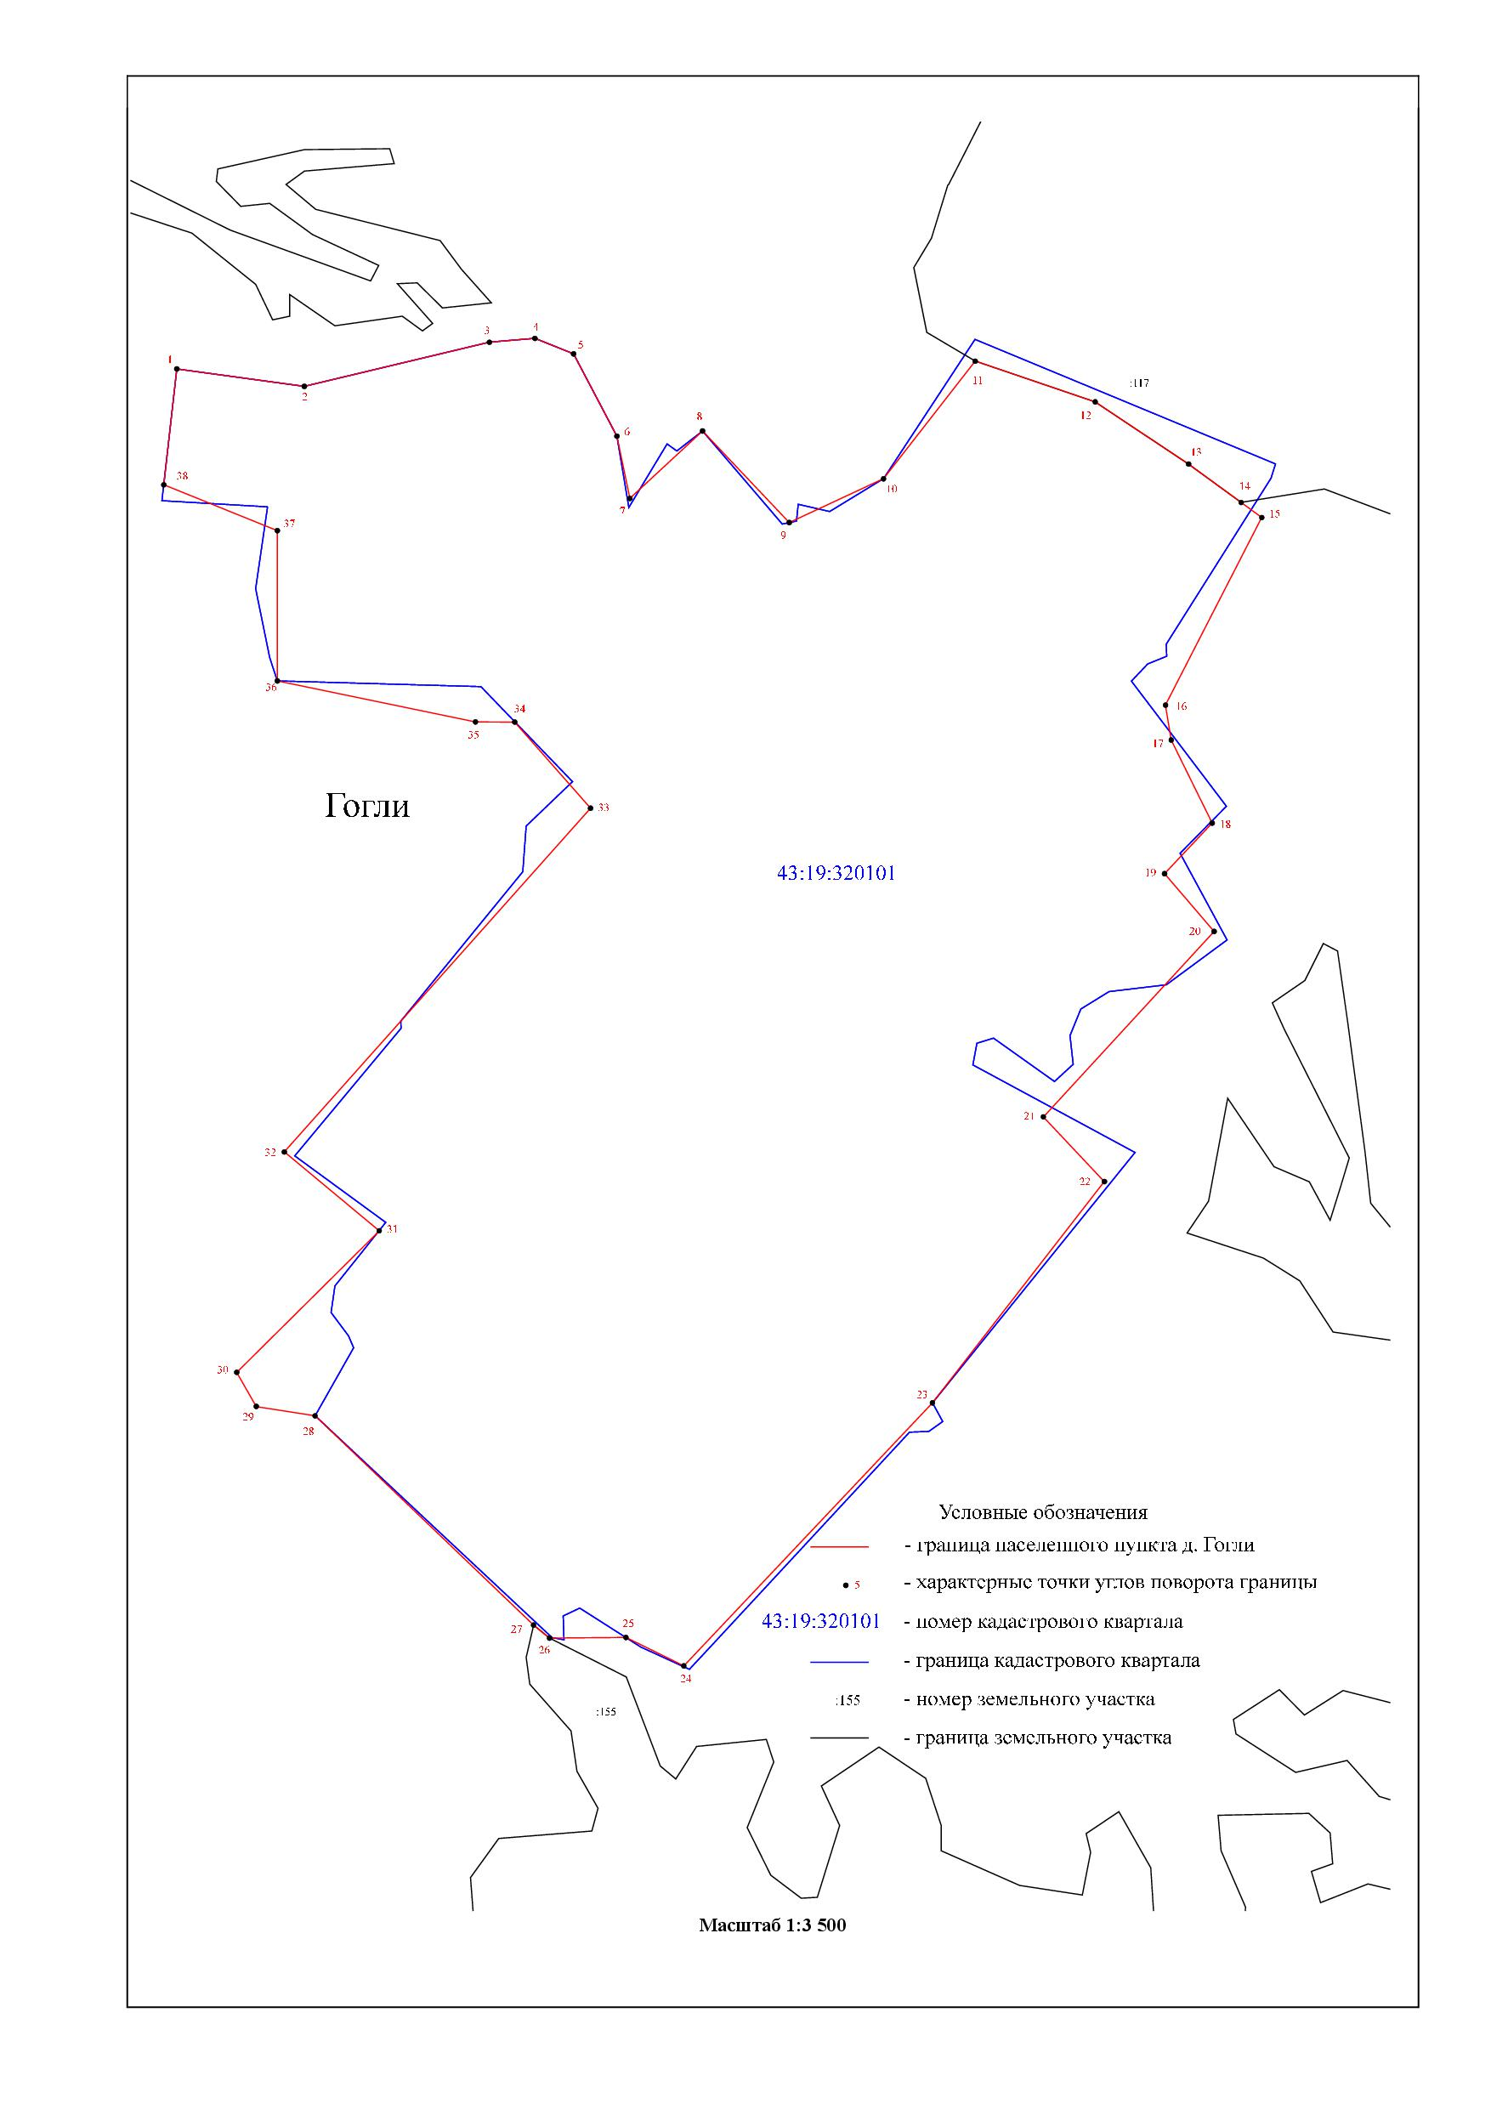

Приложение 7
Координатное описание границы населенного пункта д. Двоеглазовцы
Чеглаковского сельского поселения Нагорского района Кировской области

1 | 645 425,00 | 2 252 184,00
2 | 645 373,76 | 2 252 234,07
3 | 645 401,01 | 2 252 277,46
4 | 645 331,70 | 2 252 339,50
5 | 645 259,63 | 2 252 278,81
6 | 645 246,64 | 2 252 294,24
7 | 645 160,00 | 2 252 221,32
8 | 645 194,33 | 2 252 184,89
9 | 645 109,55 | 2 252 111,18
10 | 645 086,20 | 2 252 103,16
11 | 645 070,41 | 2 252 109,05
12 | 645 041,94 | 2 252 076,91
13 | 645 052,77 | 2 252 048,18
14 | 645 058,42 | 2 252 025,33
15 | 645 079,28 | 2 252 005,29
16 | 645 119,13 | 2 251 942,03
17 | 645 154,40 | 2 251 912,70
18 | 645 189,92 | 2 251 914,46
19 | 645 299,32 | 2 252 003,11
20 | 645 345,26 | 2 252 047,86
21 | 645 373,76 | 2 252 083,66
1 | 645 425,00 | 2 252 184,00

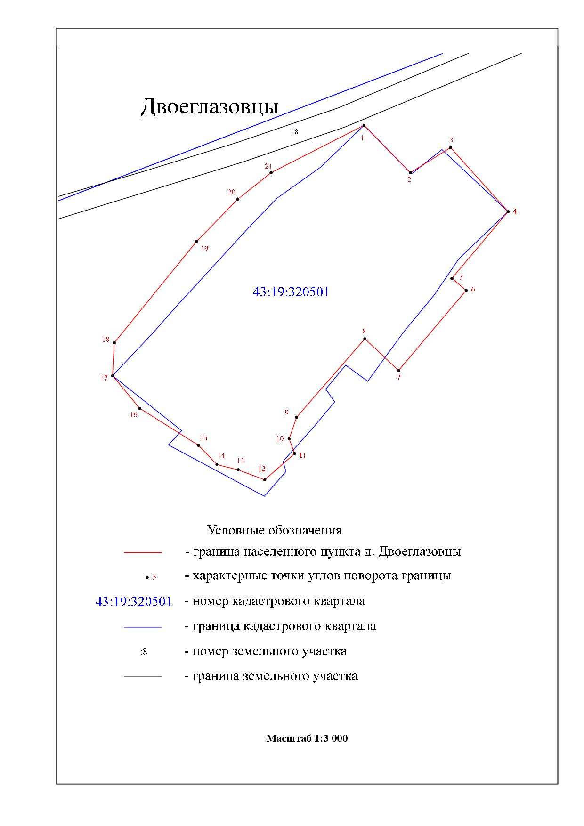

Приложение 8
Координатное описание границы населенного пункта д. Драчки
Чеглаковского сельского поселения Нагорского района Кировской области

1 | 651 563,79 | 2 260 662,56
2 | 651 463,03 | 2 260 811,56
3 | 651 201,14 | 2 260 630,70
4 | 651 180,05 | 2 260 613,34
5 | 651 166,10 | 2 260 568,08
6 | 651 166,41 | 2 260 532,73
7 | 651 145,33 | 2 260 535,21
8 | 651 058,65 | 2 260 535,21
9 | 651 059,14 | 2 260 435,69
10 | 651 065,27 | 2 260 331,53
11 | 651 289,51 | 2 260 296,36
12 | 651 284,00 | 2 260 409,20
13 | 651 429,78 | 2 260 516,52
14 | 651 417,02 | 2 260 541,06
1 | 651 563,79 | 2 260 662,56
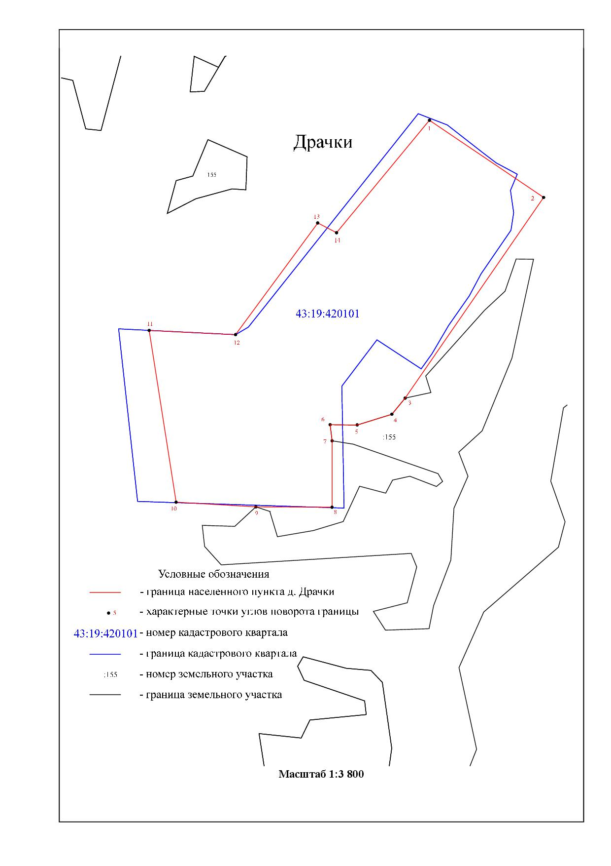
Приложение 9
Координатное описание границы населенного пункта с. Заево
Чеглаковского сельского поселения Нагорского района Кировской области

1 | 647 662,27 | 2 250 191,95
2 | 647 488,20 | 2 250 239,10
3 | 647 397,07 | 2 250 210,50
4 | 647 337,65 | 2 250 219,56
5 | 647 290,20 | 2 250 274,18
6 | 647 043,02 | 2 250 426,12
7 | 646 685,65 | 2 250 624,50
8 | 646 400,00 | 2 250 814,20
9 | 646 352,40 | 2 250 832,30
10 | 646 192,31 | 2 250 780,88
11 | 646 037,20 | 2 250 764,80
12 | 645 950,85 | 2 250 753,55
13 | 645 880,57 | 2 250 776,06
14 | 645 760,85 | 2 250 813,74
15 | 645 694,17 | 2 250 845,04
16 | 645 436,47 | 2 250 948,24
17 | 645 220,11 | 2 251 013,44
18 | 645 288,89 | 2 251 207,92
19 | 645 413,00 | 2 251 175,90
20 | 645 416,73 | 2 251 190,63
21 | 645 429,20 | 2 251 240,00
22 | 645 340,18 | 2 251 263,11
23 | 645 311,27 | 2 251 270,84
24 | 645 349,49 | 2 251 380,11
25 | 645 361,02 | 2 251 441,27
26 | 645 361,02 | 2 251 471,64
27 | 645 350,98 | 2 251 499,98
28 | 645 279,48 | 2 251 636,83
29 | 645 276,56 | 2 251 628,21
30 | 645 274,54 | 2 251 623,49
31 | 645 214,90 | 2 251 484,13
32 | 645 024,83 | 2 251 093,64
33 | 644 849,27 | 2 250 727,98
34 | 644 710,86 | 2 250 439,82
35 | 644 718,17 | 2 250 434,81
36 | 644 722,30 | 2 250 418,28
37 | 644 690,26 | 2 250 375,39
38 | 644 700,08 | 2 250 314,93
39 | 644 699,05 | 2 250 313,90
40 | 644 647,37 | 2 250 283,93
41 | 644 623,60 | 2 250 252,51
42 | 644 626,71 | 2 250 222,95
43 | 644 675,28 | 2 250 189,88
44 | 644 733,67 | 2 250 095,83
45 | 644 789,48 | 2 250 036,93
46 | 644 817,38 | 2 250 027,11
47 | 644 950,18 | 2 250 087,57
48 | 645 033,89 | 2 250 098,42
49 | 645 061,28 | 2 250 106,17
50 | 645 077,30 | 2 250 191,43
51 | 645 110,89 | 2 250 219,85
52 | 645 220,43 | 2 250 210,55
53 | 645 218,88 | 2 250 170,76
54 | 645 276,24 | 2 250 189,36
55 | 645 351,69 | 2 250 158,36
56 | 645 345,48 | 2 250 127,87
57 | 645 346,52 | 2 250 103,59
58 | 645 401,29 | 2 250 071,03
59 | 645 471,57 | 2 250 064,83
60 | 645 524,27 | 2 250 145,96
61 | 645 544,43 | 2 250 209,52
62 | 645 606,95 | 2 250 202,80
63 | 645 621,42 | 2 250 224,50
64 | 645 612,64 | 2 250 254,99
65 | 645 580,60 | 2 250 258,61
66 | 645 578,53 | 2 250 258,61
67 | 645 553,21 | 2 250 281,34
68 | 645 589,90 | 2 250 348,52
69 | 645 660,18 | 2 250 314,93
70 | 645 667,41 | 2 250 253,44
71 | 645 677,23 | 2 250 213,13
72 | 645 764,10 | 2 250 203,80
73 | 646 067,72 | 2 250 036,25
74 | 646 152,20 | 2 250 032,20
75 | 646 168,60 | 2 249 993,10
76 | 646 090,62 | 2 249 895,86
77 | 646 141,48 | 2 249 855,07
78 | 646 248,09 | 2 249 877,15
79 | 646 561,13 | 2 250 136,22
80 | 646 922,74 | 2 249 947,99
81 | 647 018,73 | 2 249 919,27
82 | 647 068,90 | 2 249 924,70
83 | 647 127,11 | 2 249 862,28
84 | 647 140,62 | 2 249 773,91
85 | 647 201,60 | 2 249 768,22
86 | 647 269,29 | 2 249 754,79
87 | 647 465,39 | 2 249 800,78
88 | 647 487,35 | 2 249 823,26
89 | 647 520,42 | 2 249 841,34
90 | 647 575,46 | 2 249 925,83
91 | 647 579,38 | 2 249 952,22
92 | 647 602,84 | 2 249 956,06
93 | 647 641,86 | 2 250 010,84
94 | 647 631,01 | 2 250 029,95
95 | 647 639,27 | 2 250 055,27
96 | 647 620,67 | 2 250 088,09
97 | 647 631,52 | 2 250 127,88
98 | 647 648,06 | 2 250 149,32
1 | 647 662,27 | 2 250 191,95

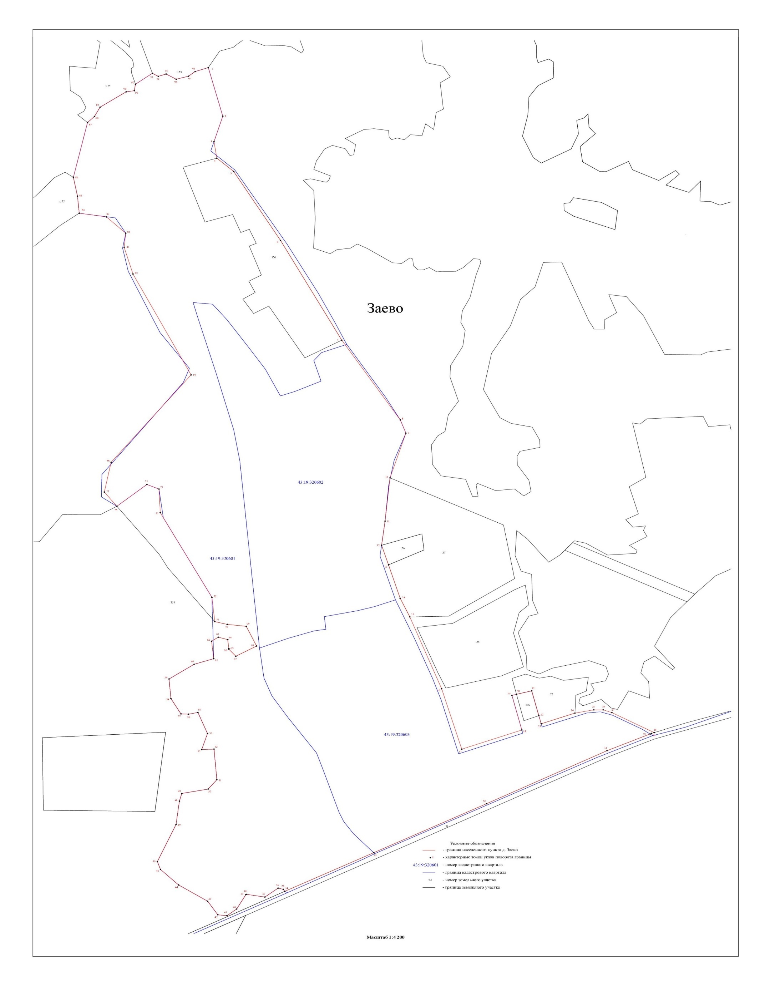
Приложение 10
Координатное описание границы населенного пункта д. Каменное
Чеглаковского сельского поселения Нагорского района Кировской области

1 | 682 660,65 | 2 222 258,42
2 | 682 646,24 | 2 222 266,19
3 | 682 614,19 | 2 222 277,47
4 | 682 596,94 | 2 222 288,45
5 | 682 605,15 | 2 222 295,33
6 | 682 561,67 | 2 222 326,33
7 | 682 547,56 | 2 222 330,79
8 | 682 536,09 | 2 222 330,79
9 | 682 462,85 | 2 222 384,03
10 | 682 305,74 | 2 222 343,57
11 | 682 318,07 | 2 222 300,50
12 | 682 344,34 | 2 222 255,38
13 | 682 364,40 | 2 222 252,60
14 | 682 397,20 | 2 222 149,70
15 | 682 410,15 | 2 222 147,16
16 | 682 547,86 | 2 222 184,37
1 | 682 660,65 | 2 222 258,42

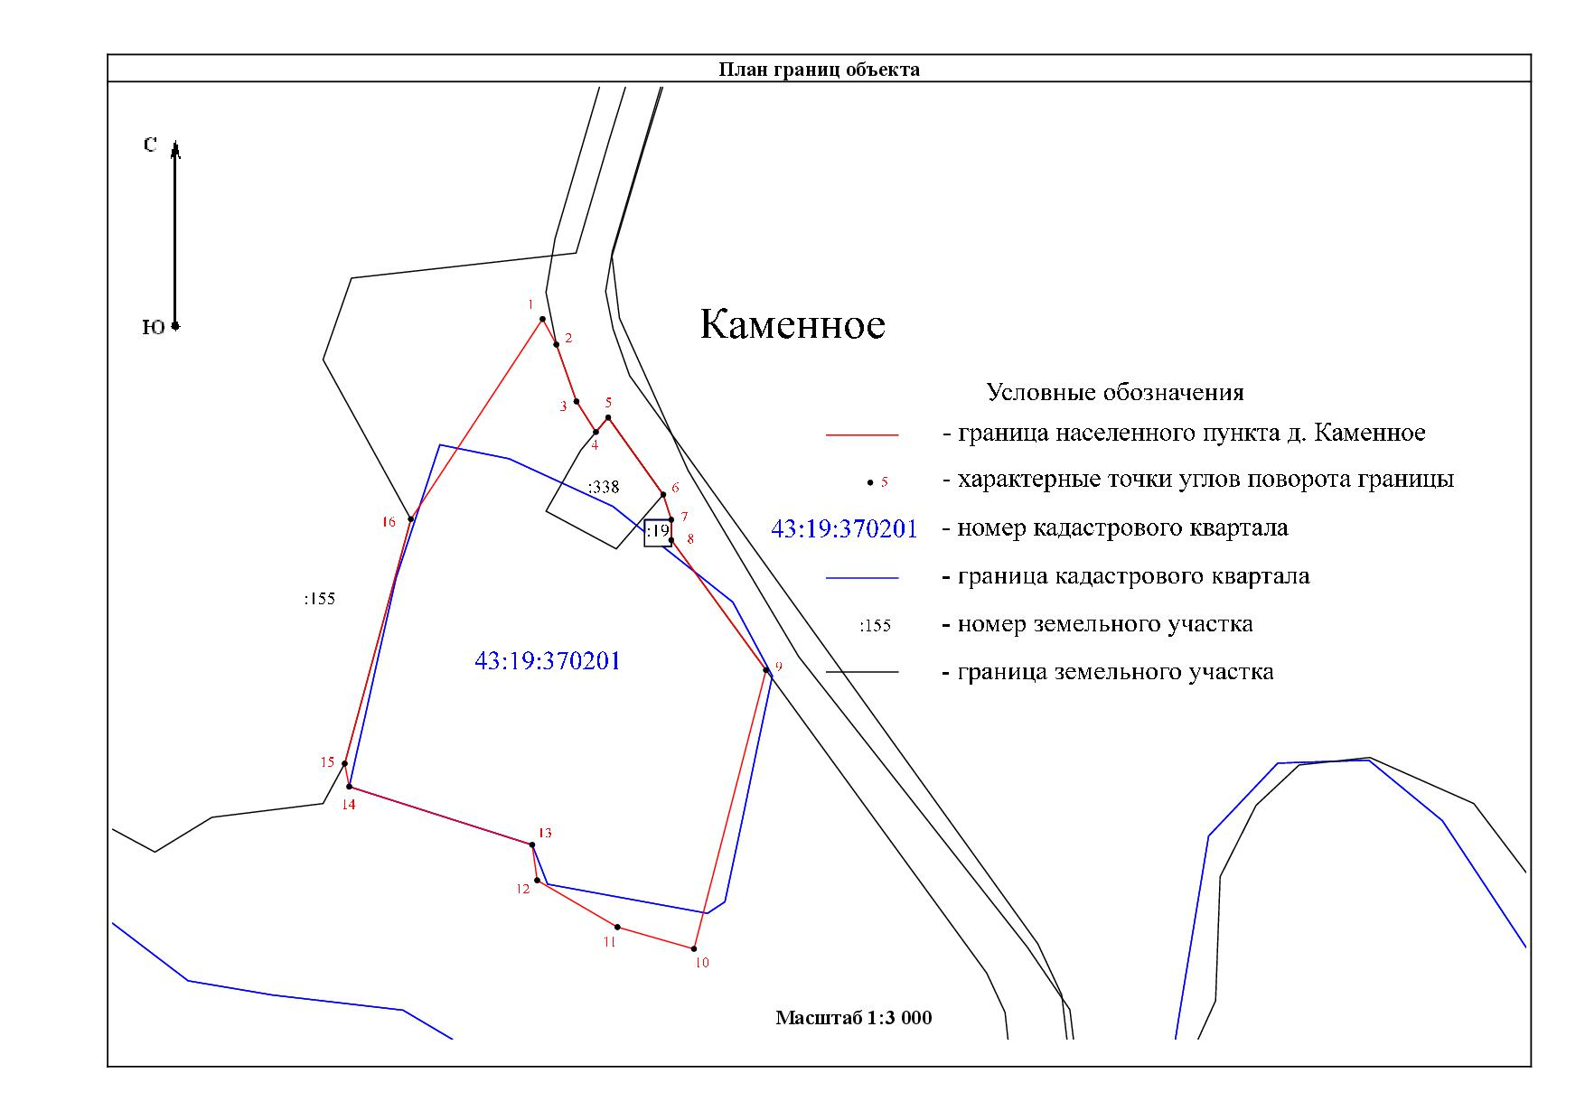

Приложение 11
Координатное описание границы населенного пункта д. Коберцы
Чеглаковского сельского поселения Нагорского района Кировской области

1 | 653 169,78 | 2 242 172,89
2 | 653 214,10 | 2 242 337,48
3 | 652 975,00 | 2 242 424,64
4 | 652 949,32 | 2 242 350,91
5 | 652 960,00 | 2 242 245,50
1 | 653 169,78 | 2 242 172,89

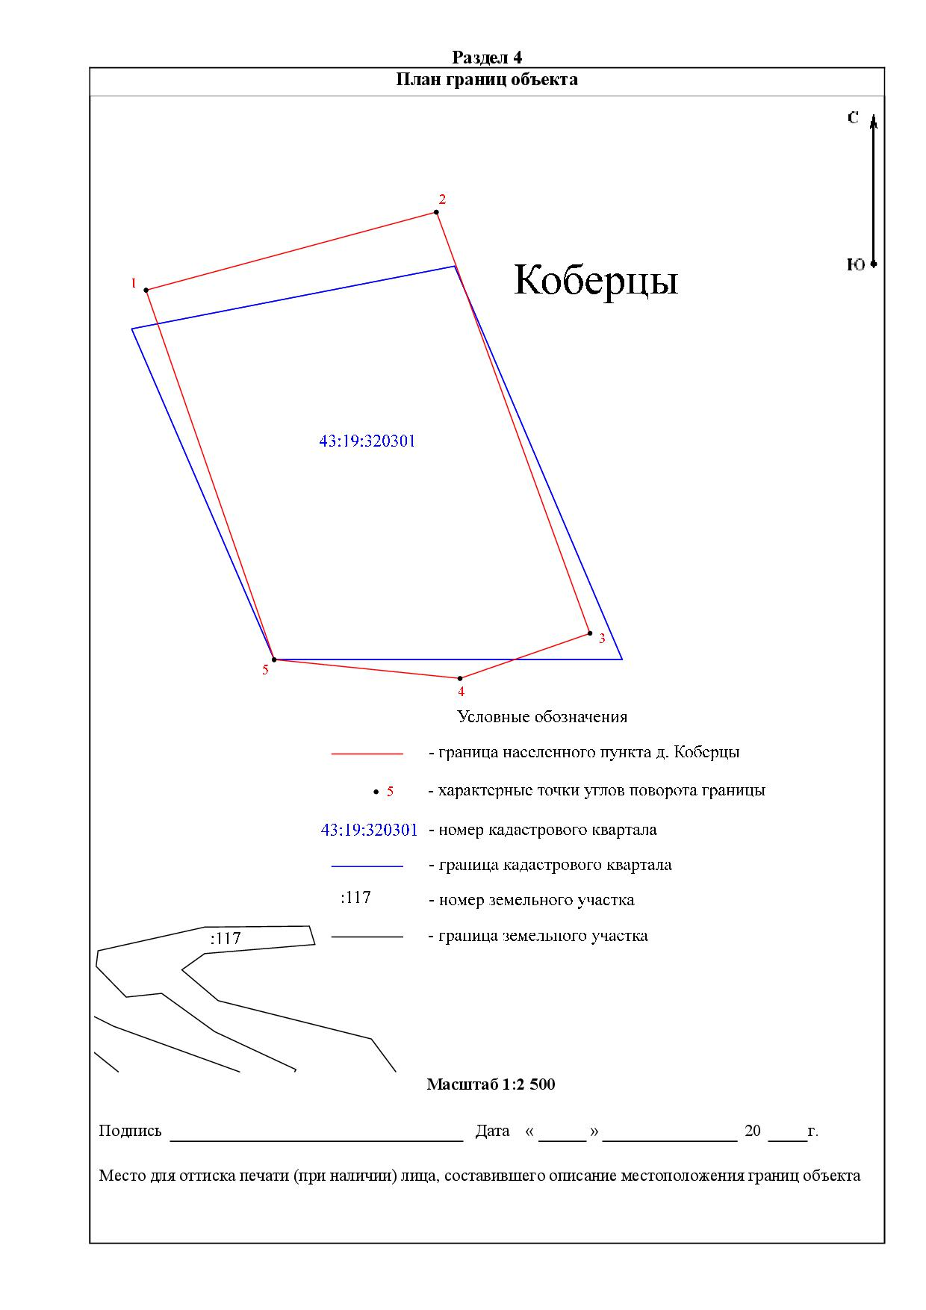

Приложение 12
Координатное описание границы населенного пункта д. Комарово
Чеглаковского сельского поселения Нагорского района Кировской области

1 | 687 477,68 | 2 229 546,71
2 | 687 497,40 | 2 229 651,40
3 | 687 479,11 | 2 229 795,81
4 | 687 455,72 | 2 229 839,53
5 | 687 358,43 | 2 229 966,70
6 | 687 234,69 | 2 230 032,64
7 | 687 218,99 | 2 229 956,85
8 | 686 962,53 | 2 229 938,37
9 | 686 939,44 | 2 229 913,68
10 | 686 925,03 | 2 229 871,50
11 | 686 741,50 | 2 229 938,90
12 | 686 702,50 | 2 229 880,90
13 | 686 707,00 | 2 229 730,72
14 | 687 008,18 | 2 229 695,90
15 | 687 220,60 | 2 229 689,57
16 | 687 229,80 | 2 229 589,40
1 | 687 477,68 | 2 229 546,71

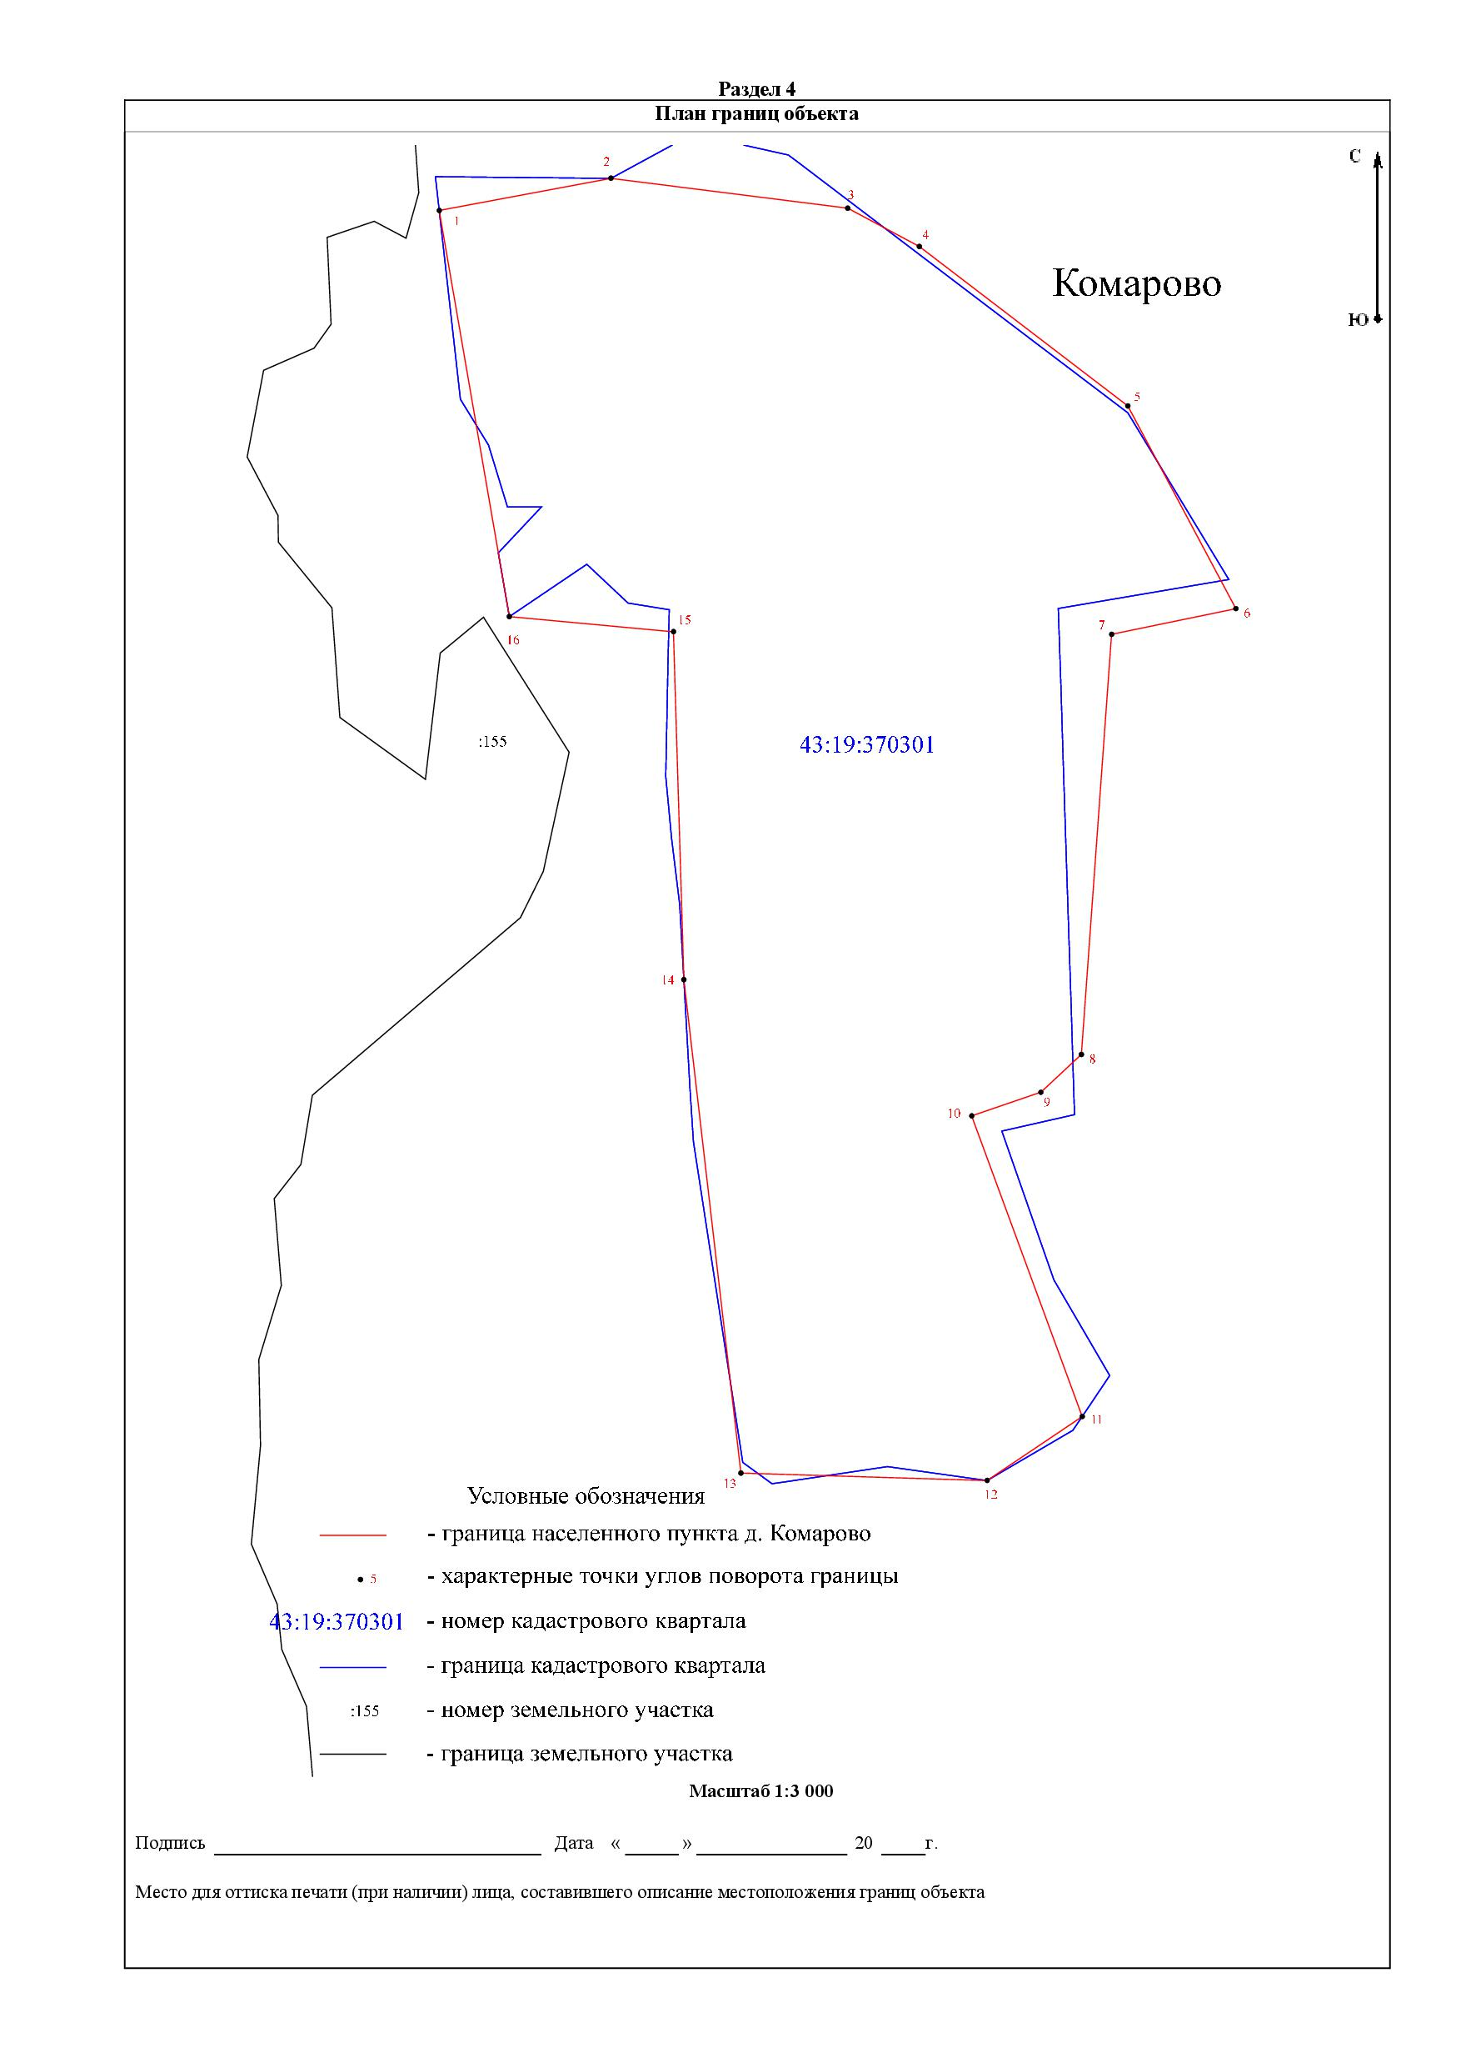
Приложение 13
Координатное описание границы населенного пункта д. Кошулино
Чеглаковского сельского поселения Нагорского района Кировской области

1 | 659 297,04 | 2 256 919,31
2 | 659 019,63 | 2 257 365,46
3 | 658 914,38 | 2 257 307,69
4 | 658 885,84 | 2 257 366,80
5 | 658 794,91 | 2 257 321,61
6 | 658 669,31 | 2 257 637,97
7 | 658 597,95 | 2 257 628,77
8 | 658 579,25 | 2 257 600,90
9 | 658 577,99 | 2 257 530,95
10 | 658 607,63 | 2 257 472,87
11 | 658 437,47 | 2 257 364,52
12 | 658 422,65 | 2 257 344,78
13 | 658 325,51 | 2 257 397,92
14 | 658 279,39 | 2 257 427,25
15 | 658 211,10 | 2 257 475,07
16 | 658 088,59 | 2 257 582,79
17 | 658 055,51 | 2 257 600,01
18 | 657 933,52 | 2 257 439,87
19 | 658 120,04 | 2 257 297,80
20 | 658 038,82 | 2 257 029,14
21 | 658 345,76 | 2 257 139,02
22 | 658 493,54 | 2 257 017,01
23 | 658 554,92 | 2 257 017,99
24 | 658 590,75 | 2 256 942,89
25 | 658 611,70 | 2 256 899,41
26 | 658 654,62 | 2 256 920,72
27 | 658 900,60 | 2 256 606,80
28 | 659 074,80 | 2 256 336,00
29 | 659 187,54 | 2 256 389,91
30 | 659 202,68 | 2 256 404,25
31 | 659 238,53 | 2 256 470,30
32 | 659 244,04 | 2 256 495,54
33 | 659 238,01 | 2 256 516,51
34 | 659 150,03 | 2 256 647,76
35 | 659 130,88 | 2 256 687,68
36 | 659 116,49 | 2 256 729,16
37 | 659 100,61 | 2 256 753,90
38 | 659 122,98 | 2 256 756,15
39 | 659 161,29 | 2 256 756,12
40 | 659 207,06 | 2 256 749,45
41 | 659 252,77 | 2 256 731,95
42 | 659 362,88 | 2 256 680,14
43 | 659 371,54 | 2 256 698,54
44 | 659 270,99 | 2 256 903,11
1 | 659 297,04 | 2 256 919,31

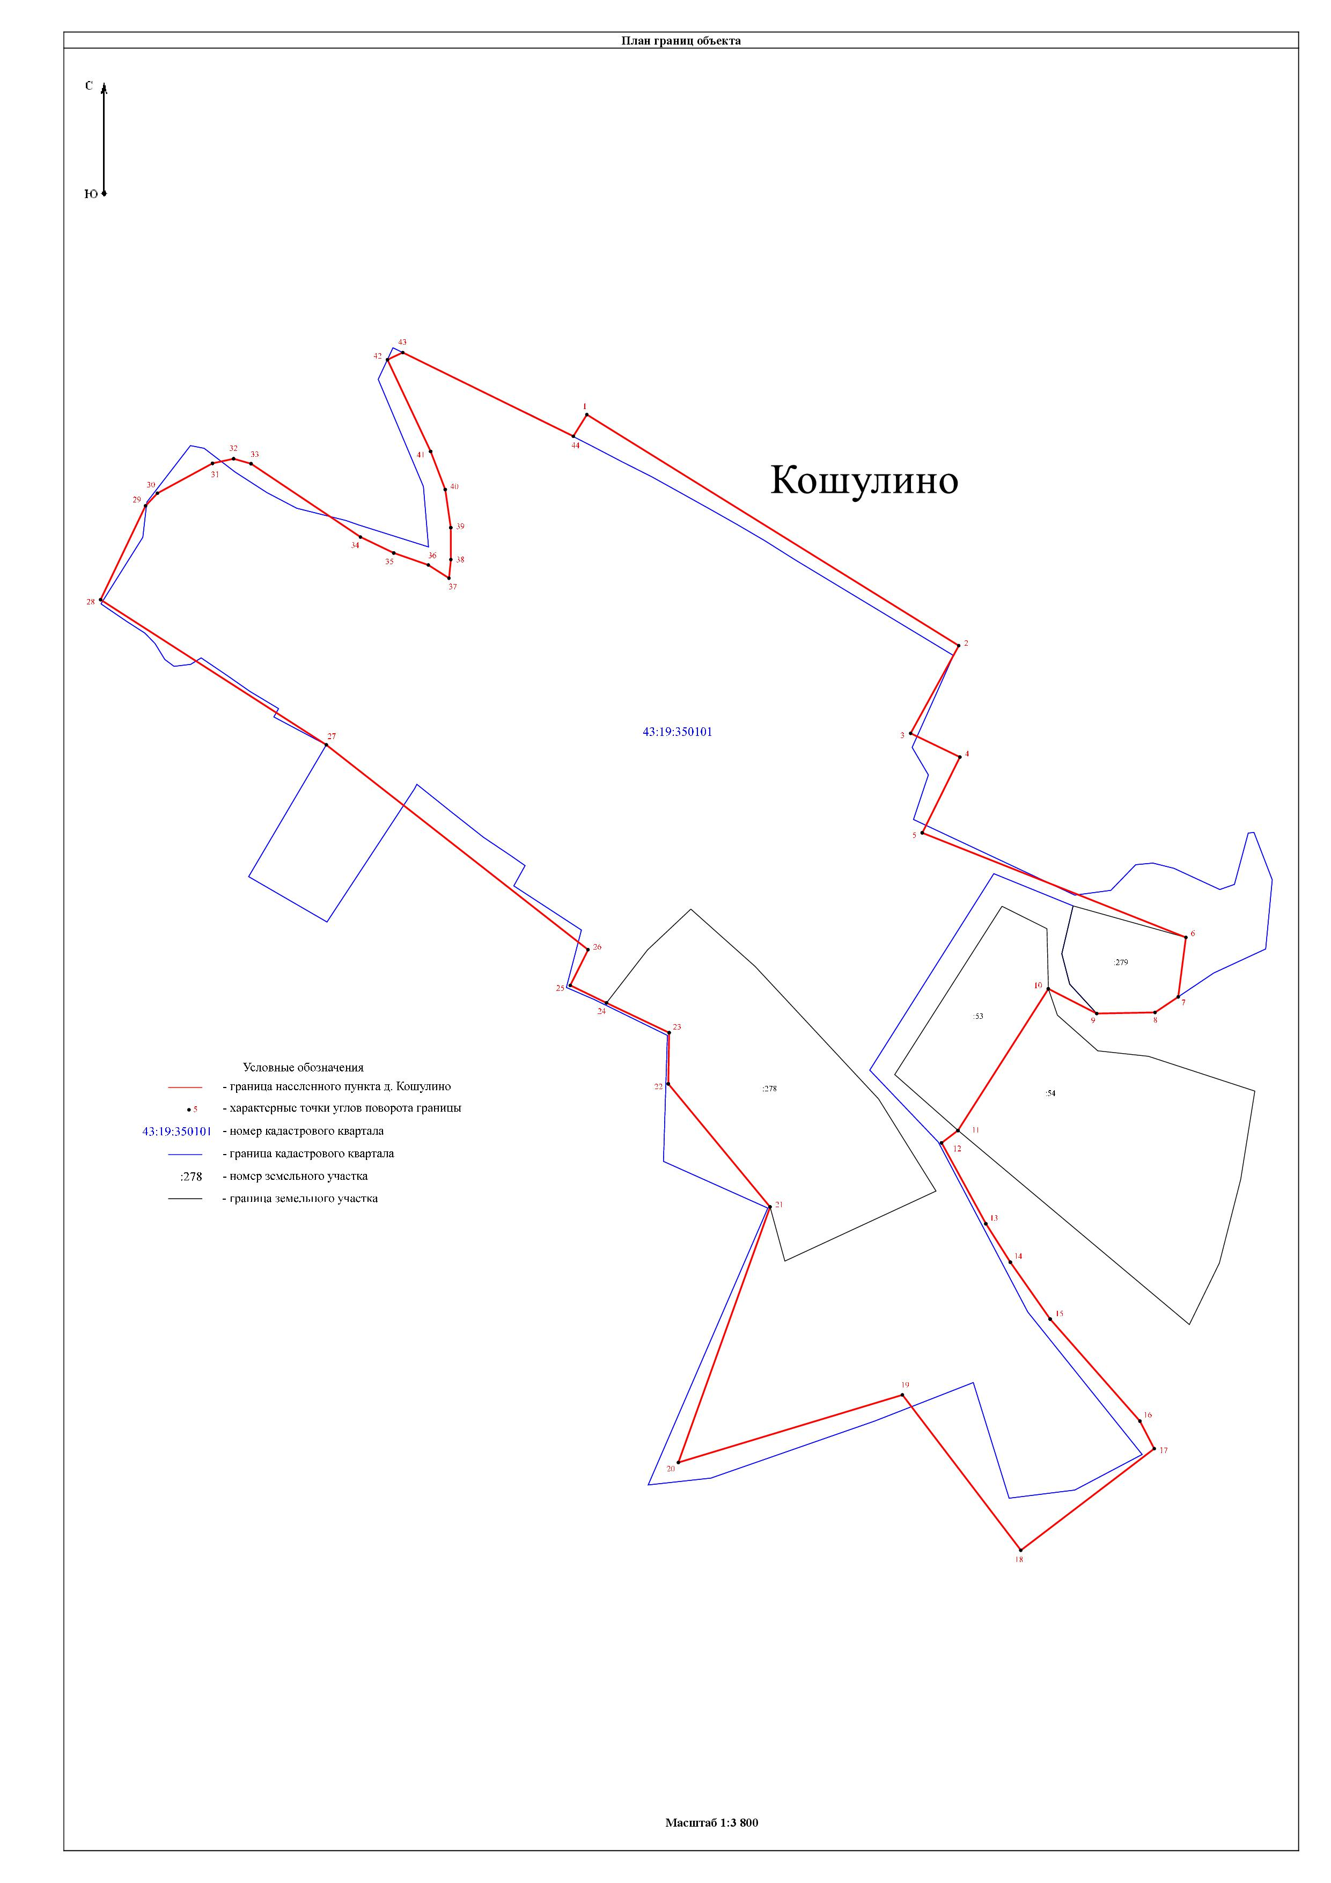

Приложение 14
Координатное описание границы населенного пункта д. Кыши
Чеглаковского сельского поселения Нагорского района Кировской области

1 | 664 883,53 | 2 261 439,22
2 | 664 845,47 | 2 261 551,52
3 | 664 793,10 | 2 261 537,45
4 | 664 767,42 | 2 261 623,03
5 | 664 611,54 | 2 261 570,15
6 | 664 599,47 | 2 261 524,82
7 | 664 594,05 | 2 261 471,51
8 | 664 600,89 | 2 261 435,48
9 | 664 738,08 | 2 261 274,64
10 | 664 782,49 | 2 261 319,94
11 | 664 755,09 | 2 261 350,47
12 | 664 722,25 | 2 261 321,95
13 | 664 682,28 | 2 261 368,33
14 | 664 707,33 | 2 261 387,69
15 | 664 692,08 | 2 261 417,21
16 | 664 687,65 | 2 261 441,68
17 | 664 757,96 | 2 261 449,70
18 | 664 775,42 | 2 261 406,32
1 | 664 883,53 | 2 261 439,22

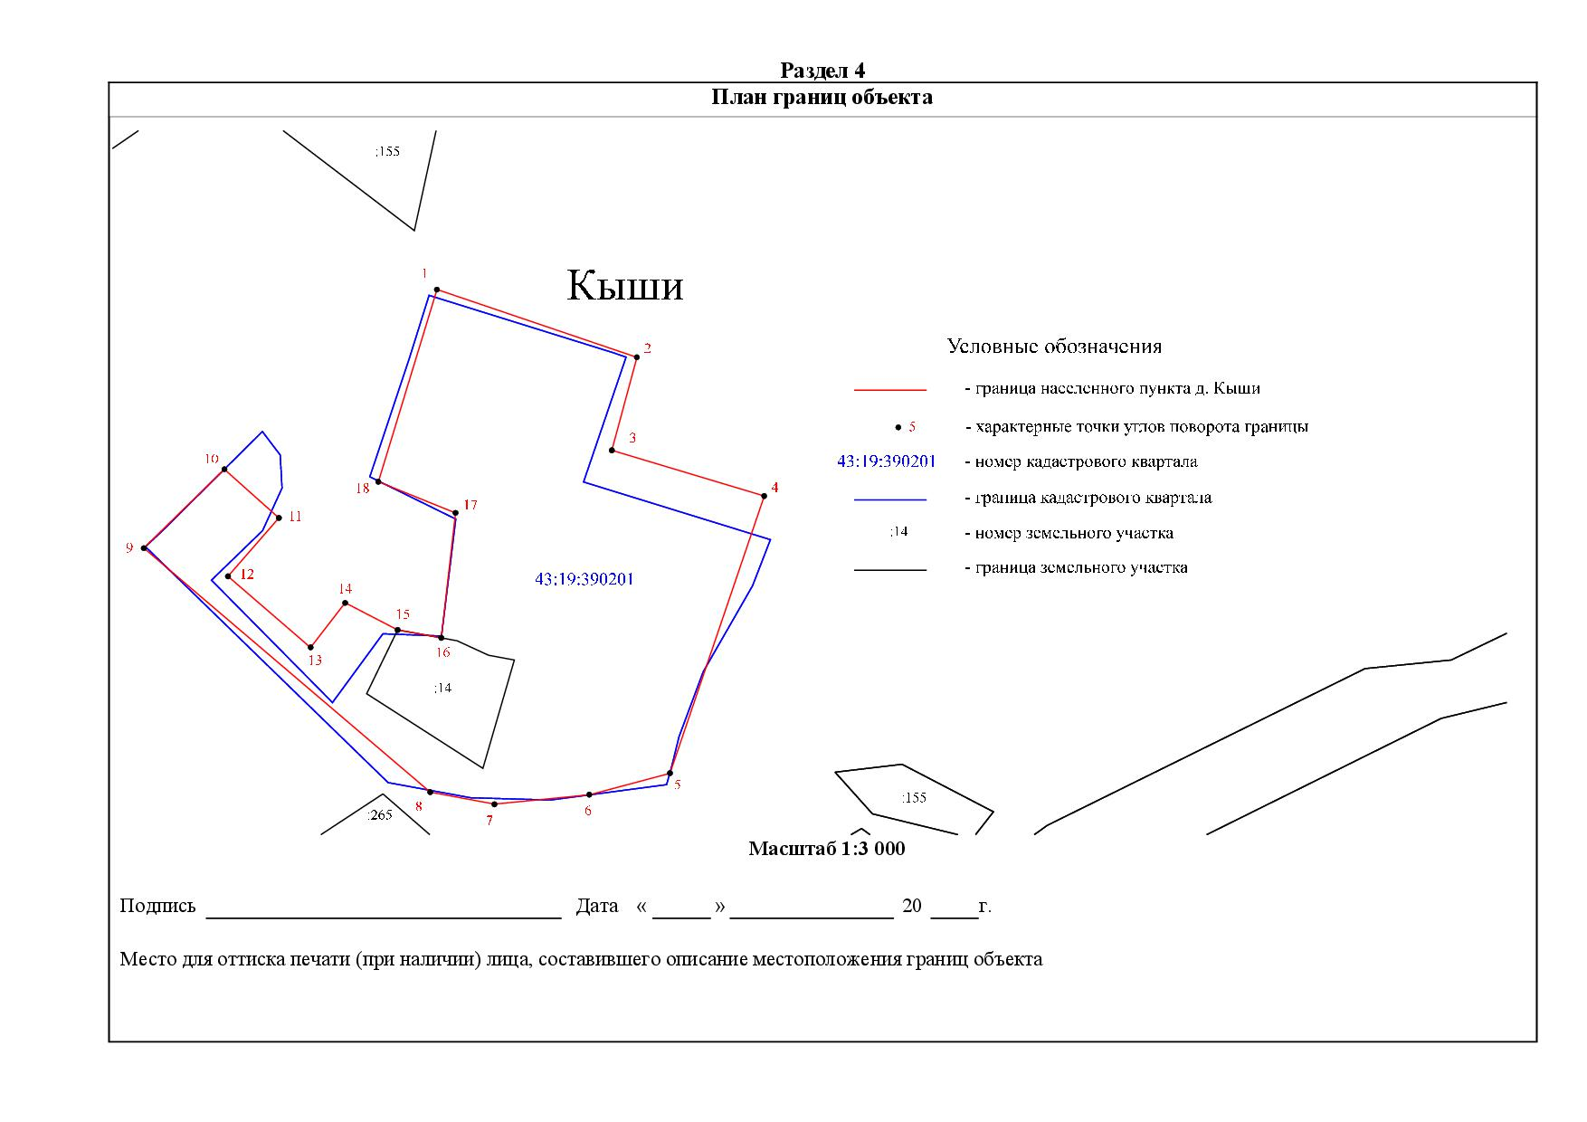

Приложение 15
Координатное описание границы населенного пункта д. Лазаренки
Чеглаковского сельского поселения Нагорского района Кировской области

1 | 643 003,80 | 2 246 670,60
2 | 642 465,43 | 2 246 644,99
3 | 642 432,68 | 2 246 636,35
4 | 642 350,93 | 2 246 588,53
5 | 642 358,52 | 2 246 470,34
6 | 642 676,39 | 2 246 470,34
7 | 642 834,95 | 2 246 523,07
8 | 643 003,80 | 2 246 646,60
1 | 643 003,80 | 2 246 670,60
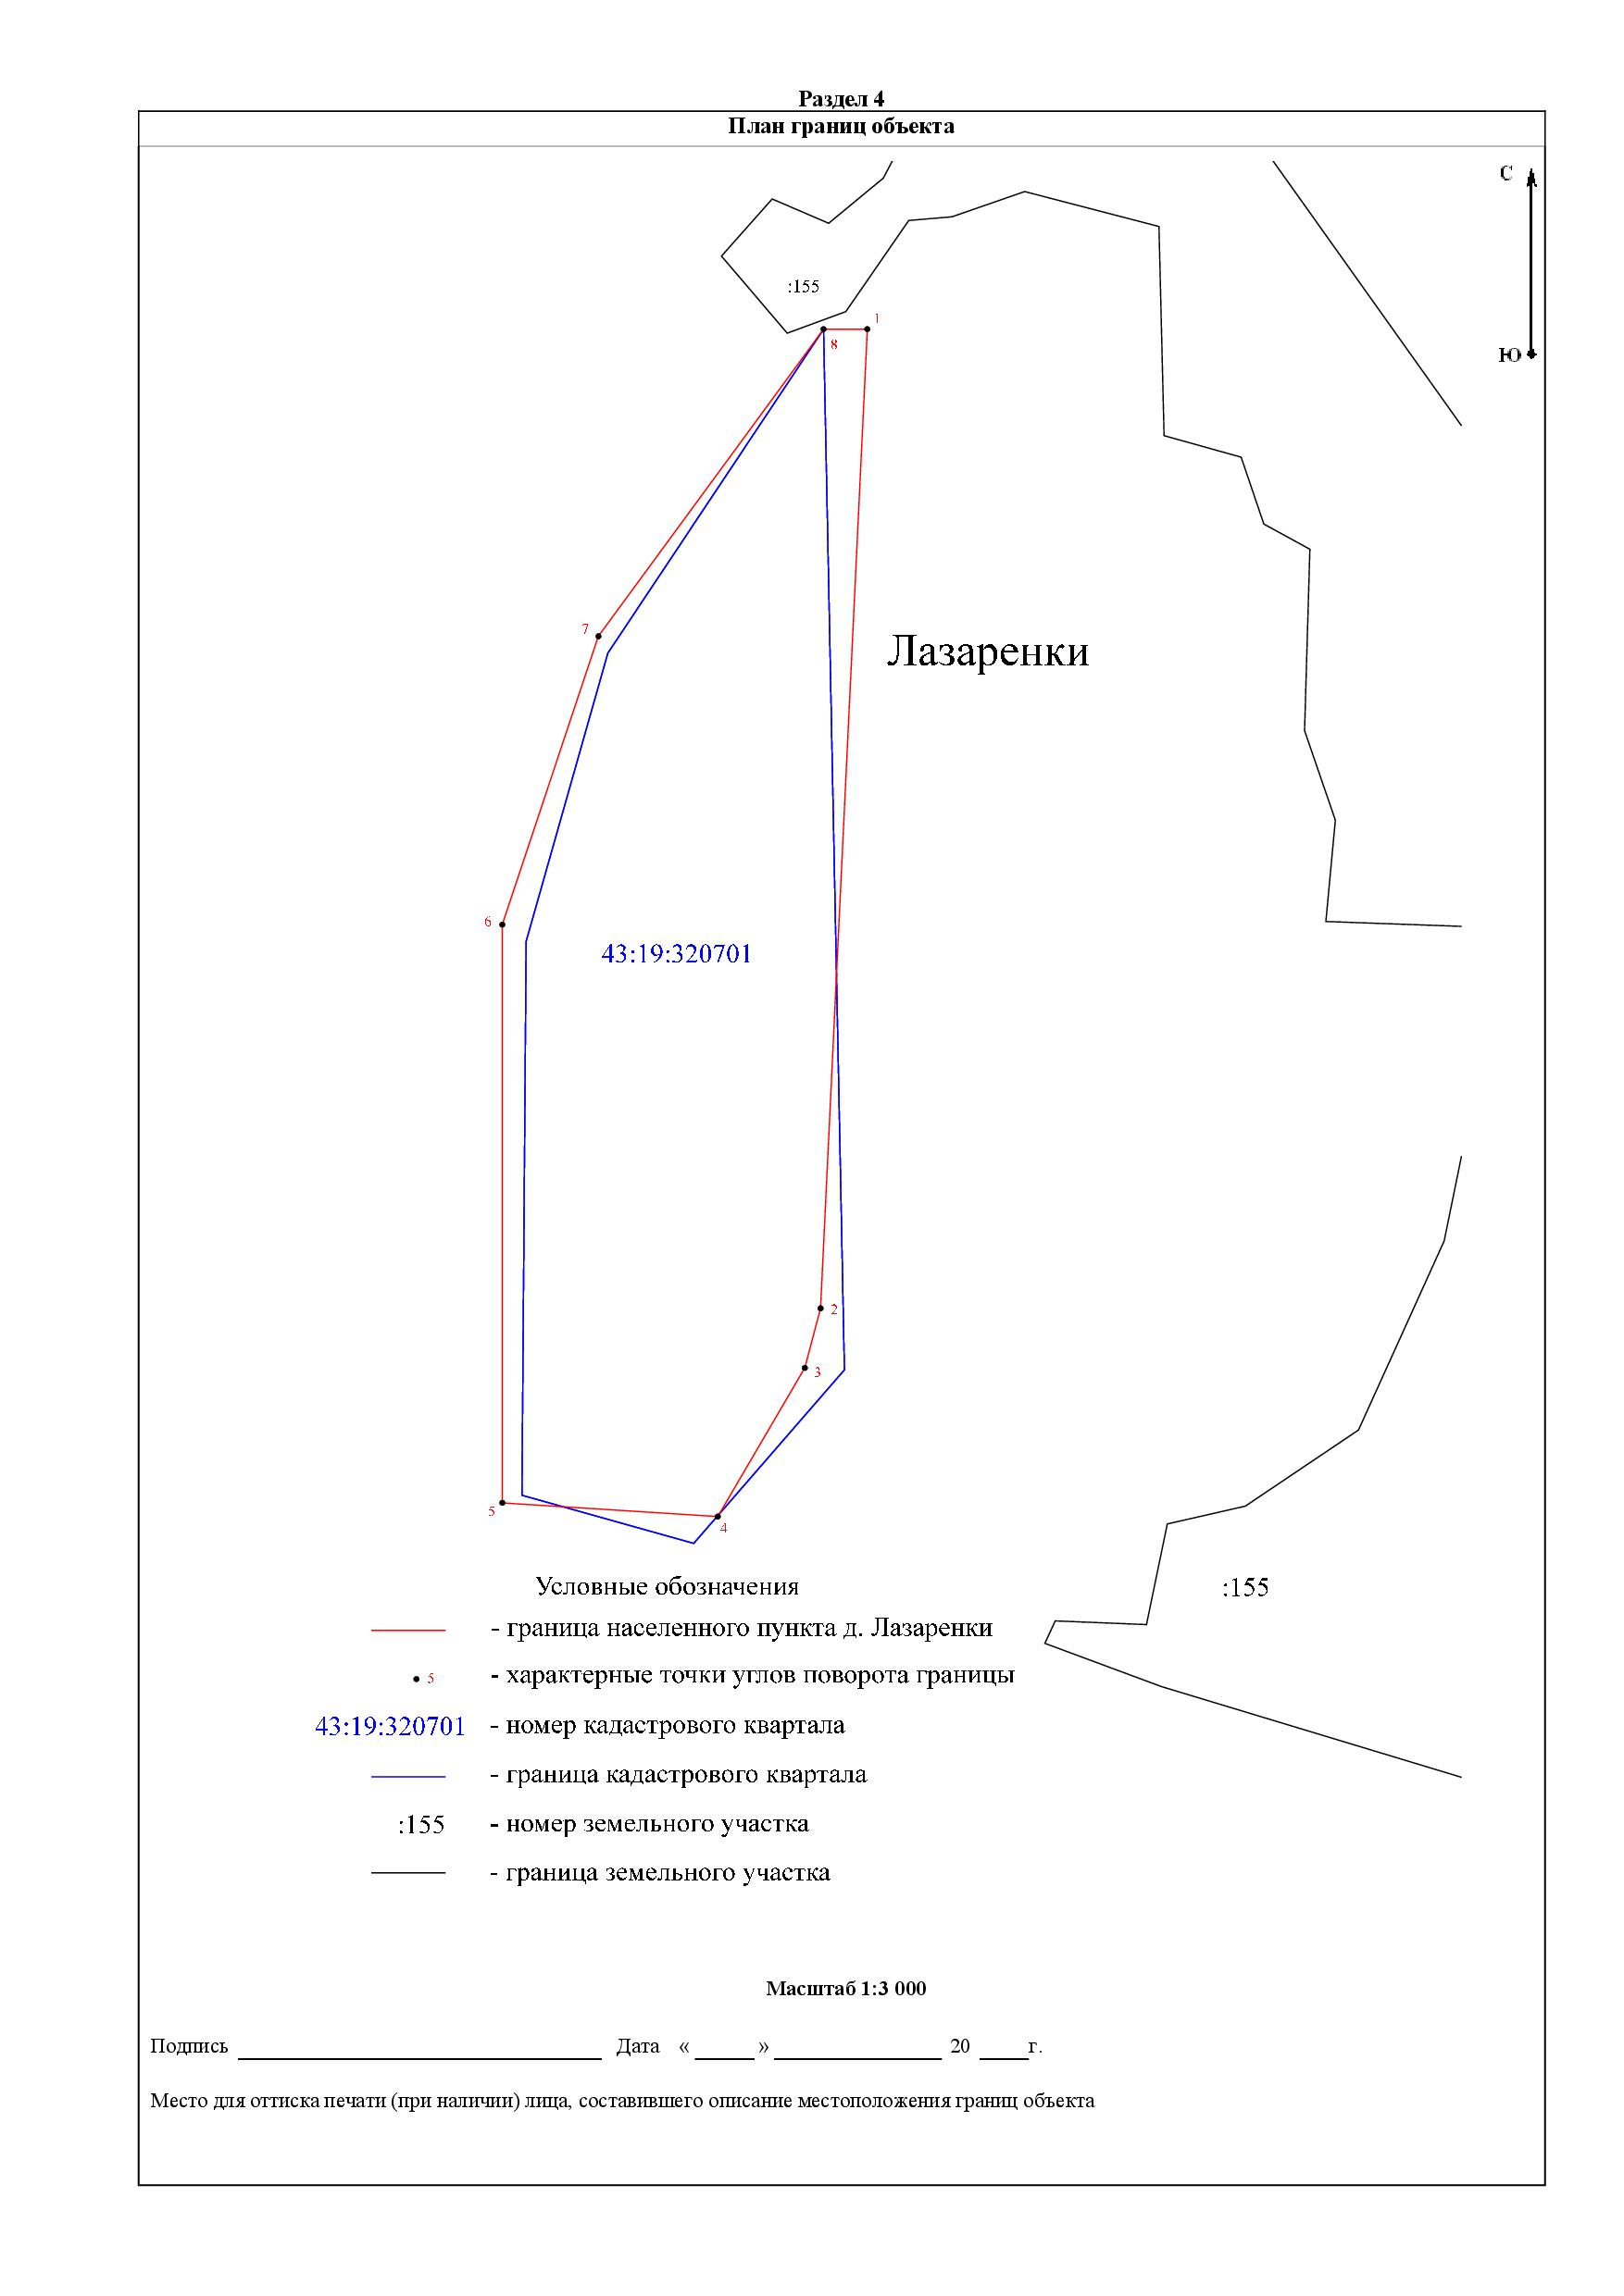

Приложение 16
Координатное описание границы населенного пункта д. Лыжана
Чеглаковского сельского поселения Нагорского района Кировской области

1 | 665 253,08 | 2 253 211,79
2 | 665 194,76 | 2 253 829,53
3 | 665 160,61 | 2 253 829,53
4 | 665 059,69 | 2 253 863,85
5 | 665 032,12 | 2 253 861,31
6 | 664 937,15 | 2 253 852,54
7 | 664 833,47 | 2 253 805,41
8 | 664 837,24 | 2 253 724,35
9 | 664 947,48 | 2 253 632,64
10 | 664 981,54 | 2 253 287,37
11 | 665 013,26 | 2 253 178,19
12 | 665 086,05 | 2 253 130,60
13 | 665 141,10 | 2 253 132,47
1 | 665 253,08 | 2 253 211,79

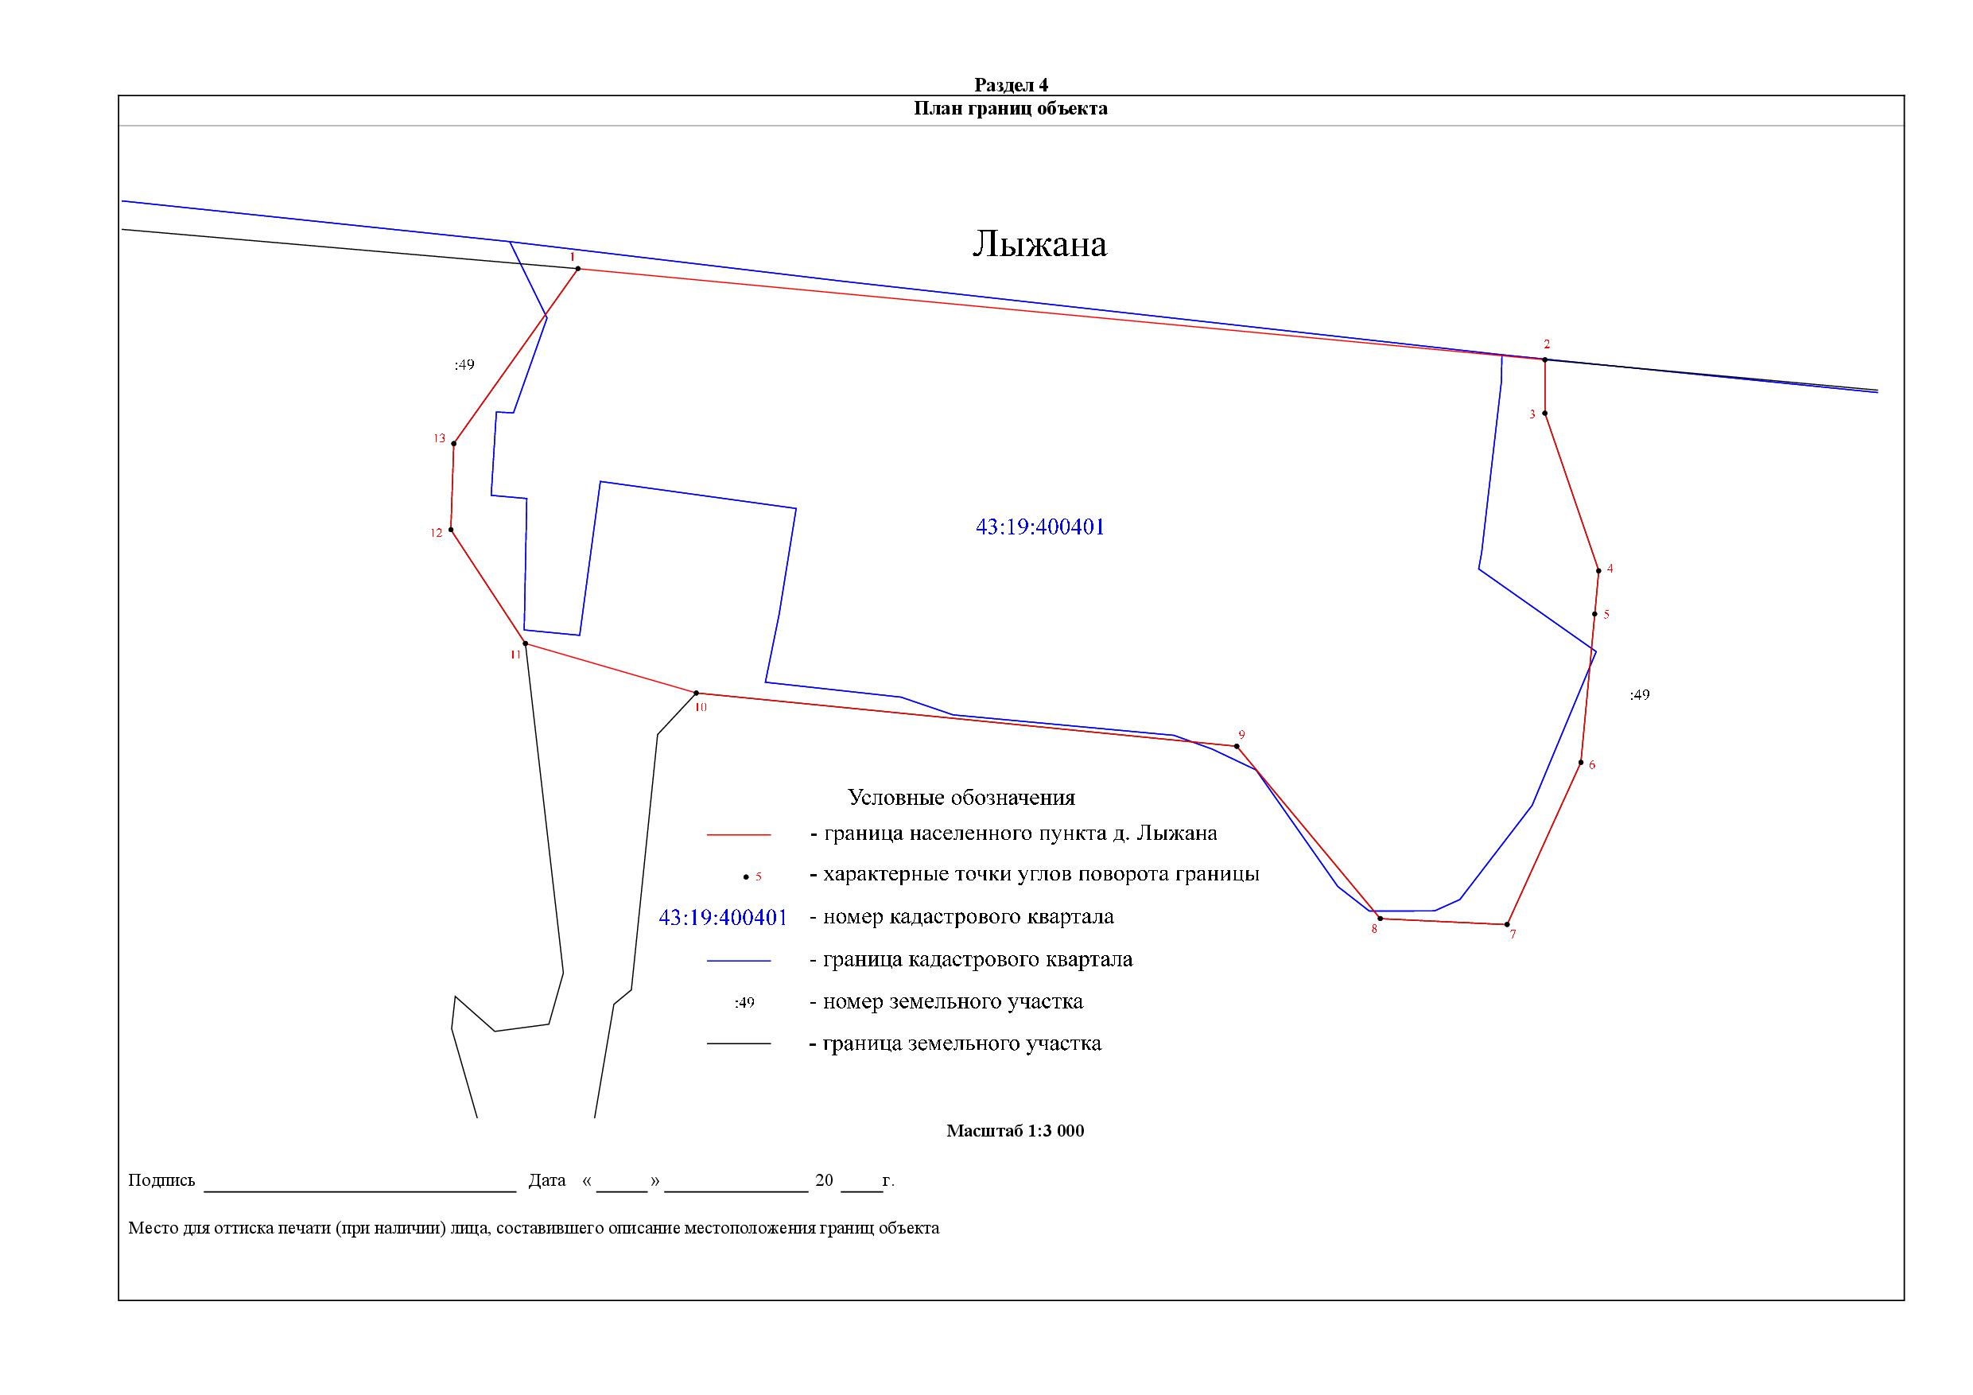

Приложение 17
Координатное описание границы населенного пункта д. Малыгинцы
Чеглаковского сельского поселения Нагорского района Кировской области

1 | 667 168,54 | 2 247 795,31
2 | 667 180,72 | 2 247 844,62
3 | 667 172,35 | 2 247 968,40
4 | 667 163,69 | 2 248 010,54
5 | 667 100,85 | 2 248 046,17
6 | 667 128,82 | 2 248 119,56
7 | 667 187,80 | 2 248 220,38
8 | 667 219,93 | 2 248 253,97
9 | 667 211,07 | 2 248 277,80
10 | 667 110,71 | 2 248 298,53
11 | 667 001,20 | 2 248 189,00
12 | 666 960,06 | 2 248 173,63
13 | 666 932,33 | 2 248 165,13
14 | 666 894,62 | 2 248 151,79
15 | 666 890,80 | 2 248 150,75
16 | 666 851,92 | 2 248 140,11
17 | 666 812,37 | 2 248 125,99
18 | 666 782,07 | 2 248 114,63
19 | 666 731,17 | 2 248 096,63
20 | 666 705,13 | 2 248 086,31
21 | 666 679,00 | 2 248 075,57
22 | 666 642,68 | 2 248 058,80
23 | 666 656,23 | 2 247 946,74
24 | 666 680,73 | 2 247 885,46
25 | 666 716,39 | 2 247 901,53
26 | 666 727,66 | 2 247 876,42
27 | 666 739,89 | 2 247 854,62
28 | 666 746,24 | 2 247 829,82
29 | 666 825,71 | 2 247 841,70
30 | 666 969,54 | 2 247 844,20
31 | 666 970,37 | 2 247 793,18
32 | 667 003,83 | 2 247 778,96
33 | 667 029,58 | 2 247 769,39
34 | 667 050,11 | 2 247 843,78
1 | 667 168,54 | 2 247 795,31

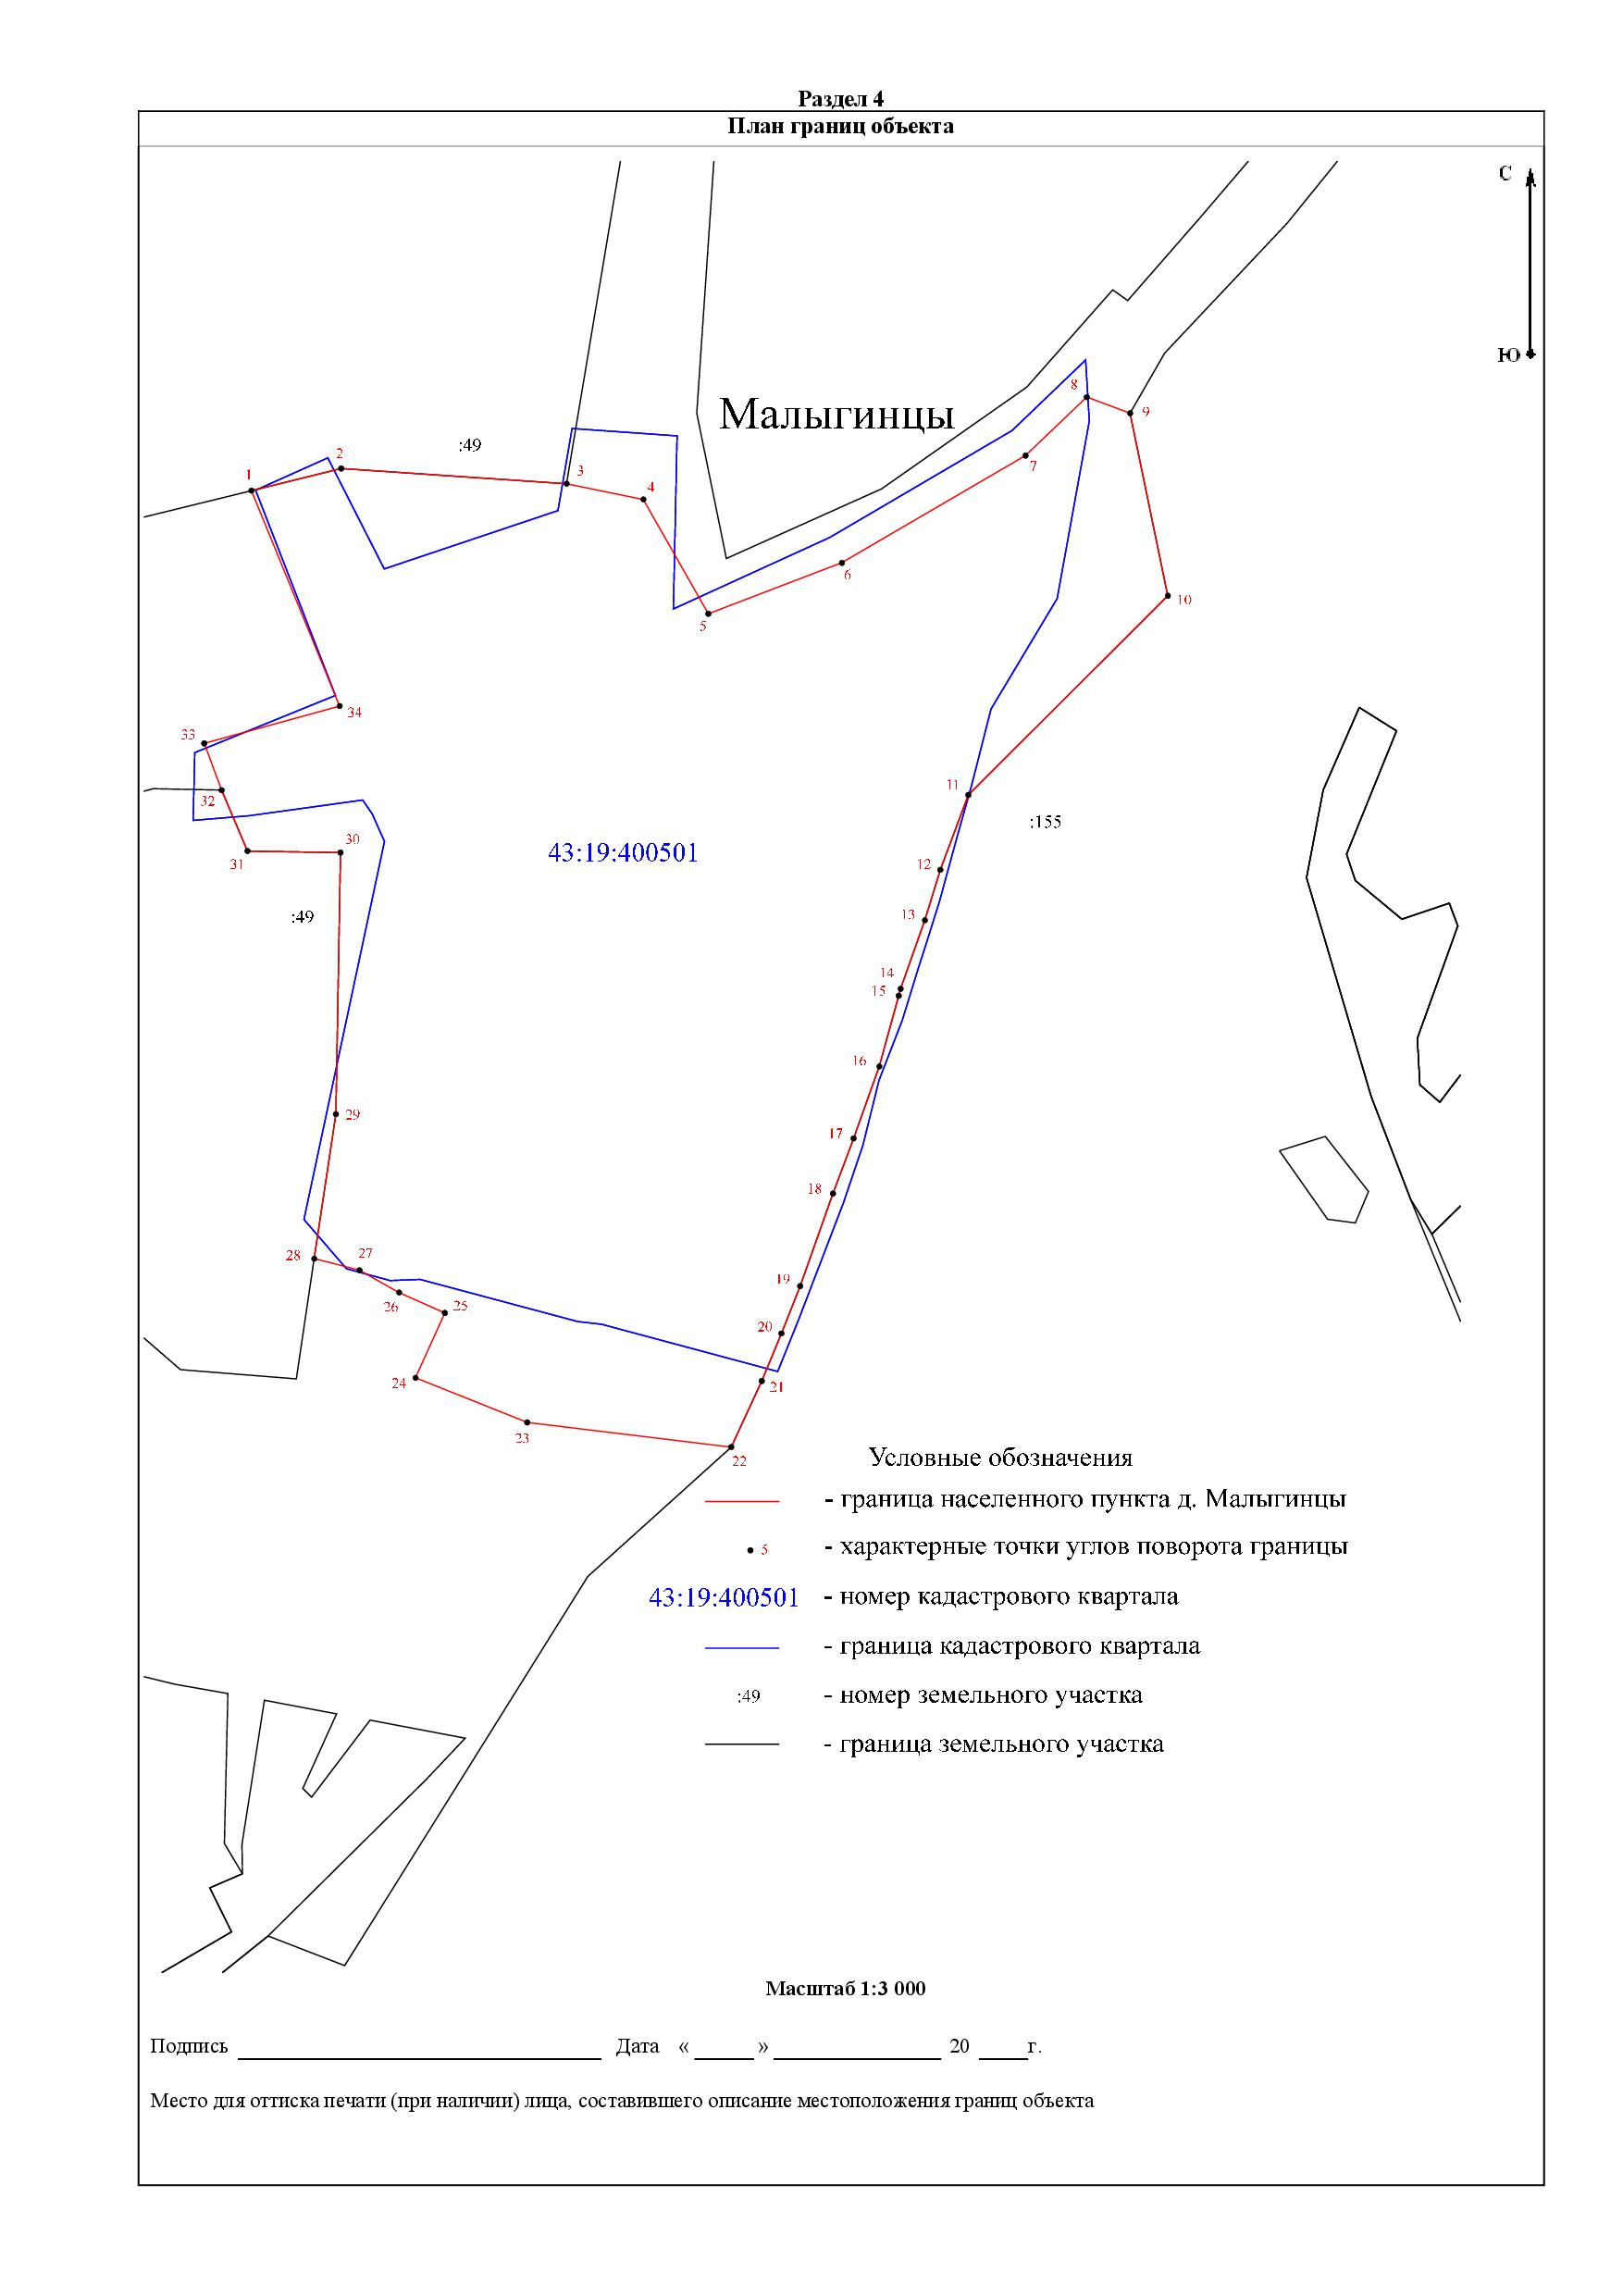

Приложение 18
Координатное описание границы населенного пункта д. Мизонинцы
Чеглаковского сельского поселения Нагорского района Кировской области

1 | 657 467,11 | 2 252 725,45
2 | 657 438,34 | 2 252 839,84
3 | 657 449,19 | 2 252 860,17
4 | 657 470,96 | 2 253 066,57
5 | 657 510,00 | 2 253 092,95
6 | 657 542,53 | 2 253 100,09
7 | 657 487,60 | 2 253 318,70
8 | 657 290,25 | 2 253 824,77
9 | 657 237,14 | 2 253 934,36
10 | 657 120,58 | 2 253 896,58
11 | 657 048,65 | 2 253 830,65
12 | 657 039,06 | 2 253 810,27
13 | 657 046,26 | 2 253 774,71
14 | 657 108,59 | 2 253 655,23
15 | 657 159,00 | 2 253 529,00
16 | 657 184,91 | 2 253 503,39
17 | 657 286,00 | 2 253 149,77
18 | 657 287,70 | 2 253 059,40
19 | 657 278,90 | 2 252 953,00
20 | 657 287,60 | 2 252 921,20
21 | 657 329,90 | 2 252 880,70
22 | 657 344,30 | 2 252 856,30
23 | 657 353,90 | 2 252 816,80
24 | 657 347,80 | 2 252 727,80
25 | 657 389,56 | 2 252 706,13
26 | 657 417,98 | 2 252 710,78
1 | 657 467,11 | 2 252 725,45

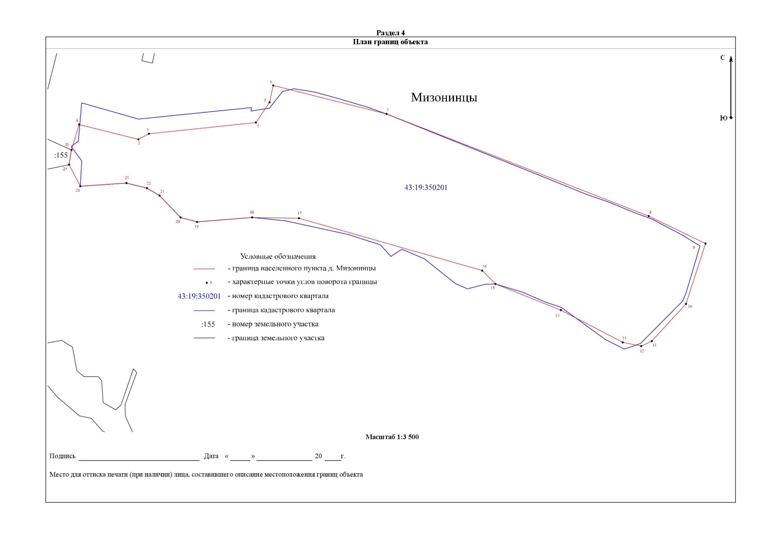
Приложение 19
Координатное описание границы населенного пункта д. Микшата
Чеглаковского сельского поселения Нагорского района Кировской области

1 | 660 539,04 | 2 258 549,99
2 | 660 566,30 | 2 258 648,50
3 | 660 634,90 | 2 258 982,00
4 | 660 630,05 | 2 259 075,32
5 | 660 531,69 | 2 259 084,46
6 | 660 477,40 | 2 259 016,60
7 | 660 411,20 | 2 259 015,30
8 | 660 296,60 | 2 258 559,90
9 | 660 433,23 | 2 258 522,09
10 | 660 450,40 | 2 258 562,30
1 | 660 539,04 | 2 258 549,99

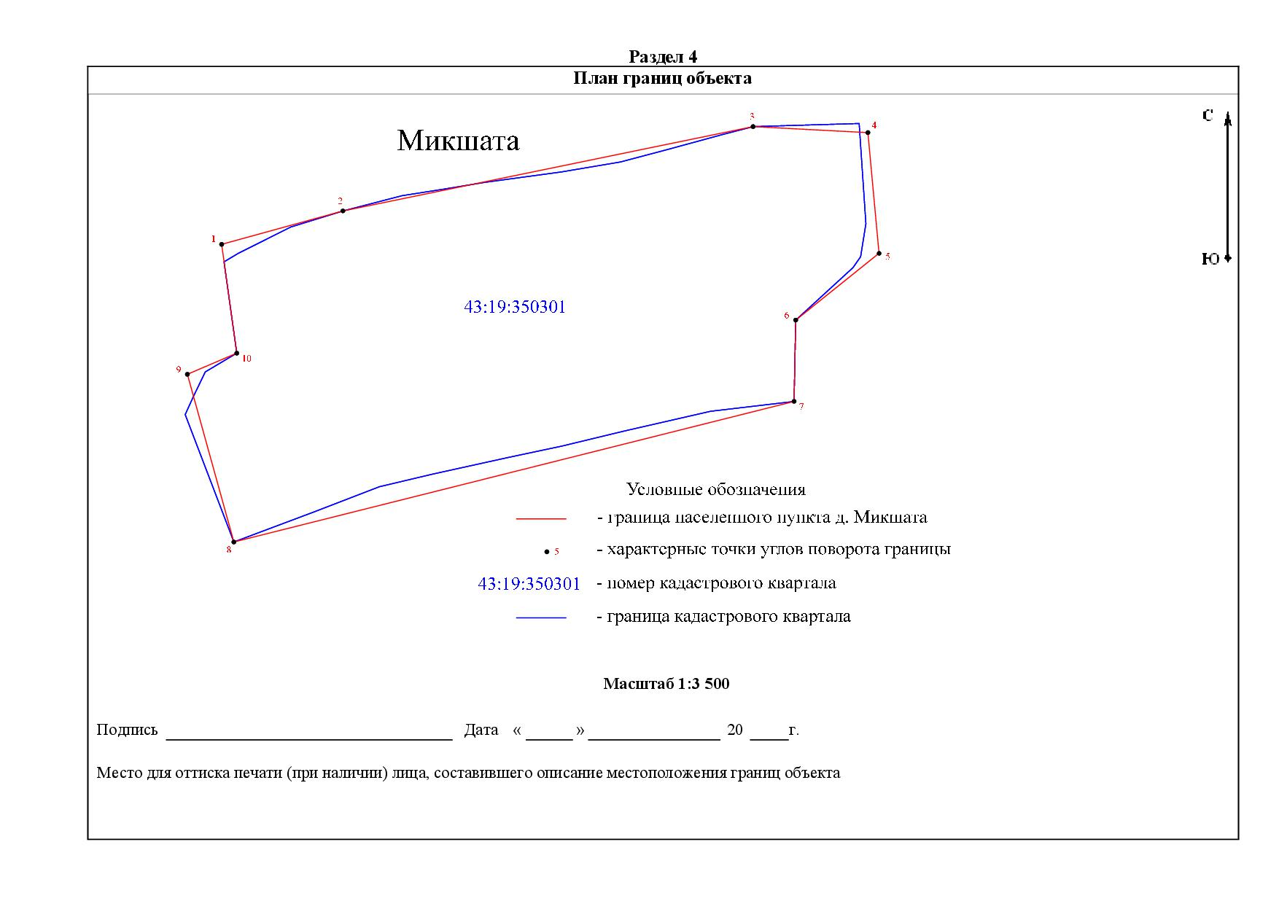

Приложение 20
Координатное описание границы населенного пункта д. Москвята
Чеглаковского сельского поселения Нагорского района Кировской области

1 | 658 808,30 | 2 255 455,32
2 | 658 831,57 | 2 255 488,57
3 | 658 845,85 | 2 255 539,53
4 | 658 845,85 | 2 255 622,82
5 | 658 876,86 | 2 255 744,85
6 | 658 927,72 | 2 255 919,14
7 | 658 759,31 | 2 255 972,46
8 | 658 727,75 | 2 255 961,27
9 | 658 697,78 | 2 255 932,70
10 | 658 587,10 | 2 255 715,53
11 | 658 592,00 | 2 255 600,40
12 | 658 565,82 | 2 255 514,05
13 | 658 672,00 | 2 255 479,90
1 | 658 808,30 | 2 255 455,32

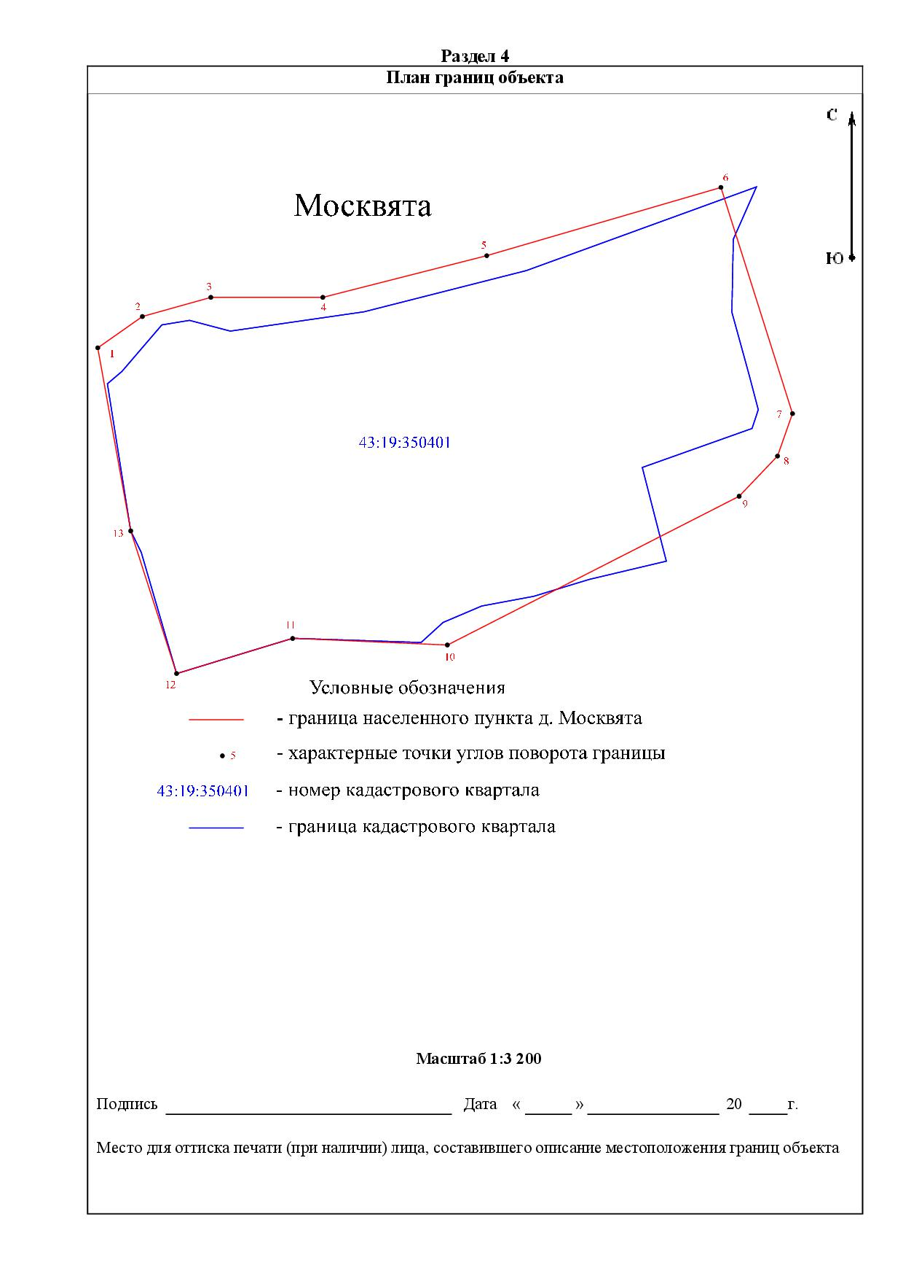

Приложение 21
Координатное описание границы населенного пункта с. Николаево
Чеглаковского сельского поселения Нагорского района Кировской области

1 | 670 421,84 | 2 251 279,07
2 | 670 353,92 | 2 251 326,51
3 | 670 331,80 | 2 251 445,80
4 | 670 297,60 | 2 251 509,98
5 | 670 086,86 | 2 251 539,24
6 | 670 068,60 | 2 251 606,00
7 | 669 988,60 | 2 251 657,60
8 | 669 943,04 | 2 251 671,02
9 | 669 957,47 | 2 251 812,22
10 | 669 984,89 | 2 251 897,03
11 | 669 918,06 | 2 251 936,49
12 | 669 735,70 | 2 252 026,71
13 | 669 696,21 | 2 252 084,07
14 | 669 600,92 | 2 251 921,35
15 | 669 526,43 | 2 251 749,83
16 | 669 648,34 | 2 251 674,41
17 | 669 766,18 | 2 251 582,79
18 | 669 732,50 | 2 251 514,30
19 | 669 683,90 | 2 251 498,70
20 | 669 603,01 | 2 251 431,03
21 | 669 546,70 | 2 251 282,40
22 | 669 510,10 | 2 251 269,60
23 | 669 498,61 | 2 251 249,16
24 | 669 495,91 | 2 251 216,85
25 | 669 521,30 | 2 251 138,60
26 | 669 519,40 | 2 251 109,40
27 | 669 443,50 | 2 251 083,40
28 | 669 321,90 | 2 251 060,20
29 | 669 166,80 | 2 251 039,80
30 | 669 112,30 | 2 250 998,40
31 | 669 121,45 | 2 250 915,10
32 | 669 101,50 | 2 250 904,90
33 | 669 132,20 | 2 250 812,20
34 | 669 137,77 | 2 250 807,89
35 | 669 272,50 | 2 250 767,80
36 | 669 340,20 | 2 250 776,64
37 | 669 419,06 | 2 250 787,96
38 | 669 533,12 | 2 250 804,33
39 | 669 598,01 | 2 250 848,40
40 | 669 612,39 | 2 250 899,15
41 | 669 890,61 | 2 251 046,87
42 | 669 956,62 | 2 251 092,88
43 | 670 091,04 | 2 250 927,32
44 | 670 216,40 | 2 250 979,30
45 | 670 292,30 | 2 251 097,20
46 | 670 371,09 | 2 251 153,48
47 | 670 344,63 | 2 251 172,71
1 | 670 421,84 | 2 251 279,07

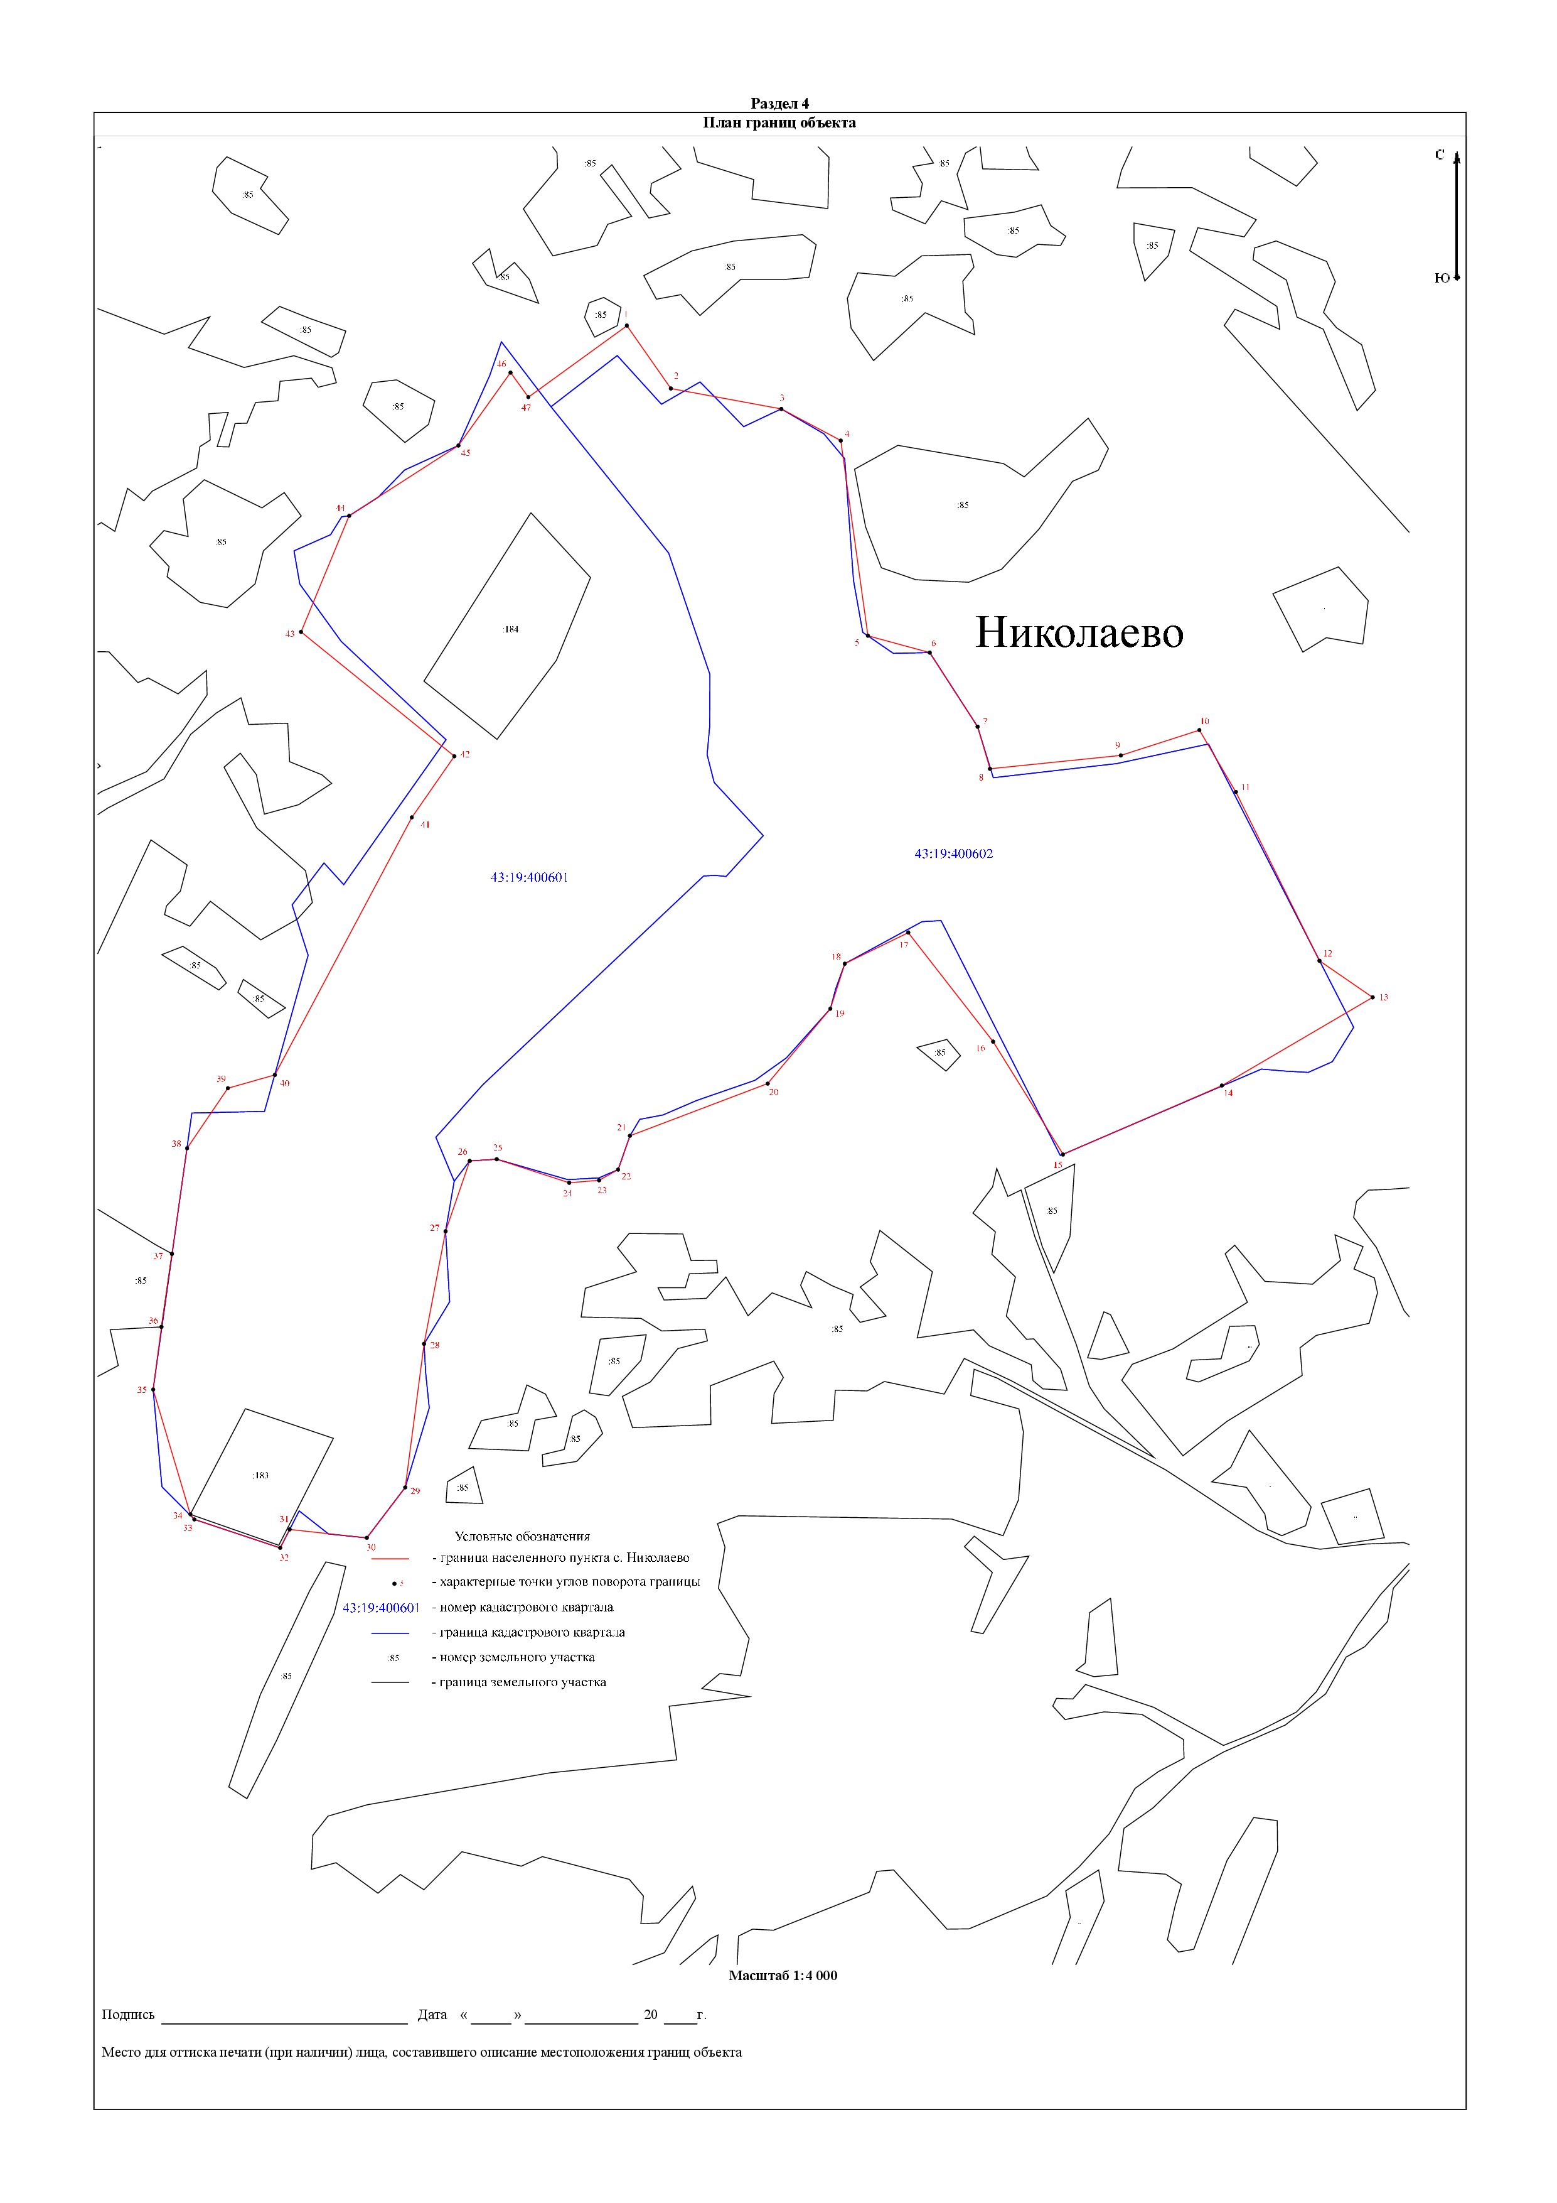
Приложение 22
Координатное описание границы населенного пункта пос. Новостройка
Чеглаковского сельского поселения Нагорского района Кировской области

1 | 637 883,84 | 2 244 380,24
2 | 637 836,00 | 2 244 486,85
3 | 637 792,36 | 2 244 502,31
4 | 637 743,62 | 2 244 527,51
5 | 637 722,85 | 2 244 480,81
6 | 637 694,97 | 2 244 442,92
7 | 637 661,12 | 2 244 432,69
8 | 637 644,81 | 2 244 423,85
9 | 637 588,48 | 2 244 520,80
10 | 637 568,67 | 2 244 567,38
11 | 637 556,08 | 2 244 568,12
12 | 637 546,82 | 2 244 568,66
13 | 637 545,51 | 2 244 583,28
14 | 637 446,75 | 2 244 532,06
15 | 637 345,97 | 2 244 481,34
16 | 637 293,93 | 2 244 455,36
17 | 637 200,08 | 2 244 413,49
18 | 637 189,80 | 2 244 329,83
19 | 637 093,58 | 2 244 279,86
20 | 637 111,65 | 2 244 112,36
21 | 637 156,09 | 2 244 115,86
22 | 637 291,85 | 2 244 122,27
23 | 637 303,41 | 2 244 110,95
24 | 637 385,07 | 2 244 124,58
25 | 637 416,47 | 2 244 137,89
26 | 637 427,19 | 2 244 113,44
27 | 637 484,20 | 2 244 168,69
28 | 637 503,89 | 2 244 200,80
29 | 637 549,02 | 2 244 209,30
30 | 637 840,44 | 2 244 261,67
31 | 637 860,33 | 2 244 294,87
32 | 637 870,94 | 2 244 320,04
1 | 637 883,84 | 2 244 380,24

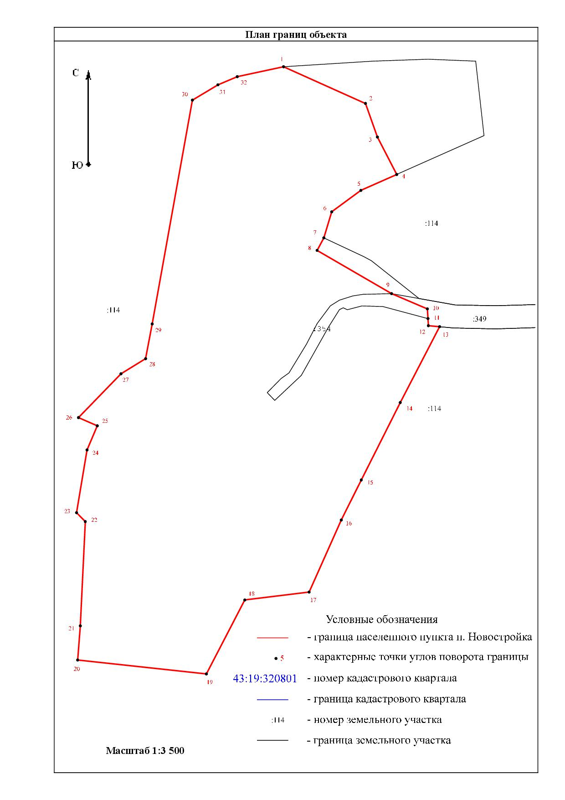

Приложение 23
Координатное описание границы населенного пункта д. Носковы
Чеглаковского сельского поселения Нагорского района Кировской области

1 | 658 852,60 | 2 261 473,10
2 | 658 766,58 | 2 261 520,45
3 | 658 719,34 | 2 261 425,29
4 | 658 687,86 | 2 261 433,96
5 | 658 597,37 | 2 261 456,31
6 | 658 554,36 | 2 261 464,62
7 | 658 568,88 | 2 261 566,87
8 | 658 500,12 | 2 261 581,40
9 | 658 442,88 | 2 261 581,40
10 | 658 423,35 | 2 261 466,02
11 | 658 394,63 | 2 261 462,09
12 | 658 331,48 | 2 261 437,83
13 | 658 290,02 | 2 261 416,51
14 | 658 213,42 | 2 261 479,65
15 | 658 028,51 | 2 261 240,18
16 | 658 117,43 | 2 261 173,58
17 | 658 178,30 | 2 261 183,30
18 | 658 191,71 | 2 261 207,04
19 | 658 212,74 | 2 261 237,77
20 | 658 229,08 | 2 261 229,83
21 | 658 267,17 | 2 261 262,94
22 | 658 285,88 | 2 261 275,32
23 | 658 314,72 | 2 261 291,23
24 | 658 326,42 | 2 261 300,14
25 | 658 339,00 | 2 261 313,50
26 | 658 348,80 | 2 261 328,20
27 | 658 353,18 | 2 261 343,91
28 | 658 353,96 | 2 261 395,02
29 | 658 401,51 | 2 261 405,16
30 | 658 442,27 | 2 261 410,57
31 | 658 485,74 | 2 261 413,89
32 | 658 519,14 | 2 261 409,32
33 | 658 520,01 | 2 261 363,63
34 | 658 522,91 | 2 261 360,17
35 | 658 572,36 | 2 261 351,71
36 | 658 574,92 | 2 261 354,05
37 | 658 581,69 | 2 261 382,96
38 | 658 594,53 | 2 261 438,57
39 | 658 683,29 | 2 261 416,55
40 | 658 789,43 | 2 261 386,99
41 | 658 819,65 | 2 261 380,27
1 | 658 852,60 | 2 261 473,10

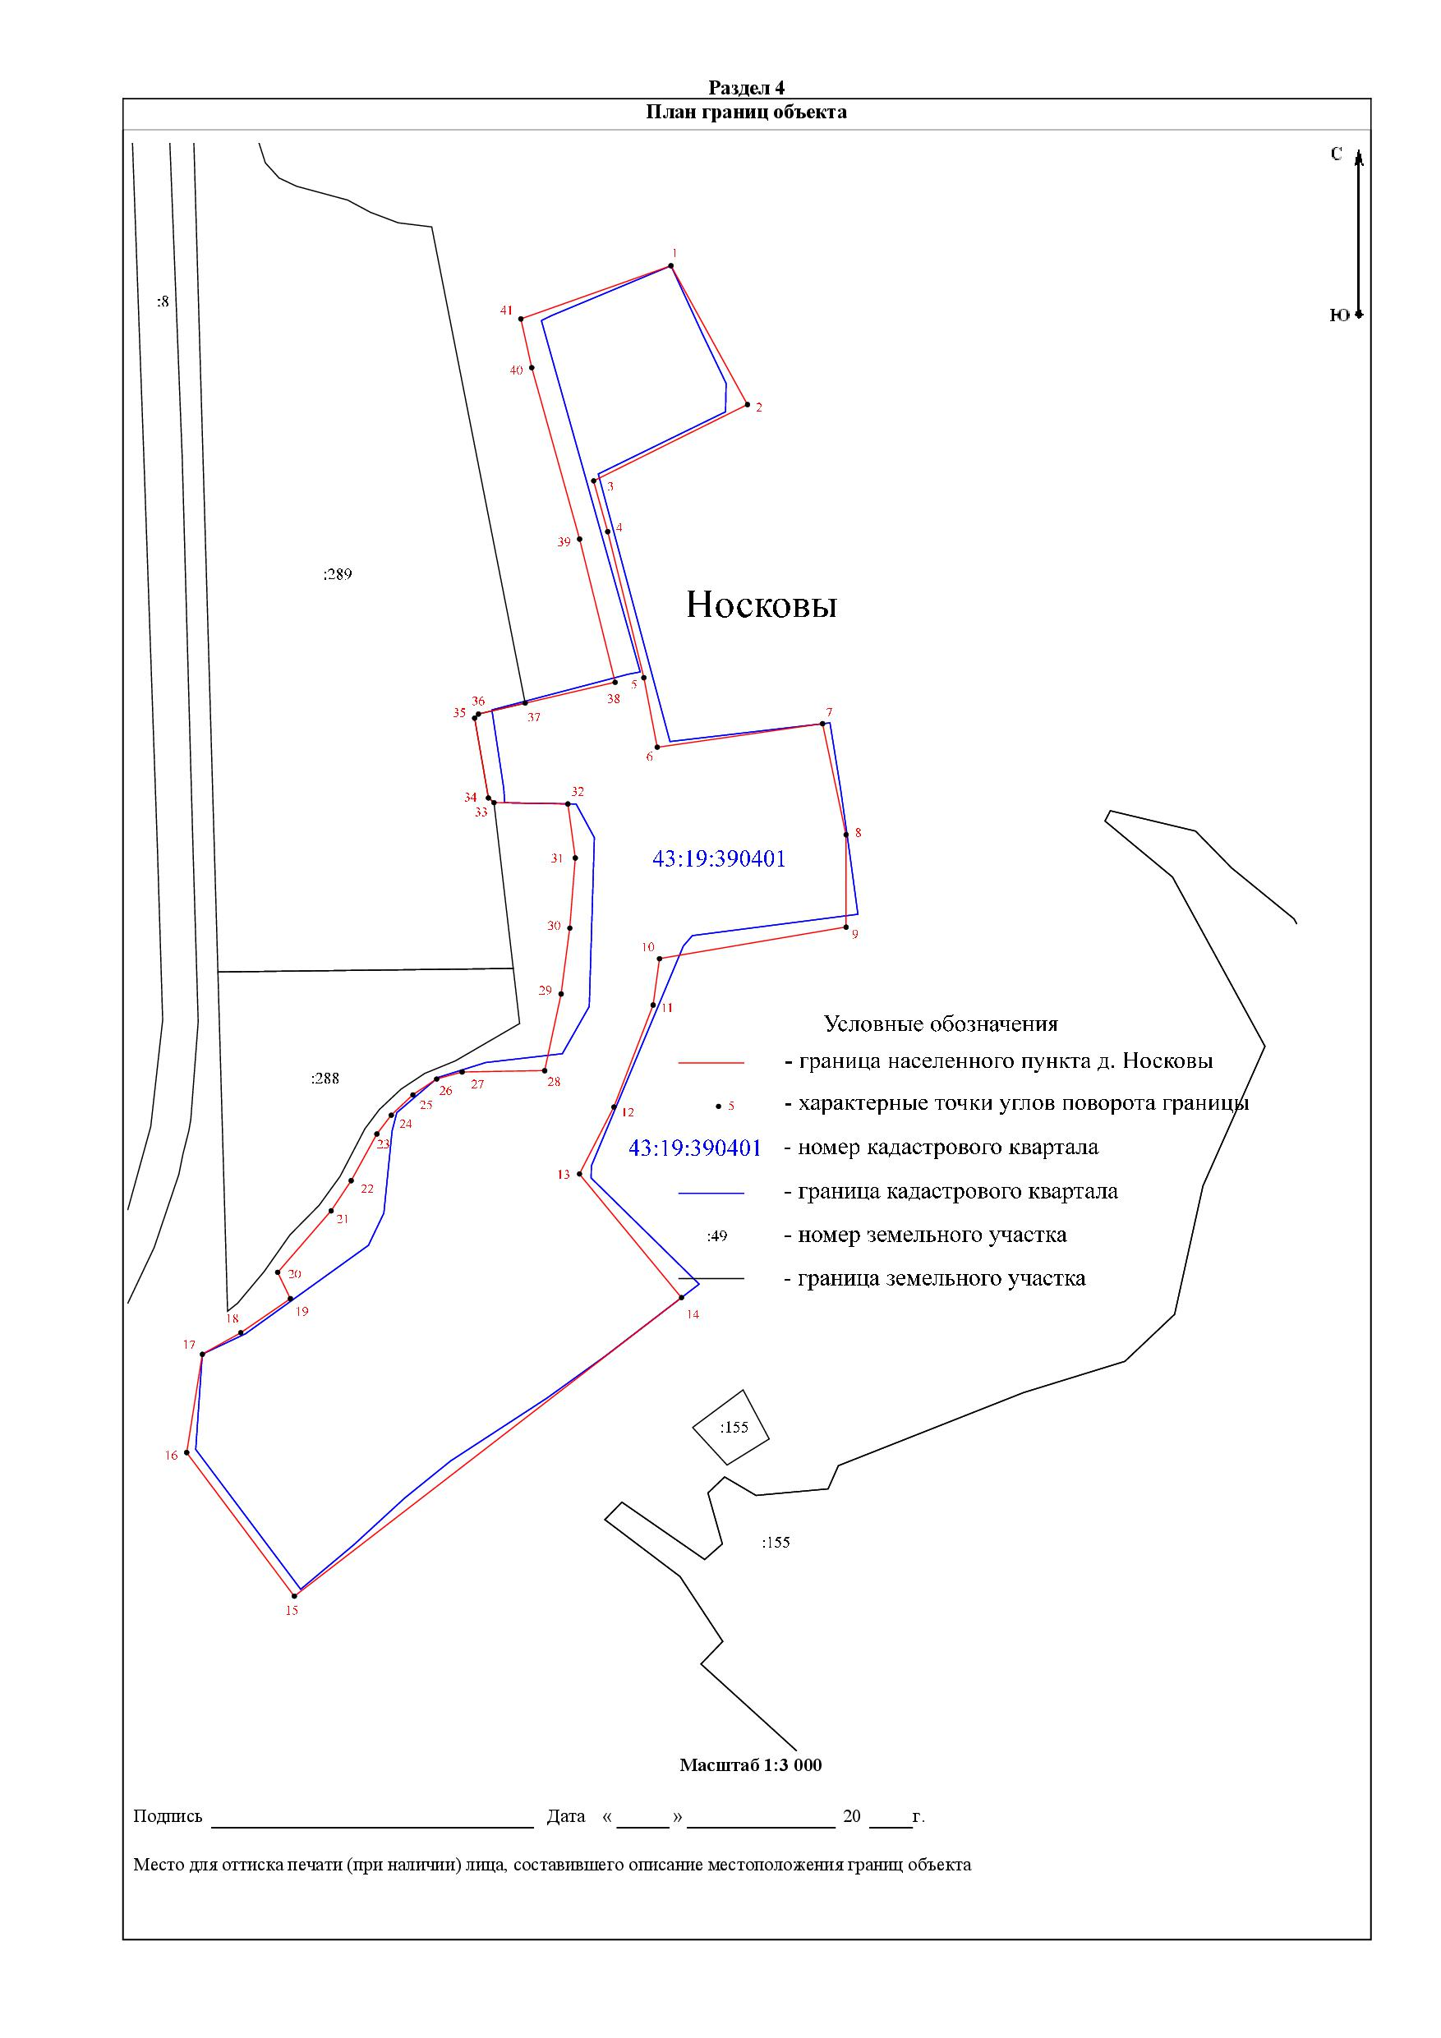

Приложение 24
Координатное описание границы населенного пункта д. Плетни
Чеглаковского сельского поселения Нагорского района Кировской области

1 | 664 210,60 | 2 261 910,00
2 | 664 162,63 | 2 262 023,93
3 | 664 237,46 | 2 262 061,70
4 | 664 192,47 | 2 262 160,25
5 | 664 173,71 | 2 262 152,20
6 | 664 155,18 | 2 262 213,54
7 | 664 030,33 | 2 262 187,31
8 | 663 864,96 | 2 262 098,59
9 | 663 826,63 | 2 262 091,60
10 | 663 826,63 | 2 261 943,44
11 | 663 846,58 | 2 261 923,64
12 | 663 920,35 | 2 261 871,39
13 | 664 030,94 | 2 261 802,60
14 | 664 050,80 | 2 261 843,28
15 | 664 047,39 | 2 261 866,53
16 | 664 057,31 | 2 261 893,50
17 | 664 103,51 | 2 261 905,59
18 | 664 144,12 | 2 261 876,76
1 | 664 210,60 | 2 261 910,00

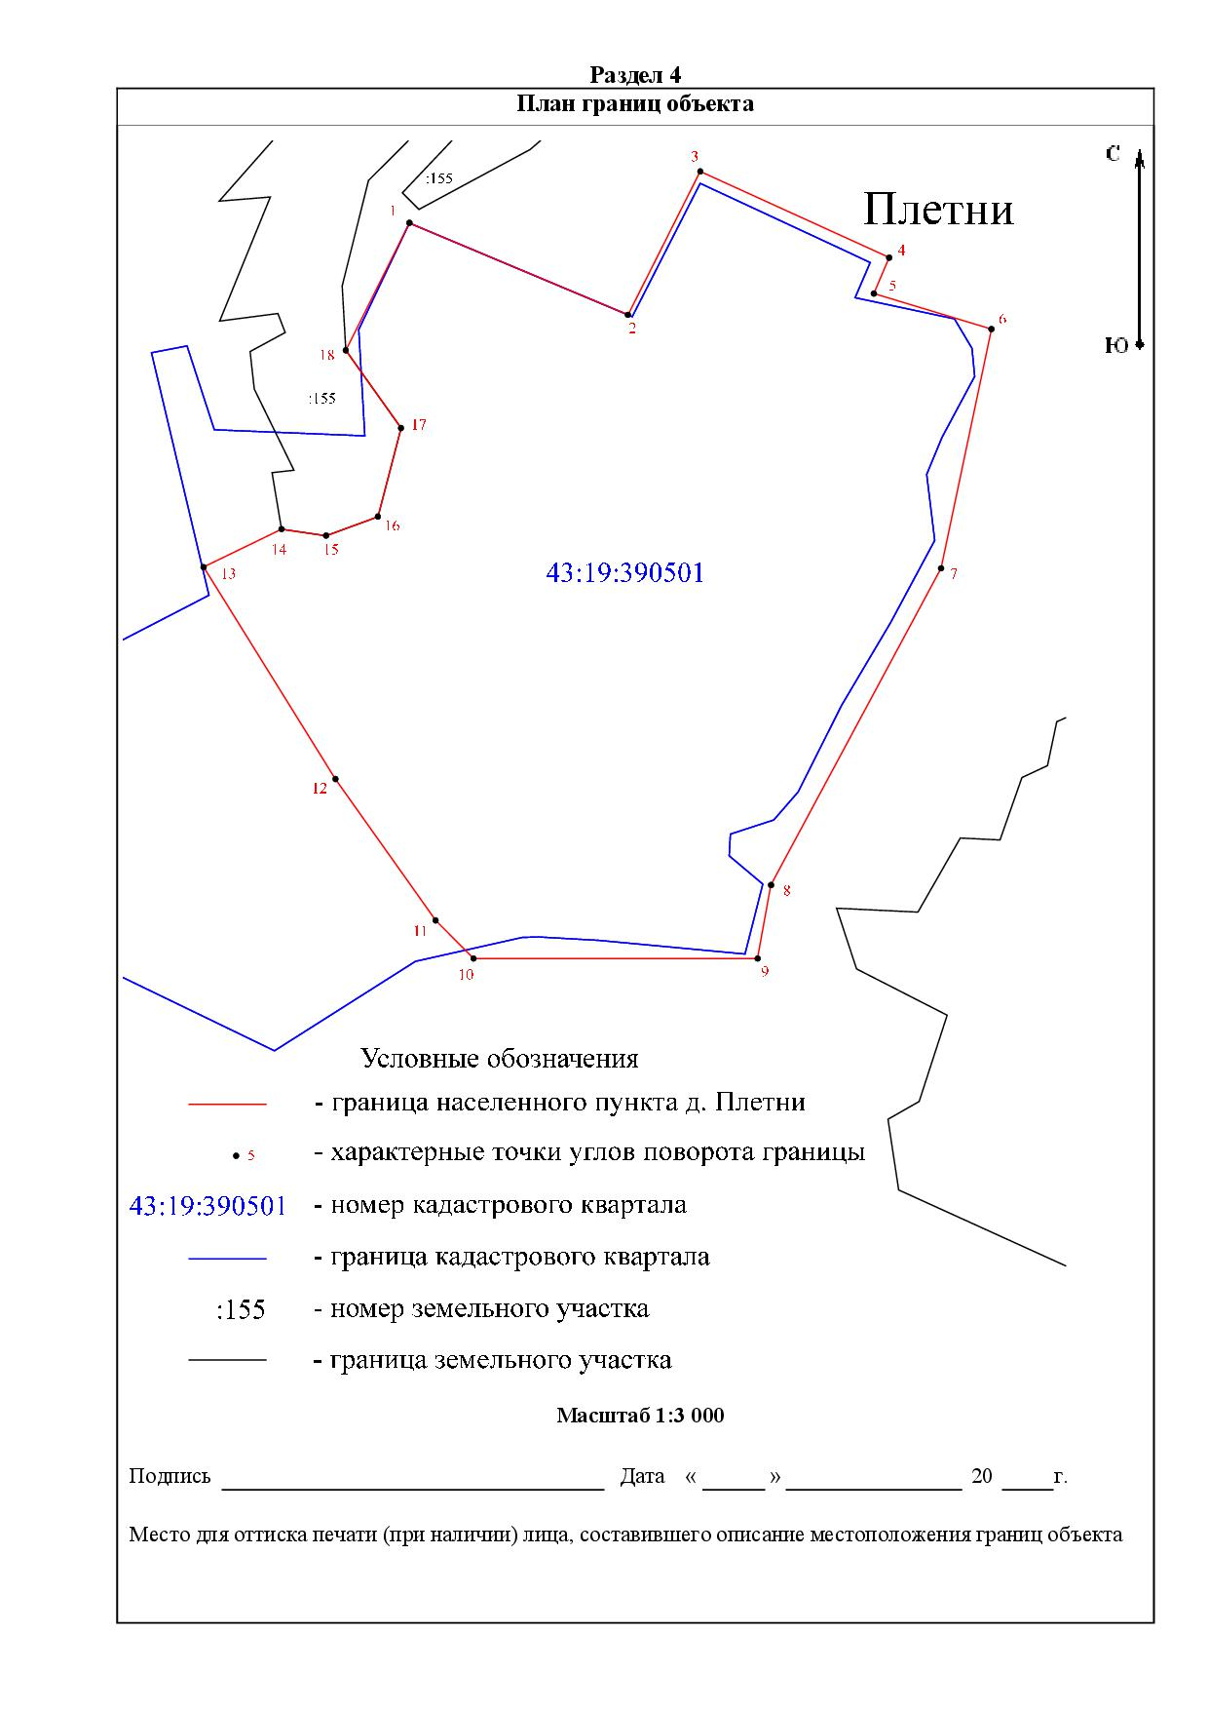
Приложение 25
Координатное описание границы населенного пункта д. Рыбаки
Чеглаковского сельского поселения Нагорского района Кировской области

1 | 668 530,71 | 2 251 030,32
2 | 668 301,05 | 2 251 333,00
3 | 668 242,14 | 2 251 326,01
4 | 668 204,62 | 2 251 337,05
5 | 668 178,04 | 2 251 359,94
6 | 668 131,00 | 2 251 341,87
7 | 668 062,78 | 2 251 341,13
8 | 667 995,30 | 2 251 312,52
9 | 668 080,72 | 2 251 157,60
10 | 668 200,71 | 2 250 987,85
11 | 668 292,15 | 2 250 909,27
12 | 668 400,59 | 2 250 968,66
13 | 668 438,90 | 2 250 949,50
14 | 668 458,90 | 2 250 983,80
1 | 668 530,71 | 2 251 030,32
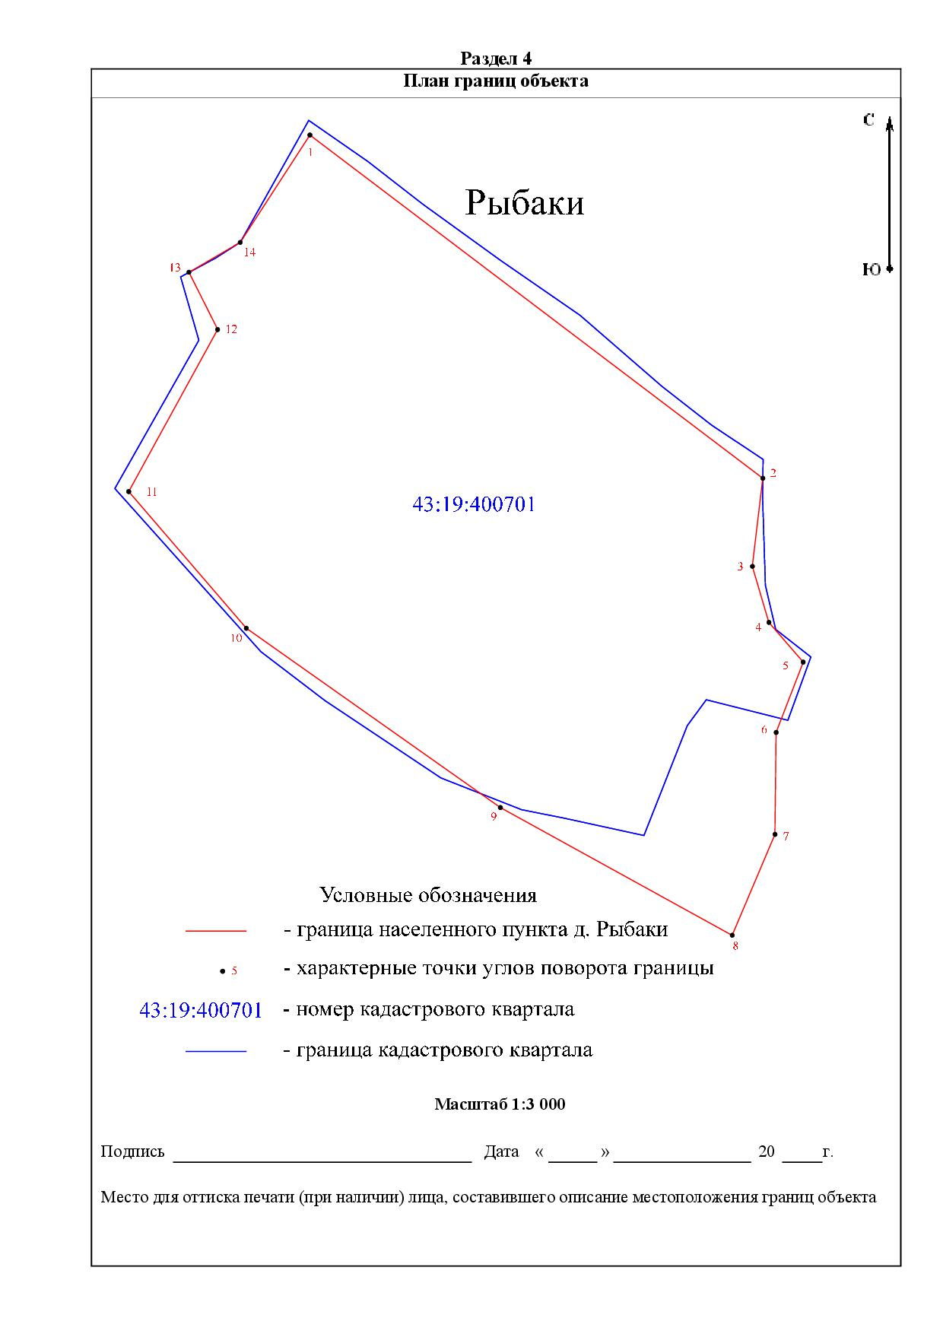
Приложение 26
Координатное описание границы населенного пункта д. Семинцы
Чеглаковского сельского поселения Нагорского района Кировской области

1 | 668 286,74 | 2 249 524,05
2 | 668 188,04 | 2 249 792,27
3 | 668 150,03 | 2 249 795,18
4 | 668 079,21 | 2 249 771,68
5 | 668 065,91 | 2 249 799,54
6 | 667 984,55 | 2 249 762,97
7 | 667 924,50 | 2 249 757,66
8 | 668 084,08 | 2 249 354,71
9 | 668 258,53 | 2 249 430,87
10 | 668 288,90 | 2 249 491,30
1 | 668 286,74 | 2 249 524,05

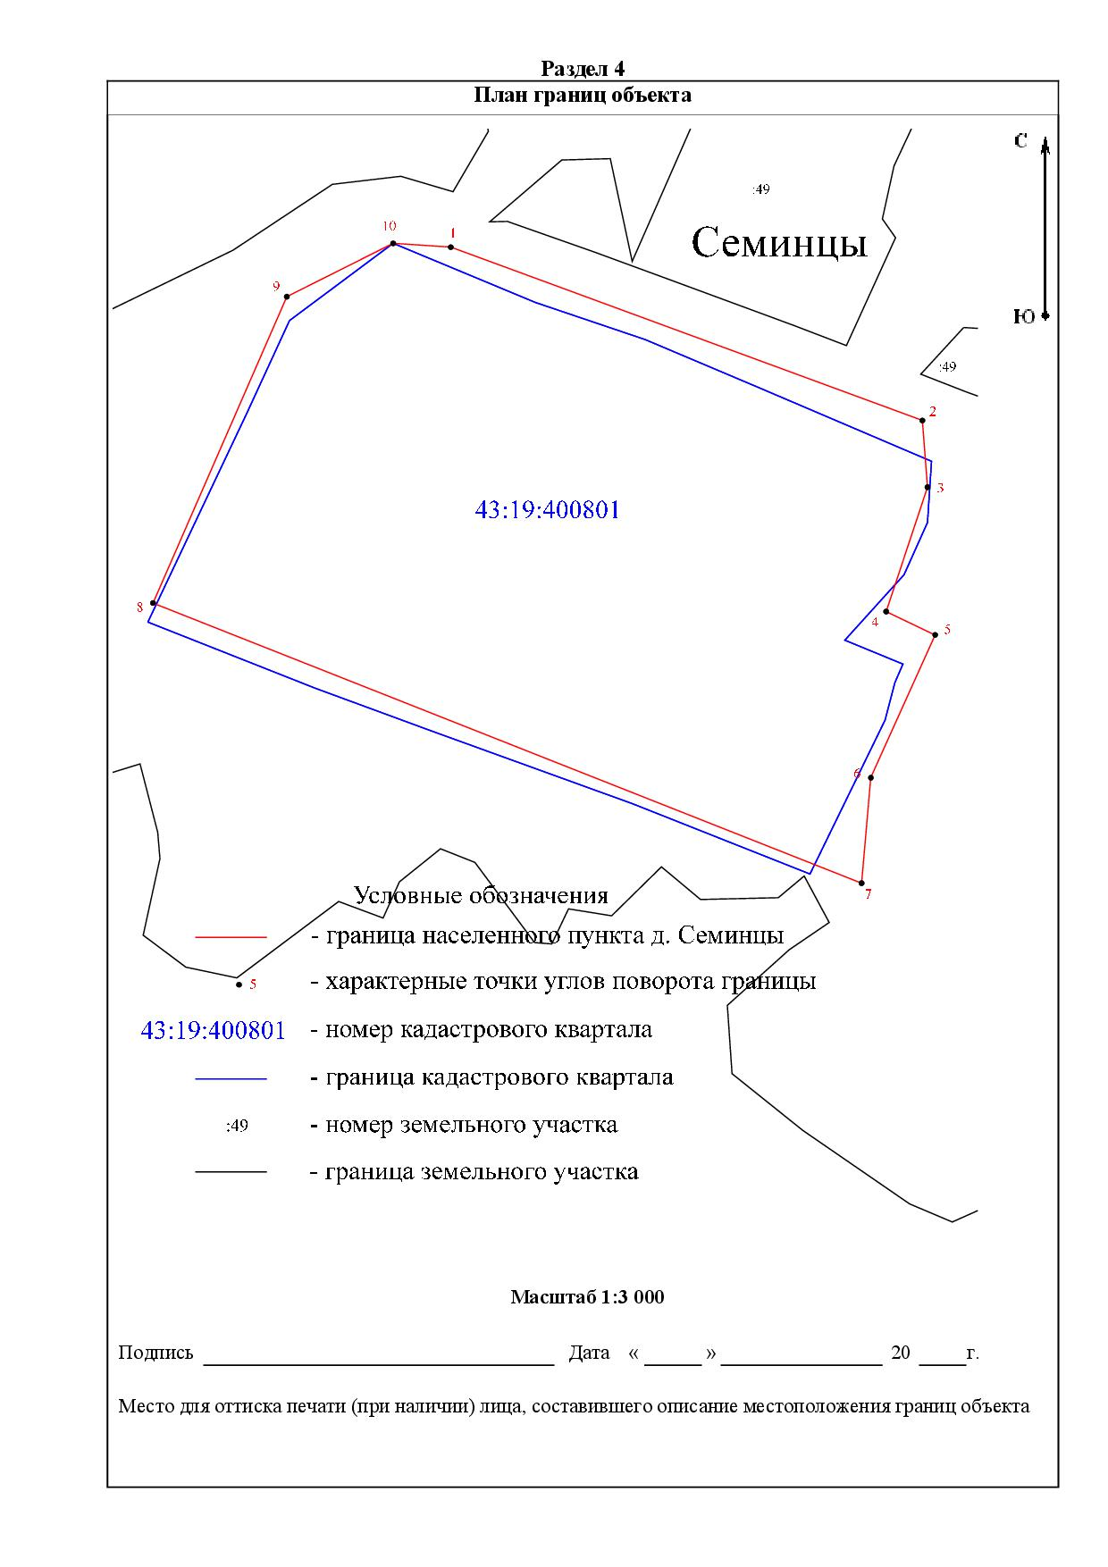

Приложение 27
Координатное описание границы населенного пункта пос. Симоновка
Чеглаковского сельского поселения Нагорского района Кировской области

1 | 684 227,53 | 2 255 471,89
2 | 684 147,90 | 2 255 597,46
3 | 684 111,25 | 2 255 667,38
4 | 684 069,39 | 2 255 804,03
5 | 684 069,39 | 2 255 836,16
6 | 683 959,89 | 2 256 054,11
7 | 683 844,99 | 2 256 127,46
8 | 683 760,15 | 2 256 165,90
9 | 683 701,82 | 2 256 175,63
10 | 683 575,00 | 2 256 308,64
11 | 683 526,39 | 2 256 389,94
12 | 683 483,57 | 2 256 372,60
13 | 683 441,71 | 2 256 337,25
14 | 683 312,64 | 2 256 314,21
15 | 683 324,32 | 2 256 246,61
16 | 683 367,12 | 2 256 121,07
17 | 683 387,42 | 2 256 079,43
18 | 683 403,13 | 2 256 103,14
19 | 683 426,11 | 2 256 060,35
20 | 683 543,87 | 2 255 897,50
21 | 683 558,60 | 2 255 856,87
22 | 683 571,58 | 2 255 829,97
23 | 683 540,60 | 2 255 811,80
24 | 683 537,10 | 2 255 804,30
25 | 683 538,76 | 2 255 769,61
26 | 683 513,55 | 2 255 758,88
27 | 683 511,41 | 2 255 701,23
28 | 683 516,35 | 2 255 687,24
29 | 683 507,75 | 2 255 682,94
30 | 683 511,58 | 2 255 653,32
31 | 683 519,11 | 2 255 632,74
32 | 683 577,48 | 2 255 508,40
33 | 683 609,93 | 2 255 510,03
34 | 683 776,75 | 2 255 218,85
35 | 684 009,80 | 2 255 354,50
36 | 684 103,66 | 2 255 403,32
37 | 684 122,76 | 2 255 390,94
1 | 684 227,53 | 2 255 471,89

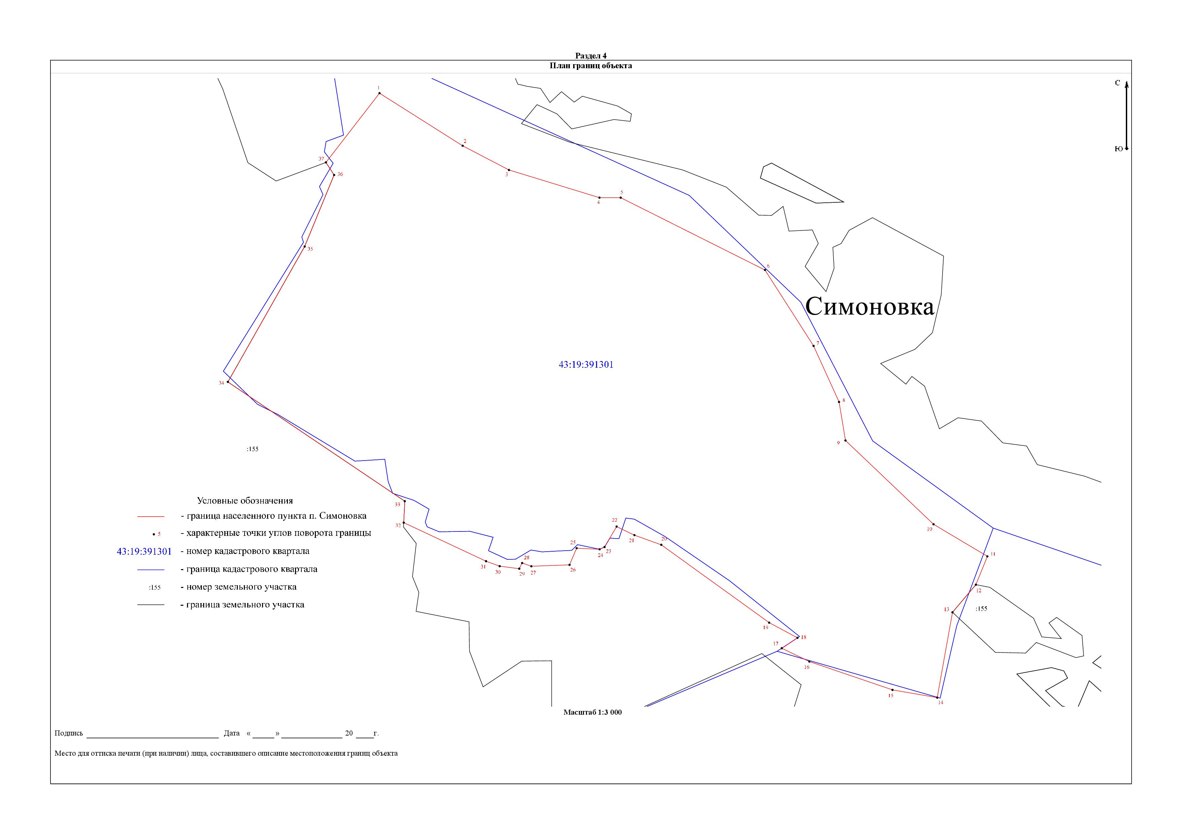
Приложение 28
Координатное описание границы населенного пункта д. Слобода
Чеглаковского сельского поселения Нагорского района Кировской области

1 | 672 874,31 | 2 258 512,13
2 | 672 846,60 | 2 258 672,50
3 | 672 762,02 | 2 258 657,89
4 | 672 747,72 | 2 258 720,37
5 | 672 639,21 | 2 258 693,43
6 | 672 627,04 | 2 258 825,04
7 | 672 727,17 | 2 258 849,99
8 | 672 764,89 | 2 258 867,97
9 | 672 742,72 | 2 258 997,79
10 | 672 604,65 | 2 258 974,22
11 | 672 594,68 | 2 259 113,69
12 | 672 557,51 | 2 259 348,46
13 | 672 482,07 | 2 259 522,17
14 | 672 474,19 | 2 259 537,75
15 | 672 459,50 | 2 259 564,87
16 | 672 442,42 | 2 259 595,37
17 | 672 432,46 | 2 259 612,06
18 | 672 407,40 | 2 259 652,59
19 | 672 367,60 | 2 259 716,95
20 | 672 319,72 | 2 259 785,61
21 | 672 432,72 | 2 259 856,30
22 | 672 507,97 | 2 259 897,35
23 | 672 475,79 | 2 259 952,83
24 | 672 432,46 | 2 259 929,78
25 | 672 420,30 | 2 259 988,81
26 | 672 388,38 | 2 260 059,76
27 | 672 456,79 | 2 260 082,81
28 | 672 467,93 | 2 260 121,07
29 | 672 444,24 | 2 260 285,32
30 | 672 420,36 | 2 260 288,42
31 | 672 286,74 | 2 260 271,37
32 | 672 276,57 | 2 260 264,67
33 | 672 235,89 | 2 260 237,88
34 | 672 159,93 | 2 260 071,24
35 | 672 076,73 | 2 260 057,60
36 | 672 002,44 | 2 260 000,56
37 | 672 062,33 | 2 259 945,40
38 | 672 157,18 | 2 259 852,42
39 | 672 197,38 | 2 259 805,17
40 | 672 300,67 | 2 259 647,42
41 | 672 326,75 | 2 259 589,54
42 | 672 335,14 | 2 259 539,77
43 | 672 340,84 | 2 259 296,20
44 | 672 350,03 | 2 259 121,79
45 | 672 360,76 | 2 258 873,47
46 | 672 372,19 | 2 258 715,58
47 | 672 377,27 | 2 258 685,54
48 | 672 400,54 | 2 258 449,81
49 | 672 403,51 | 2 258 439,01
50 | 672 407,56 | 2 258 434,98
51 | 672 537,41 | 2 258 434,98
52 | 672 567,96 | 2 258 436,71
53 | 672 705,66 | 2 258 455,27
54 | 672 776,81 | 2 258 453,86
55 | 672 766,13 | 2 258 495,75
1 | 672 874,31 | 2 258 512,13

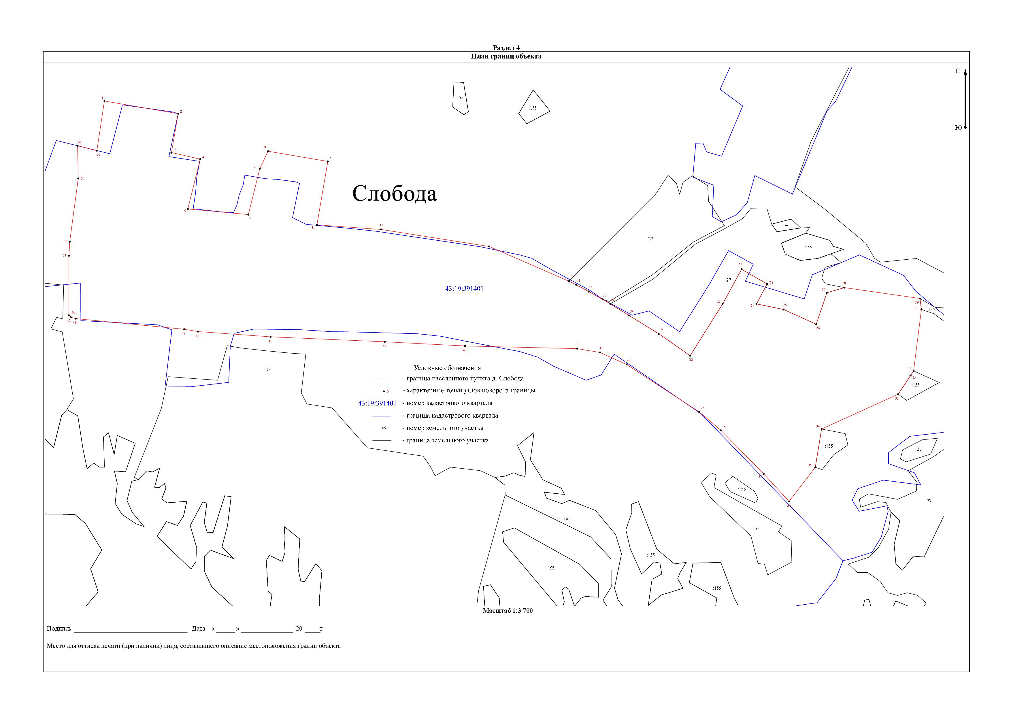
Приложение 29
Координатное описание границы населенного пункта д. Сосновка
Чеглаковского сельского поселения Нагорского района Кировской области

1 | 642 145,86 | 2 257 015,96
2 | 642 155,20 | 2 257 203,90
3 | 642 214,47 | 2 257 389,96
4 | 642 206,22 | 2 257 446,28
5 | 642 113,34 | 2 257 551,45
6 | 642 076,62 | 2 257 555,95
7 | 641 964,00 | 2 257 469,50
8 | 641 912,60 | 2 257 384,90
9 | 641 903,30 | 2 257 328,10
10 | 641 848,00 | 2 257 267,10
11 | 641 749,01 | 2 257 190,40
12 | 641 733,22 | 2 257 208,09
13 | 641 679,01 | 2 257 227,66
14 | 641 626,79 | 2 257 264,16
15 | 641 661,63 | 2 257 290,92
16 | 641 483,58 | 2 257 496,54
17 | 641 388,86 | 2 257 396,41
18 | 641 410,91 | 2 257 367,41
19 | 641 379,70 | 2 257 340,89
20 | 641 401,63 | 2 257 299,25
21 | 641 265,30 | 2 257 203,90
22 | 641 265,30 | 2 257 162,99
23 | 641 213,49 | 2 257 124,23
24 | 641 167,43 | 2 257 116,55
25 | 640 996,25 | 2 256 978,76
26 | 640 962,47 | 2 256 941,54
27 | 641 027,72 | 2 256 837,14
28 | 641 050,53 | 2 256 757,85
29 | 641 066,49 | 2 256 730,44
30 | 641 120,56 | 2 256 694,91
31 | 641 146,98 | 2 256 689,41
32 | 641 208,09 | 2 256 653,18
33 | 641 272,00 | 2 256 625,80
34 | 641 385,80 | 2 256 525,78
35 | 641 575,85 | 2 256 842,21
36 | 641 629,49 | 2 256 900,80
37 | 641 650,88 | 2 256 953,82
38 | 641 720,80 | 2 256 973,30
39 | 641 781,44 | 2 256 982,99
40 | 641 922,71 | 2 256 963,27
41 | 641 990,89 | 2 256 942,98
42 | 642 038,30 | 2 257 010,28
43 | 642 093,52 | 2 257 009,17
1 | 642 145,86 | 2 257 015,96

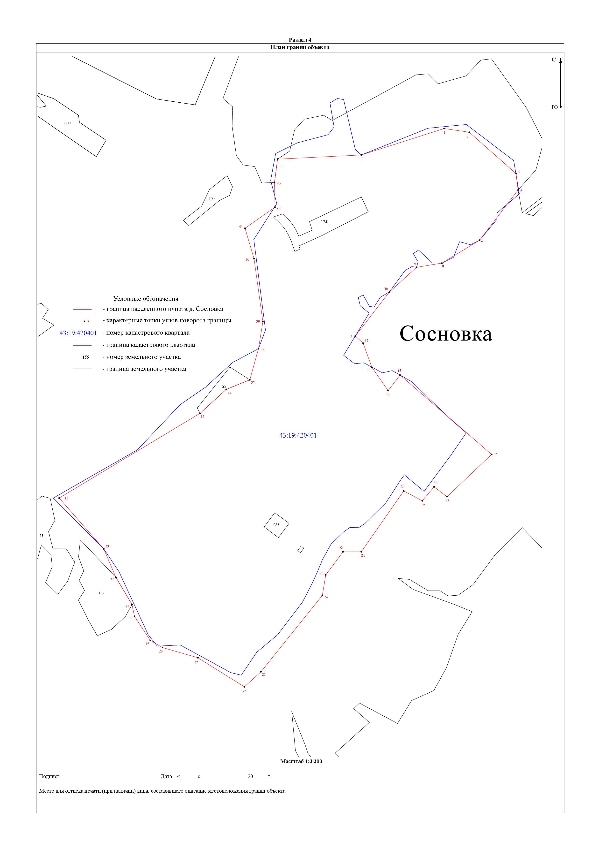

Приложение 30
Координатное описание границы населенного пункта д. Сырчины
Чеглаковского сельского поселения Нагорского района Кировской области

1 | 652 388,98 | 2 243 477,51
2 | 652 330,20 | 2 243 563,53
3 | 652 284,20 | 2 243 645,20
4 | 652 260,44 | 2 243 647,75
5 | 652 233,05 | 2 243 669,07
6 | 652 178,67 | 2 243 742,10
7 | 652 075,31 | 2 243 665,14
8 | 652 244,99 | 2 243 387,71
1 | 652 388,98 | 2 243 477,51

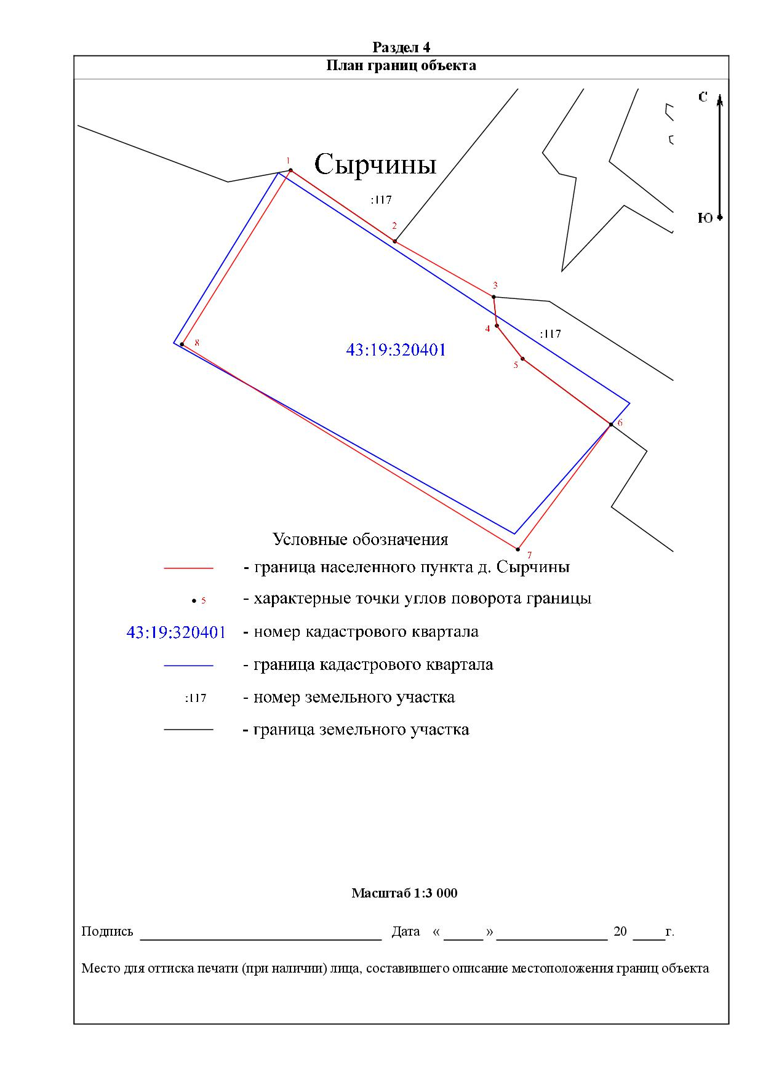

Приложение 31
Координатное описание границы населенного пункта д. Труфакинцы
Чеглаковского сельского поселения Нагорского района Кировской области

1 | 667 844,12 | 2 258 243,91
2 | 667 921,90 | 2 258 469,96
3 | 667 862,15 | 2 258 572,29
4 | 667 907,75 | 2 258 613,79
5 | 667 910,22 | 2 258 659,78
6 | 667 849,14 | 2 258 751,61
7 | 667 820,40 | 2 258 786,60
8 | 667 749,71 | 2 258 824,86
9 | 667 725,60 | 2 258 789,69
10 | 667 687,78 | 2 258 741,24
11 | 667 656,38 | 2 258 716,78
12 | 667 610,81 | 2 258 695,89
13 | 667 463,14 | 2 258 658,34
14 | 667 272,27 | 2 258 609,81
15 | 667 309,99 | 2 258 500,75
16 | 667 353,49 | 2 258 519,01
17 | 667 377,54 | 2 258 505,68
18 | 667 392,73 | 2 258 502,89
19 | 667 401,73 | 2 258 484,60
20 | 667 454,19 | 2 258 473,83
21 | 667 462,13 | 2 258 499,06
22 | 667 478,23 | 2 258 503,87
23 | 667 555,13 | 2 258 441,38
24 | 667 565,74 | 2 258 368,33
25 | 667 567,70 | 2 258 307,03
26 | 667 608,00 | 2 258 329,76
27 | 667 607,49 | 2 258 351,98
28 | 667 619,37 | 2 258 360,25
29 | 667 634,87 | 2 258 344,75
30 | 667 661,74 | 2 258 347,33
31 | 667 670,94 | 2 258 314,78
32 | 667 693,99 | 2 258 313,95
33 | 667 714,45 | 2 258 344,75
34 | 667 724,78 | 2 258 340,10
35 | 667 722,72 | 2 258 313,23
36 | 667 711,87 | 2 258 283,77
37 | 667 716,00 | 2 258 264,65
38 | 667 739,25 | 2 258 286,87
39 | 667 752,69 | 2 258 282,22
40 | 667 719,10 | 2 258 226,41
41 | 667 731,50 | 2 258 202,13
42 | 667 759,61 | 2 258 193,55
43 | 667 789,38 | 2 258 252,25
44 | 667 802,30 | 2 258 252,77
1 | 667 844,12 | 2 258 243,91

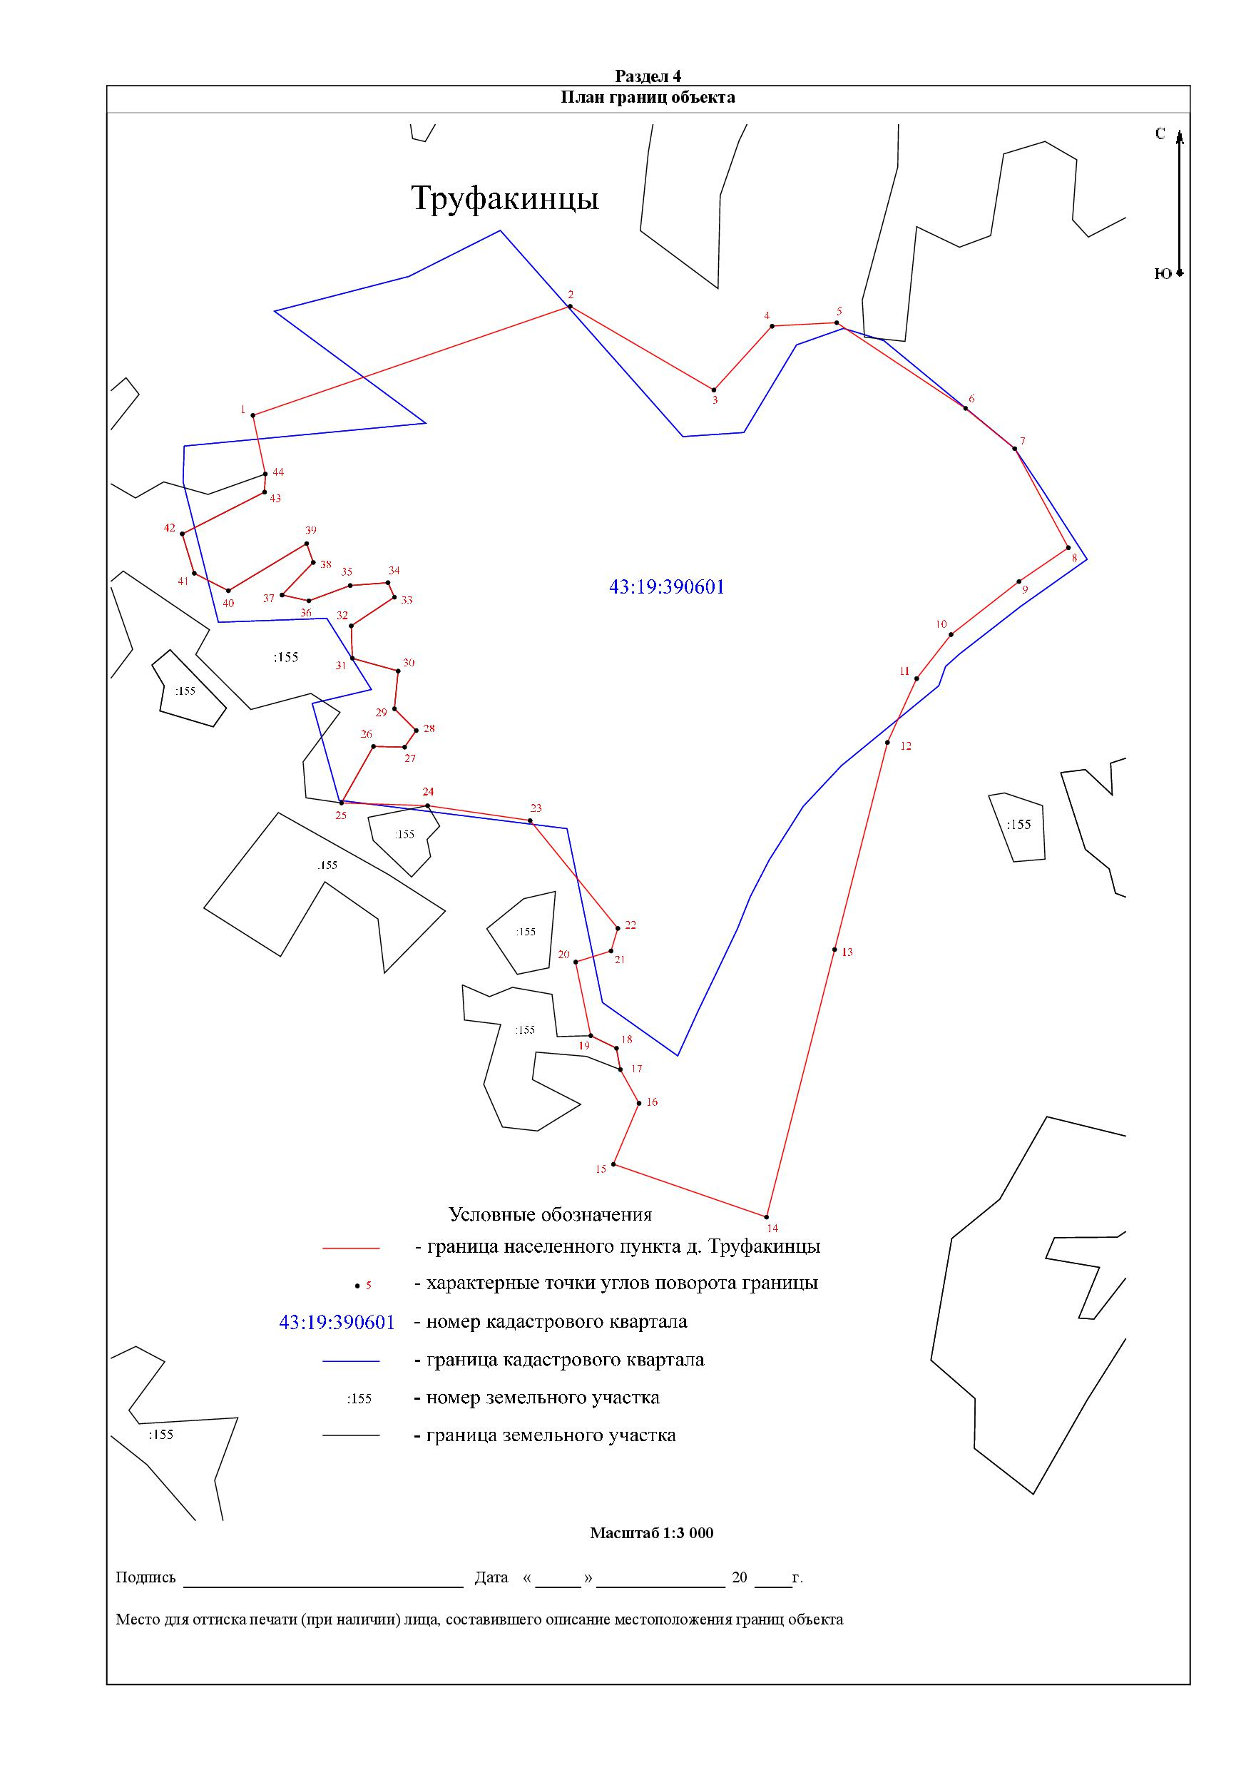

Приложение 32
Координатное описание границы населенного пункта д. Чеглаки
Чеглаковского сельского поселения Нагорского района Кировской области

1 | 660 771,34 | 2 262 182,82
2 | 660 764,65 | 2 262 189,53
3 | 660 745,76 | 2 262 188,04
4 | 660 658,95 | 2 262 326,63
5 | 660 626,39 | 2 262 381,82
6 | 660 623,60 | 2 262 395,15
7 | 660 600,35 | 2 262 411,27
8 | 660 612,44 | 2 262 448,17
9 | 660 544,23 | 2 262 490,25
10 | 660 523,82 | 2 262 461,32
11 | 660 520,97 | 2 262 490,10
12 | 660 498,75 | 2 262 468,55
13 | 660 474,47 | 2 262 497,23
14 | 660 475,19 | 2 262 513,25
15 | 660 461,86 | 2 262 523,27
16 | 660 443,98 | 2 262 520,22
17 | 660 436,75 | 2 262 532,88
18 | 660 385,08 | 2 262 532,88
19 | 660 370,90 | 2 262 501,70
20 | 660 365,46 | 2 262 455,66
21 | 660 401,61 | 2 262 363,00
22 | 660 382,99 | 2 262 323,84
23 | 660 235,12 | 2 262 413,43
24 | 660 069,46 | 2 262 521,59
25 | 659 907,24 | 2 262 269,86
26 | 659 965,22 | 2 262 266,17
27 | 660 006,17 | 2 262 258,87
28 | 660 092,00 | 2 262 230,77
29 | 660 175,77 | 2 262 186,54
30 | 660 222,09 | 2 262 143,07
31 | 660 176,21 | 2 262 073,08
32 | 659 944,35 | 2 262 195,55
33 | 659 876,23 | 2 262 193,78
34 | 659 868,57 | 2 262 189,53
35 | 659 857,11 | 2 262 141,08
36 | 659 763,10 | 2 262 120,97
37 | 659 806,07 | 2 262 011,24
38 | 659 817,44 | 2 262 013,05
39 | 659 825,45 | 2 262 005,81
40 | 659 847,15 | 2 262 014,08
41 | 659 862,45 | 2 261 990,67
42 | 660 090,61 | 2 261 793,79
43 | 660 126,19 | 2 261 762,34
44 | 660 275,69 | 2 261 612,04
45 | 660 293,49 | 2 261 603,53
46 | 660 326,05 | 2 261 633,96
47 | 660 342,97 | 2 261 649,68
48 | 660 432,76 | 2 261 756,80
49 | 660 649,33 | 2 262 008,06
50 | 660 662,46 | 2 262 021,89
51 | 660 669,65 | 2 262 029,28
52 | 660 738,32 | 2 262 107,22
53 | 660 761,57 | 2 262 148,71
1 | 660 771,34 | 2 262 182,82
54 | 660 481,03 | 2 261 421,41
55 | 660 420,10 | 2 261 459,44
56 | 660 384,17 | 2 261 460,79
57 | 660 347,60 | 2 261 522,70
58 | 660 337,97 | 2 261 517,49
59 | 660 301,38 | 2 261 556,66
60 | 660 235,90 | 2 261 531,13
61 | 660 239,16 | 2 261 525,00
62 | 660 243,00 | 2 261 517,91
63 | 660 251,98 | 2 261 500,25
64 | 660 255,05 | 2 261 494,47
65 | 660 272,31 | 2 261 461,61
66 | 660 334,40 | 2 261 365,82
54 | 660 481,03 | 2 261 421,41

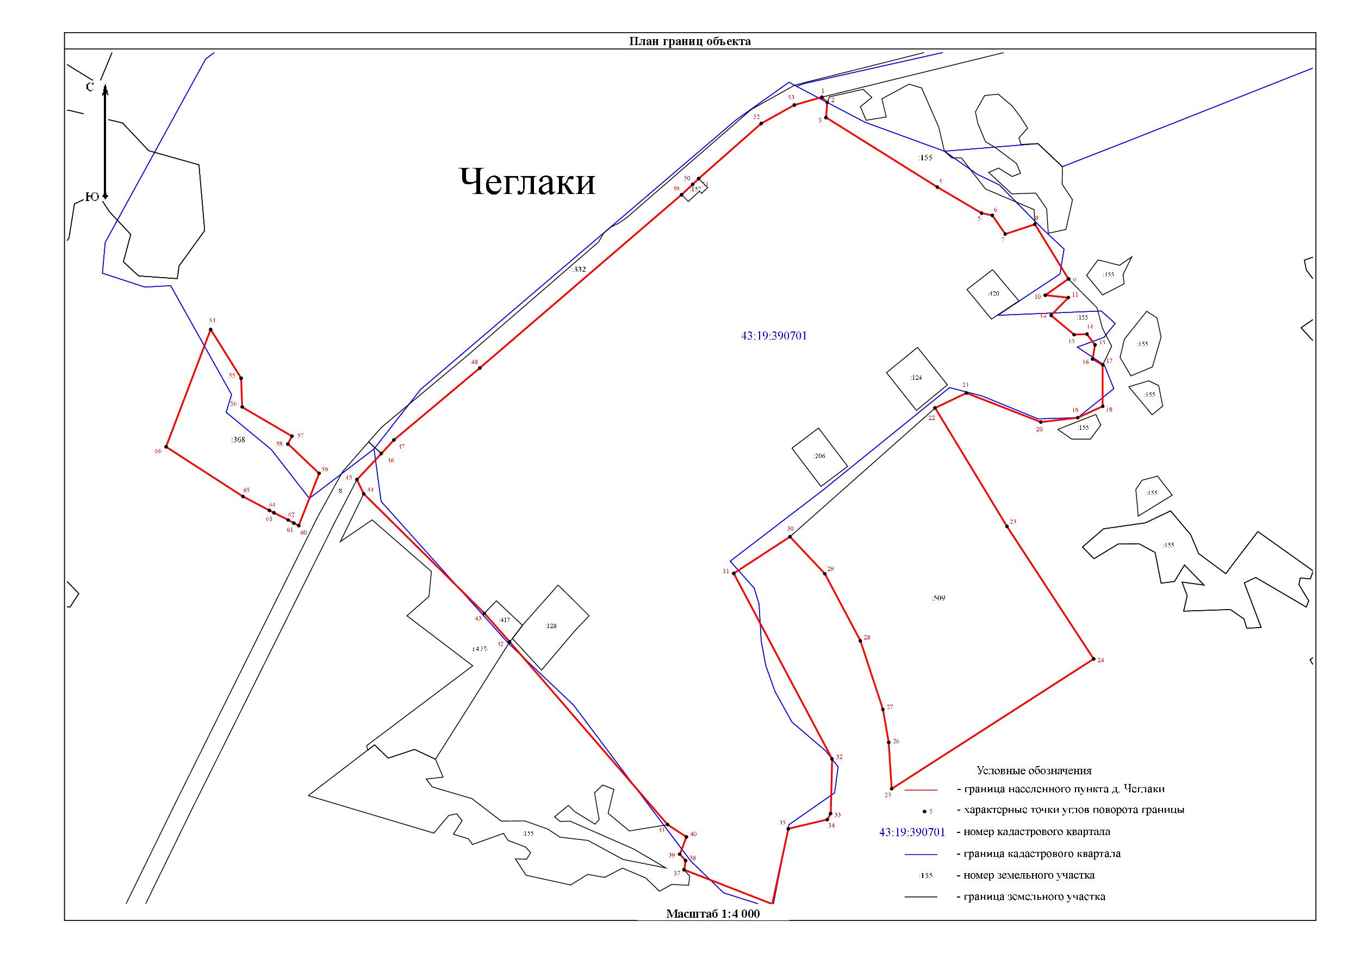
Приложение 33
Координатное описание границы населенного пункта д. Чекмари
Чеглаковского сельского поселения Нагорского района Кировской области

1 | 664 003,20 | 2 259 538,40
2 | 664 075,22 | 2 259 795,01
3 | 664 064,35 | 2 259 937,13
4 | 663 948,23 | 2 259 928,74
5 | 663 850,36 | 2 259 907,35
6 | 663 534,20 | 2 259 901,12
7 | 663 508,63 | 2 259 877,69
8 | 663 508,63 | 2 259 663,40
9 | 663 848,45 | 2 259 689,44
10 | 663 884,33 | 2 259 521,47
1 | 664 003,20 | 2 259 538,40

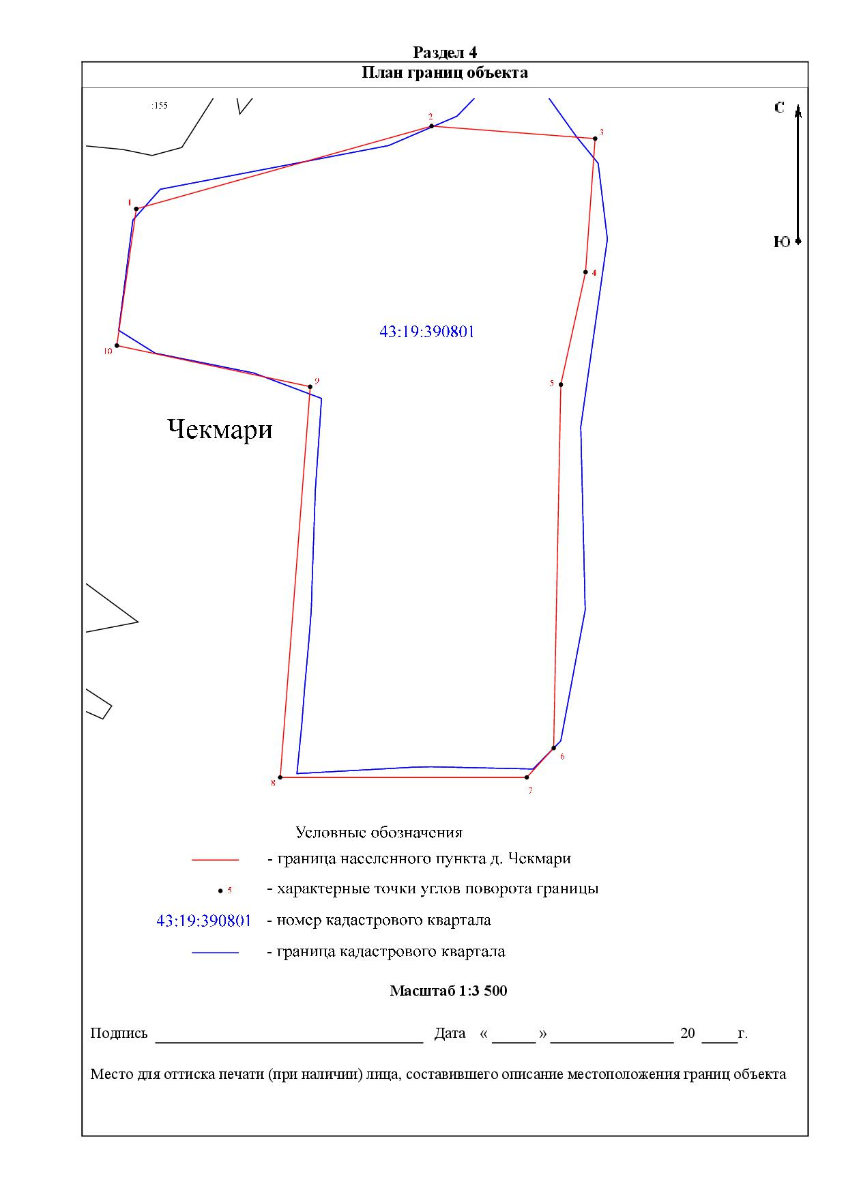
Приложение 34
Координатное описание границы населенного пункта д. Шевырталово
Чеглаковского сельского поселения Нагорского района Кировской области

1 | 648 872,71 | 2 258 602,85
2 | 648 949,95 | 2 258 835,44
3 | 648 952,25 | 2 258 848,79
4 | 648 967,91 | 2 258 850,45
5 | 648 982,17 | 2 258 872,15
6 | 648 958,50 | 2 258 885,29
7 | 648 886,82 | 2 258 907,44
8 | 648 956,20 | 2 259 092,20
9 | 648 945,11 | 2 259 103,52
10 | 648 824,00 | 2 259 119,71
11 | 648 745,38 | 2 259 013,65
12 | 648 716,67 | 2 258 963,31
13 | 648 709,48 | 2 258 967,89
14 | 648 733,36 | 2 259 080,13
15 | 648 772,05 | 2 259 113,66
16 | 648 749,31 | 2 259 128,97
17 | 648 849,79 | 2 259 175,06
18 | 648 884,92 | 2 259 296,25
19 | 648 839,13 | 2 259 320,22
20 | 648 905,79 | 2 259 429,77
21 | 648 873,76 | 2 259 501,08
22 | 648 903,42 | 2 259 503,70
23 | 648 926,67 | 2 259 533,78
24 | 648 952,10 | 2 259 537,81
25 | 648 953,34 | 2 259 564,16
26 | 648 927,60 | 2 259 607,88
27 | 648 880,47 | 2 259 637,49
28 | 648 840,05 | 2 259 652,89
29 | 648 868,07 | 2 259 678,57
30 | 648 889,78 | 2 259 714,22
31 | 648 924,19 | 2 259 719,49
32 | 648 941,83 | 2 259 741,02
33 | 648 966,36 | 2 259 770,96
34 | 648 990,54 | 2 259 785,22
35 | 649 065,26 | 2 259 793,90
36 | 649 111,15 | 2 259 872,34
37 | 649 094,71 | 2 259 892,19
38 | 649 148,66 | 2 260 000,08
39 | 649 116,73 | 2 260 011,86
40 | 649 082,62 | 2 259 984,89
41 | 649 045,73 | 2 259 994,81
42 | 649 012,55 | 2 259 996,05
43 | 649 017,20 | 2 260 014,03
44 | 649 069,60 | 2 260 073,56
45 | 649 062,78 | 2 260 087,82
46 | 648 998,29 | 2 260 029,84
47 | 649 000,77 | 2 260 051,55
48 | 649 031,16 | 2 260 097,74
49 | 649 018,44 | 2 260 105,49
50 | 648 990,23 | 2 260 089,37
51 | 648 969,46 | 2 260 095,26
52 | 648 936,38 | 2 260 199,41
53 | 648 826,73 | 2 260 160,66
54 | 648 735,27 | 2 260 114,26
55 | 648 742,92 | 2 260 093,59
56 | 648 663,13 | 2 260 058,14
57 | 648 633,89 | 2 260 089,87
58 | 648 556,38 | 2 260 065,37
59 | 648 671,71 | 2 259 906,53
60 | 648 708,40 | 2 259 873,64
61 | 648 516,28 | 2 259 606,08
62 | 648 485,58 | 2 259 614,14
63 | 648 442,80 | 2 259 643,59
64 | 648 424,81 | 2 259 641,73
65 | 648 422,95 | 2 259 622,82
66 | 648 464,19 | 2 259 592,74
67 | 648 468,22 | 2 259 578,79
68 | 648 427,30 | 2 259 540,66
69 | 648 443,80 | 2 259 506,22
70 | 648 432,83 | 2 259 495,77
71 | 648 424,02 | 2 259 489,83
72 | 648 377,17 | 2 259 442,68
73 | 648 310,00 | 2 259 464,90
74 | 648 367,35 | 2 259 596,15
75 | 648 340,35 | 2 259 641,90
76 | 648 338,21 | 2 259 666,14
77 | 648 318,78 | 2 259 695,60
78 | 648 303,59 | 2 259 704,16
79 | 648 298,74 | 2 259 722,49
80 | 648 116,84 | 2 259 702,44
81 | 648 118,70 | 2 259 674,54
82 | 648 103,82 | 2 259 663,06
83 | 648 107,54 | 2 259 576,87
84 | 648 067,24 | 2 259 566,95
85 | 648 042,43 | 2 259 621,52
86 | 648 022,90 | 2 259 646,01
87 | 648 026,93 | 2 259 699,96
88 | 648 003,06 | 2 259 680,43
89 | 647 974,54 | 2 259 678,47
90 | 647 897,02 | 2 259 605,71
91 | 647 899,51 | 2 259 593,93
92 | 647 914,70 | 2 259 590,83
93 | 647 900,75 | 2 259 551,76
94 | 647 846,74 | 2 259 501,34
95 | 647 830,10 | 2 259 443,01
96 | 647 735,68 | 2 259 406,09
97 | 647 558,50 | 2 259 447,85
98 | 647 321,12 | 2 259 434,46
99 | 647 274,50 | 2 259 425,60
100 | 647 297,82 | 2 259 311,32
101 | 647 258,82 | 2 259 305,10
102 | 647 272,03 | 2 259 213,30
103 | 647 484,73 | 2 259 245,15
104 | 647 623,38 | 2 259 153,40
105 | 647 596,49 | 2 259 091,90
106 | 647 739,23 | 2 259 035,11
107 | 647 760,95 | 2 259 095,39
108 | 647 894,83 | 2 259 072,54
109 | 647 860,82 | 2 258 918,41
110 | 647 986,23 | 2 258 900,62
111 | 648 154,35 | 2 258 936,95
112 | 648 529,19 | 2 258 770,41
113 | 648 543,67 | 2 258 774,19
114 | 648 586,36 | 2 258 785,35
115 | 648 585,38 | 2 258 764,77
116 | 648 579,38 | 2 258 680,80
117 | 648 576,02 | 2 258 657,53
118 | 648 681,53 | 2 258 636,58
119 | 648 685,56 | 2 258 635,74
120 | 648 716,60 | 2 258 629,32
121 | 648 771,44 | 2 258 617,97
1 | 648 872,71 | 2 258 602,85

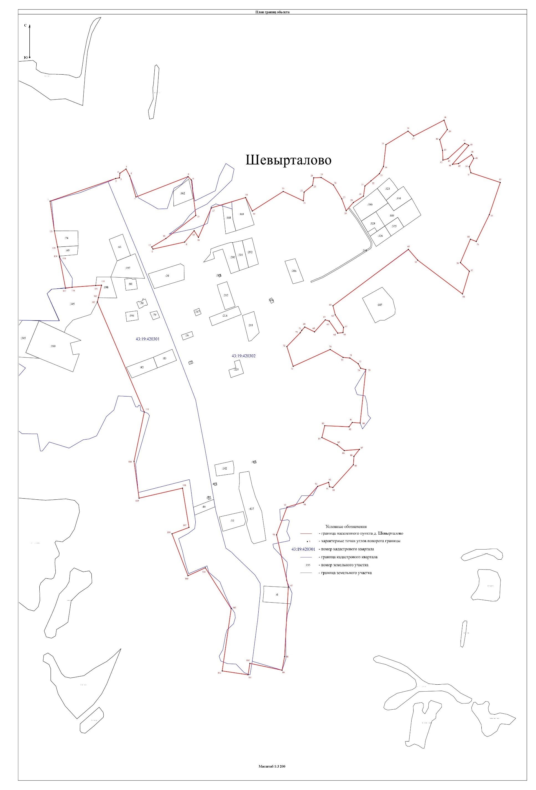
Приложение 35
Координатное описание границы населенного пункта д. Шестеперы
Чеглаковского сельского поселения Нагорского района Кировской области

1 | 660 998,34 | 2 256 005,97
2 | 660 980,65 | 2 256 095,14
3 | 660 928,44 | 2 256 233,51
4 | 660 828,74 | 2 256 228,49
5 | 660 754,60 | 2 256 220,59
6 | 660 537,87 | 2 256 185,92
7 | 660 572,97 | 2 255 933,51
8 | 660 714,83 | 2 255 952,30
1 | 660 998,34 | 2 256 005,97

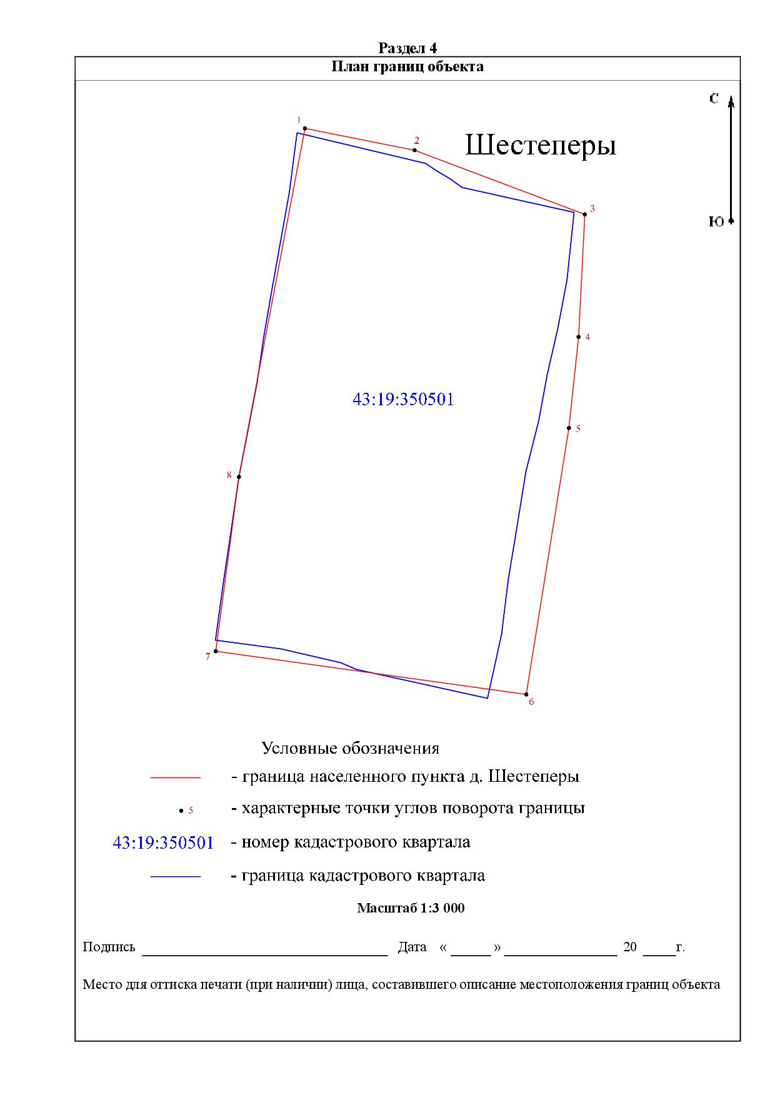

Приложение 36
Координатное описание границы населенного пункта д. Шулаки
Чеглаковского сельского поселения Нагорского района Кировской области

1 | 657 572,02 | 2 261 013,02
2 | 657 539,63 | 2 261 077,63
3 | 657 528,96 | 2 261 075,36
4 | 657 509,96 | 2 261 120,87
5 | 657 465,60 | 2 261 102,80
6 | 657 430,78 | 2 261 162,67
7 | 657 395,00 | 2 261 147,60
8 | 657 407,30 | 2 261 117,90
9 | 657 374,60 | 2 261 105,70
10 | 657 361,80 | 2 261 119,30
11 | 657 230,76 | 2 261 041,52
12 | 657 283,16 | 2 260 970,22
13 | 657 390,14 | 2 260 890,41
14 | 657 434,68 | 2 260 896,54
15 | 657 510,52 | 2 260 937,62
1 | 657 572,02 | 2 261 013,02
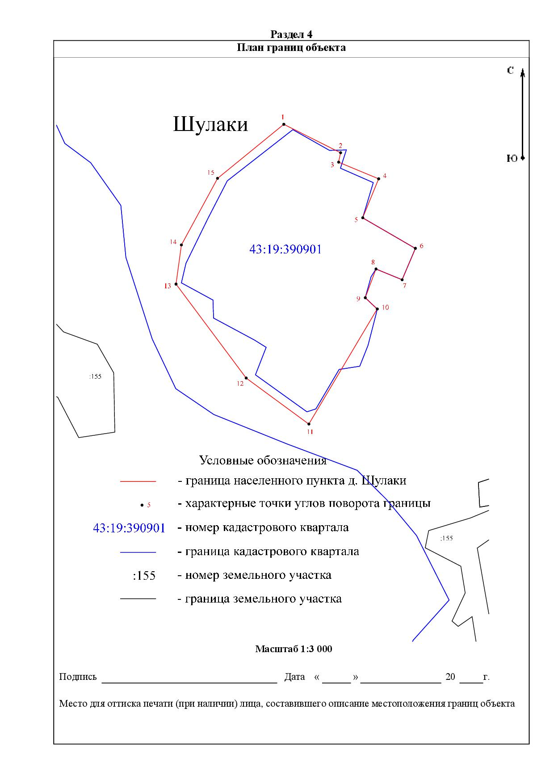
Приложение 37
Координатное описание границы населенного пункта д. Шуплецы
Чеглаковского сельского поселения Нагорского района Кировской области

1 | 665 308,97 | 2 260 844,32
2 | 665 331,31 | 2 260 984,88
3 | 665 370,45 | 2 261 083,05
4 | 665 285,32 | 2 261 124,15
5 | 665 092,33 | 2 261 183,51
6 | 664 986,20 | 2 261 197,97
7 | 664 955,31 | 2 261 220,94
8 | 664 847,55 | 2 261 178,83
9 | 664 991,80 | 2 261 010,77
10 | 665 083,97 | 2 260 905,83
1 | 665 308,97 | 2 260 844,32

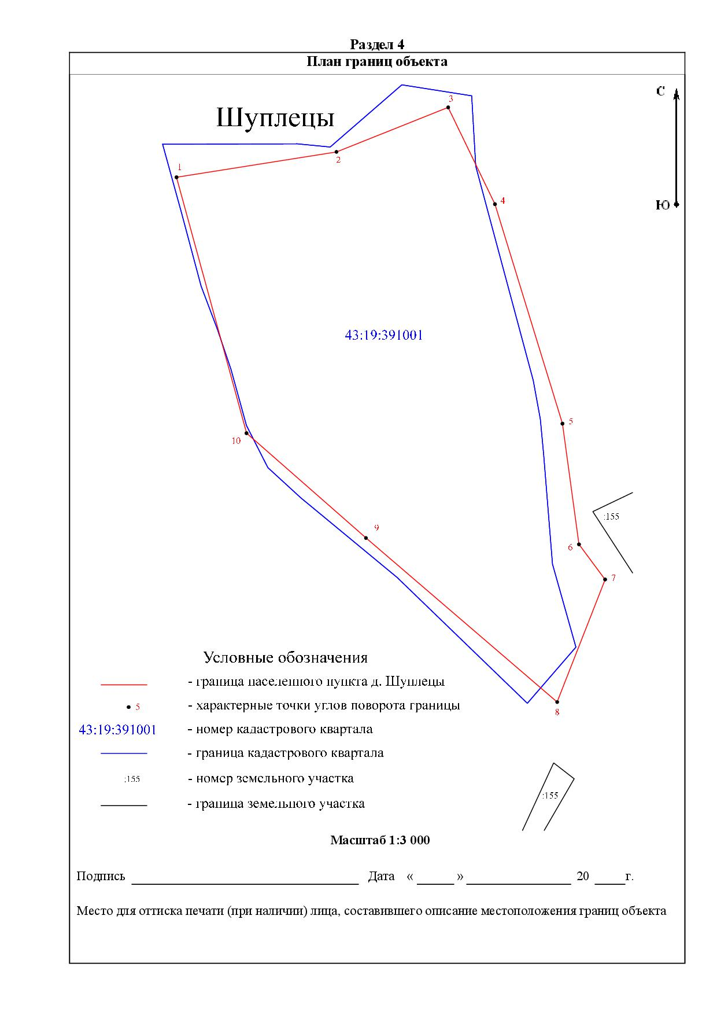
Приложение № Ⅱ
Утверждено
решением Чеглаковской
сельской Думы
от 31.01.2025 № 26/2

Приложение 38

Участки, включаемые в границу населенного пункта д. Чеглаки
Чеглаковского сельского поселения Нагорского района Кировской области

№ пп | № кадастрового квартала | № земельного участка | Категория земель
1 | 43:19:000000 | :368 | Земли сельскохозяйственного назначения
2 | 43:19:391501 | :509

